TRƯỜNG ĐẠI HỌC KINH TẾ
KHOA THỐNG KÊ – TIN HỌC
–––––––––––––––––––––––––––––––


BÁO CÁO MÔN KIỂM THỬ PHẦN MỀM
Đề tài: Hệ thống quản lý và điều phối lộ trình xe trung chuyển

GVHD : T.S Trần Thị Thúy Trinh
Lớp : 49K14.2
Nhóm : 07
Thành viên : Trương Thị Lan (Nhóm trưởng)
Lê Thị Nhung Nguyệt
Nguyễn Hữu Quốc
Vương Văn Quyền
Bùi Thị Thảo Ly
Hồ Thị Hiền Trang

Đà Nẵng, 04/2026

STT | MSSV | Tên thành viên | Công việc được phân công | Tỷ lệ đóng góp
1 | 231121514217 | Trương Thị Lan | Viết giới thiệu hệ thống, phạm vi hệ thống, mục tiêu SRS  Chuẩn hóa thuật ngữ, format SRS  Đặc tả UC, vẽ Figma, đặc tả màn hình Quản lý lộ trình trung chuyển  Code Frontend  Viết test case cho chức năng Quản lý lộ trình trung chuyển  Thực hiện kiểm thử cho chức năng Quản lý lộ trình trung chuyển  Viết mục Testing script  Viết mục Test report automation | 16,67%
2 | 231121514223 | Bùi Thị Thảo Ly | Đặc tả UC, vẽ Figma, đặc tả màn hình Quản lý danh sách tài xế  Viết test case cho chức năng Quản lý danh sách tài xế  Viết test case cho chức năng Điều phối lộ trình trung chuyển  Bổ sung chức năng tìm kiếm vào đặc tả UC  Vẽ quy trình tương lai  Thực hiện kiểm thử chức năng Điều phối lộ trình trung chuyển | 16,67%
3 | 231121514227 | Lê Thị Nhung Nguyệt | Đặc tả UC, vẽ Figma, đặc tả màn hình Quản lý xe trung chuyển  Thiết kế CSDL  Viết test plan  Viết test case cho chức năng Quản lý xe trung chuyển  Thực hiện kiểm thử chức năng Quản lý lộ trình trung chuyển | 16,67%
4 | 231121514239 | Nguyễn Hữu Quốc | Tổng hợp toàn bộ tài liệu, chỉnh Word  Vẽ quy trình tương lai  Đặc tả UC, vẽ Figma, đặc tả màn hình Điều phối lộ trình trung chuyển  Code Backend, chỉnh sửa lỗi  Thực hiện kiểm thử chức năng Điều phối lộ trình trung chuyển  Viết mục Bug tracking list | 16,67%
5 | 231121514240 | Vương Văn Quyền | Đặc tả UC, vẽ Figma, đặc tả màn hình Đăng nhập, xem báo cáo  Viết test case cho chức năng Đăng nhập, xem báo cáo trung chuyển  Viết test case cho chức năng Quản lý lộ trình trung chuyển  Thực hiện kiểm thử chức năng Quản lý lộ trình trung chuyển  Vẽ sơ đồ lớp  Viết mục Test report  Tìm hiểu nhà xe Cẩm Vân  Thiết kế slide báo cáo | 16,67%
6 | 231121514254 | Hồ Thị Hiền Trang | Tổng hợp toàn bộ tài liệu, chỉnh Word  Vẽ quy trình hiện tại  Đặc tả UC, vẽ Figma, đặc tả màn hình Đăng xuất, Quản lý danh sách khách hàng  Viết test case cho chức năng Đăng xuất, Quản lý danh sách khách hàng  Viết test case cho chức năng Điều phối lộ trình trung chuyển  Bổ sung chức năng tìm kiếm vào Figma, đặc tả Figma  Thực hiện kiểm thử chức năng Điều phối lộ trình trung chuyển  Thiết kế slide báo cáo | 16,67%

MỤC LỤC
DANH MỤC HÌNH ẢNH i
DANH MỤC BẢNG BIỂU iv
LỜI MỞ ĐẦU 1
TỔNG QUAN DỰ ÁN 3
1. Mục đích của tài liệu 3
2. Giới thiệu doanh nghiệp 3
3. Phân tích hiện trạng 4
CHƯƠNG 1: PHÂN TÍCH VÀ THIẾT KẾ HỆ THỐNG 6
1.1. Phân tích yêu cầu hệ thống 6
1.1.1. Phạm vi hệ thống 6
1.1.1.1. Phạm vi tổ chức 6
1.1.1.2. Phạm vi người dùng 6
1.1.1.3. Phạm vi chức năng 6
1.1.1.4. Phạm vi tích hợp 7
1.1.1.5. Ngoài phạm vi 7
1.1.2. Xác định tác nhân 7
1.2. Đặc tả hệ thống 8
1.2.1. Quy trình nghiệp vụ 8
1.2.1.1. Quy trình quản lý và điều phối lộ trình xe trung chuyển hiện tại 8
1.2.1.2. Quy trình quản lý và điều phối xe trung chuyển tương lai 8
1.2.2. Sơ đồ use case 9
1.2.2.1. Sơ đồ use case tổng quát 9
1.2.3. Đặc tả use case 9
1.2.3.1. Quản lý khách hàng 9
1.2.3.2. Quản lý xe trung chuyển 16
1.2.2.4. Quản lý tài xế 22
1.2.2.5. Điều phối lộ trình trung chuyển 30
1.2.2.6. Xem báo cáo trung chuyển 37
1.2.2.7. Quản lý lộ trình trung chuyển 40
1.2.2.8. Đăng xuất 47
1.3. Thiết kế giao diện hệ thống 49
1.3.1. Màn hình đăng nhập 49
1.3.2. Các màn hình của chức năng Điều phối lộ trình 52
1.3.2.1. Màn hình Trang chủ - Điều phối lộ trình 52
1.3.2.2. Điều phối lộ trình - Lập kế hoạch lộ trình trung chuyển 55
1.3.2.3. Điều phối lộ trình - Điều chỉnh lộ trình 73
1.3.2.4. Điều phối lộ trình - Theo dõi trạng thái trung chuyển 77
1.3.3. Các màn hình của chức năng Quản lý xe 81
1.3.3.1. Màn hình chính của quản lý xe 81
1.3.3.2. Màn hình thêm xe trung chuyển 84
1.3.3.3. Màn hình chỉnh sửa thông tin xe trung chuyển 85
1.3.3.4. Màn hình xoá xe 87
1.3.4. Quản lý tài xế 88
1.3.4.1. Màn hình chính quản lý tài xế 88
1.3.4.2. Màn hình thêm mới tài xế 89
1.3.4.3. Màn hình chỉnh sửa thông tin tài xế 91
1.3.4.4. Màn hình xóa tài xế 93
1.3.5. Quản lý khách hàng 94
1.3.5.1. Màn hình danh sách khách hàng 94
1.3.5.2. Màn hình chỉnh sửa thông tin khách hàng 97
1.3.5.3. Màn hình thông báo xác nhận xóa khách hàng 99
1.3.6. Báo cáo 100
1.3.6.1. Màn hình báo cáo tổng hợp vận chuyển 100
1.3.7. Quản lý lộ trình trung chuyển 104
1.3.7.1. Màn hình xem danh sách các chuyến được phân công 104
1.3.7.2. Màn hình xem danh sách chuyến đã hoàn thành 107
1.3.7.3. Màn hình danh sách các chuyến đã hủy 110
1.3.7.4. Màn hình xem lộ trình trung chuyển khi chưa bắt đầu chuyến 112
1.3.7.5. Màn hình xem lộ trình trung chuyển khi đã bắt đầu chuyến 115
1.3.7.6. Màn hình thông báo nhập lý do từ chối 118
1.3.7.7. Màn hình xem danh sách khách hàng đón trả 120
1.4. Thiết kế Cơ sở dữ liệu 122
1.4.1. Sơ đồ lớp 122
1.4.2. Thiết kế logic cơ sở dữ liệu 124
1.4.3. Chuẩn hóa các bảng 126
1.4.4. Sơ đồ quan hệ 127
1.4.5. Thiết kế mức vật lý Cơ sở dữ liệu 128
1.4.5.1. Bảng TaiKhoanNguoiDung 128
1.4.5.2. Bảng NhanVienDieuPhoi 129
1.4.5.3. Bảng TaiXe 130
1.4.5.4. Bảng XeTrungChuyen 130
1.4.5.5. Bảng KhachHang 131
1.4.5.6. Bảng VeTrungChuyen 132
1.4.5.7. Bảng LoTrinhTrungChuyen 132
1.4.5.8. Bảng ChiTietLoTrinh 133
1.4.5.9. Bảng TheoDoiTrangThai 134
1.4.5.10. Bảng External_Customers 135
1.4.5.11. Bảng External_Drivers 136
1.4.5.12. Bảng External_Vehicles 137
1.4.5.13. Bảng Route_Plans 138
1.4.5.14. Bảng Route_Plan_Customers 139
1.4.5.15. Bảng Route_Plan_Vehicle_Assignments 140
1.4.5.16. Bảng Route_Plan_Driver_Assignments 142
1.4.5.17. Bảng Route_Plan_Logs 143
1.4.5.18. Bảng Import_Logs 144
1.4.5.19. Bảng Source_Metadata 144
CHƯƠNG 2: KẾ HOẠCH KIỂM THỬ 146
2.1. Mục tiêu chất lượng 146
2.2. Phạm vi và chiến lược kiểm thử 146
2.2.1. Phạm vi kiểm thử 146
2.2.2. Ngoài phạm vi kiểm thử 147
2.2.3. Thuật ngữ viết tắt 147
2.3. Chiến lược kiểm thử 148
2.3.1. Phương pháp kiểm thử 148
2.3.2. Các hạng mục kiểm thử 148
2.4. Tiêu chí kiểm thử 149
2.4.1. Tiêu chí bắt đầu kiểm thử 149
2.4.2. Tiêu chí kết thúc kiểm thử 150
2.4.3. Tiêu chí tạm dừng kiểm thử 151
2.5. Môi trường kiểm thử 152
2.5.1. Môi trường phần cứng 152
2.5.2. Môi trường phần mềm 152
2.5.3. Công cụ hỗ trợ 152
2.5.4. Môi trường mạng và tích hợp bên thứ ba 153
2.5.5. Dữ liệu kiểm thử 153
2.6. Phân công công việc 154
2.6.2. Bảng theo dõi tiến độ công việc kiểm thử chi tiết: 155
2.6.3. Lịch trình kiểm thử: 156
2.7. Quản lý rủi ro và phương án dự phòng 158
CHƯƠNG 3: KIỂM THỬ THỦ CÔNG 160
CHƯƠNG 4: KIỂM THỬ TỰ ĐỘNG 188
4.1. Tổng quan 188
4.2. Thực thi kiểm thử 188
4.2.1. Page Object 188
4.2.1.1. DriverTripsPage 188
4.2.1.2. DriverTripDetailPage 194
4.2.1.3. DieuChinhLoTrinh 199
4.2.1.4. DriverCustomerListPage 211
4.2.1.5. THEO DÕI TRẠNG THÁI 217
4.3. Test report auto 244
KẾT LUẬN 246

DANH MỤC HÌNH ẢNH
Hình 1. Sơ đồ quy trình quản lý và điều phối lộ trình xe trung chuyển hiện tại 8
Hình 2. Sơ đồ quy trình quản lý và điều phối lộ trình xe trung chuyển tương lai 8
Hình 3. Sơ đồ Use Case tổng quát 9
Hình 4. Sơ đồ phân rã quản lý khách hàng 10
Hình 5. Sơ đồ phân rã Use Case Quản lý xe trung chuyển 16
Hình 6. Sơ đồ phân rã use case quản lý tài xế 22
Hình 7. Sơ đồ phân rã use case điều phối lộ trình trung chuyển 30
Hình 8. Sơ đồ phân rã use case xem báo cáo trung chuyển 38
Hình 9. Sơ đồ phân rã use case quản lý lộ trình trung chuyển 40
Hình 10. Màn hình đăng nhập 49
Hình 11. Màn hình Trang chủ - Điều phối lộ trình 52
Hình 12. Màn hình Điều phối lộ trình - Lập kế hoạch lộ trình trung chuyển 1 55
Hình 13. Màn hình Điều phối lộ trình - Lập kế hoạch lộ trình trung chuyển 2 59
Hình 14. Màn hình Điều phối lộ trình - Lập kế hoạch lộ trình trung chuyển 3 63
Hình 15. Màn hình Điều phối lộ trình - Lập kế hoạch lộ trình trung chuyển 4 66
Hình 16. Màn hình Điều phối lộ trình - Lập kế hoạch lộ trình trung chuyển 5 69
Hình 17. Màn hình Điều phối lộ trình - Điều chỉnh lộ trình 1 72
Hình 18. Màn hình Điều phối lộ trình - Theo dõi trạng thái trung chuyển 76
Hình 19. Màn hình chính 81
Hình 20. Màn hình thêm xe trung chuyển 83
Hình 21. Màn hình xoá xe 86
Hình 22.Màn hình quản lý tài xế 87
Hình 23. Màn hình thêm mới tài xế 89
Hình 24. Màn hình thông báo chỉnh sửa tài xế bị trùng 91
Hình 25. Màn hình xác nhận xóa tài xế 93
Hình 26. Màn hình danh sách khách hàng 94
Hình 27. Màn hình chỉnh sửa thông tin khách hàng 96
Hình 28. Màn hình thông báo xác nhận xóa khách hàng 98
Hình 29. . Màn hình báo cáo tổng hợp vận chuyển 99
Hình 30. Màn hình xem danh sách các chuyến được phân công 104
Hình 31. Màn hình xem danh sách chuyến đã hoàn thành 107
Hình 32. Màn hình danh sách các chuyến đã hủy 109
Hình 33. Màn hình xem lộ trình trung chuyển khi chưa bắt đầu chuyến 111
Hình 34. Màn hình xem lộ trình trung chuyển khi đã bắt đầu chuyến 114
Hình 35. Màn hình thông báo nhập lý do từ chối 118
Hình 36. Màn hình xem danh sách khách hàng đón trả 119
Hình 37. Sơ đồ lớp 122
Hình 38. Sơ đồ quan hệ 127
Hình 39. Biểu đồ kết quả kiểm thử thủ công 161
Hình 40. Kết quả chạy kiểm thử tự động với kết quả Pass 243
Hình 41. Kết quả chạy kiểm thử tự động với kết quả Fail 244
Hình 42. Kết quả chạy kiểm thử tự động với kết quả Skip 244

DANH MỤC BẢNG BIỂU
Bảng 1. Các tác nhân của hệ thống 7
Bảng 2. Đặc tả UC chỉnh sửa thông tin khách hàng 12
Bảng 3. Đặc tả UC xóa khách hàng 14
Bảng 4. Đặc tả UC chỉnh sửa thông tin khách hàng 16
Bảng 5. Đặc tả UC thêm thông tin xe trung chuyển 18
Bảng 6. Đặc tả UC chỉnh sửa thông tin xe trung chuyển 19
Bảng 7. Đặc tả UC xóa xe trung chuyển 20
Bảng 8. Đặc tả UC thêm tài xế 24
Bảng 9. Đặc tả UC chỉnh sửa thông tin tài xế 26
Bảng 10. Đặc tả UC xóa tài xế 28
Bảng 11. Đặc tả UC tìm kiếm tài xế 30
Bảng 12. Đặc tả UC lập kế hoạch lộ trình trung chuyển 33
Bảng 13. Đặc tả UC điều chỉnh lộ trình trung chuyển 35
Bảng 14. Theo dõi trạng thái trung chuyển 37
Bảng 15. Đặc tả UC xem báo cáo 39
Bảng 16. Đặc tả UC xem lộ trình trung chuyển 43
Bảng 17. Đặc tả UC xem danh sách khách đón trả 45
Bảng 18. Đặc tả UC cập nhật trạng thái trung chuyển 47
Bảng 19. Đặc tả UC đăng xuất 49
Bảng 20. Đặc tả màn hình Trang chủ - Điều phối lộ trình 54
Bảng 21. Đặc tả màn hình Điều phối lộ trình - Lập kế hoạch lộ trình trung chuyển 1 58
Bảng 22. Đặc tả màn hình Điều phối lộ trình - Lập kế hoạch lộ trình trung chuyển 2 62
Bảng 23. Đặc tả màn hình Điều phối lộ trình - Lập kế hoạch lộ trình trung chuyển 3 66
Bảng 24. Đặc tả màn hình Điều phối lộ trình - Lập kế hoạch lộ trình trung chuyển 4 68
Bảng 25. Đặc tả màn hình Điều phối lộ trình - Lập kế hoạch lộ trình trung chuyển 5 72
Bảng 26. Đặc tả màn hình Điều phối lộ trình - Điều chỉnh lộ trình 1 76
Bảng 27. Đặc tả màn hình Điều phối lộ trình - Theo dõi trạng thái trung chuyển 80
Bảng 28. Đặc tả Màn hình chính 83
Bảng 29. Đặc tả Màn hình thêm xe trung chuyển 84
Bảng 30. Đặc tả Màn hình chỉnh sửa thông tin xe trung chuyển 86
Bảng 31. Đặc tả Màn hình xoá xe 87
Bảng 32. Bảng đặc tả Màn hình quản lý tài xế 88
Bảng 33. Bảng đặc tả Màn hình Thêm mới tài xế 90
Bảng 34. Bảng đặc tả Màn hình thông báo chỉnh sửa tài xế bị trùng 92
Bảng 35. Đặc tả Màn hình danh sách khách hàng 96
Bảng 36. Đặc tả Màn hình chỉnh sửa thông tin khách hàng 98
Bảng 37. Đặc tả Màn hình thông báo xác nhận xóa khách hàng 99
Bảng 38. Đặc tả màn hình báo cáo tổng hợp vận chuyển 103
Bảng 39. Đặc tả Màn hình xem danh sách các chuyến được phân công 106
Bảng 40. Đặc tả Màn hình xem danh sách chuyến đã hoàn thành 109
Bảng 41. Đặc tả Màn hình danh sách các chuyến đã hủy 111
Bảng 42. Đặc tả Màn hình xem lộ trình trung chuyển khi chưa bắt đầu chuyến 114
Bảng 43. Đặc tả Màn hình xem lộ trình trung chuyển khi đã bắt đầu chuyến 117
Bảng 44. Đặc tả Màn hình thông báo nhập lý do từ chối 119
Bảng 45. Đặc tả Màn hình xem danh sách khách hàng đón trả 121
Bảng 46. Các thuật ngữ / từ viết tắt 147
Bảng 47. Các hạng mục kiểm thử 148
Bảng 48. Tiêu chí bắt đầu kiểm thử 149
Bảng 49. Tiêu chí kết thúc kiểm thử 149
Bảng 50. Phân loại lỗi 150
Bảng 51. Tiêu chí tạm dừng kiểm thử 150
Bảng 52. Công cụ kiểm thử 152
Bảng 53. Bảng theo dõi tiến độ công việc kiểm thử 155
Bảng 54. Quy trình kiểm thử 155
Bảng 55. Lịch trình kiểm thử chi tiết 157
Bảng 56. Danh sách rủi ro dự án 158
Bảng 57. Bảng kết quả thực thi test thủ công 161
Bảng 58. Bug Tracking List 186
Bảng 59. Tổng hợp báo cáo kết quả kiểm thử 243

LỜI MỞ ĐẦU
Trong kỷ nguyên số hóa hiện nay, việc ứng dụng công nghệ thông tin vào quản lý và vận hành là yếu tố sống còn giúp các doanh nghiệp tối ưu hóa nguồn lực và nâng cao chất lượng dịch vụ. Đặc biệt đối với lĩnh vực vận tải hành khách, sự ra đời của dịch vụ xe trung chuyển đã giải quyết được bài toán khó khăn trong việc tiếp cận bến xe của hành khách ở xa, hỗ trợ giảm thiểu chi phí đi lại và tránh tình trạng quá tải tại bến bãi vào giờ cao điểm. Dựa trên bối cảnh vận hành thực tế của Nhà xe Cẩm Vân, nhóm chúng em đã nghiên cứu và phát triển “Hệ thống quản lý và điều phối lộ trình xe trung chuyển” nhằm thay thế các quy trình thủ công rời rạc, hỗ trợ nhân viên điều phối lập kế hoạch khoa học và giúp tài xế theo dõi lộ trình trực quan.
Tuy nhiên, để một hệ thống phần mềm có thể chính thức đi vào vận hành thực tế một cách trơn tru, ổn định và mang lại trải nghiệm tốt nhất cho người dùng (Nhân viên điều phối và Tài xế), thì kiểm thử phần mềm là một mắt xích đặc biệt quan trọng và không thể thiếu. Với đặc thù là một hệ thống yêu cầu độ chính xác cao về mặt logic phân công tuyến, tính toán sức chứa, và đặc biệt là khả năng đồng bộ dữ liệu thời gian thực giữa ứng dụng web và thiết bị di động, quá trình kiểm thử đòi hỏi sự khắt khe và bao quát toàn diện mọi luồng nghiệp vụ.
Báo cáo Kiểm thử Phần mềm này được thực hiện nhằm mục đích tổng kết lại toàn bộ quy trình đảm bảo chất lượng (QA/QC) của dự án. Nội dung báo cáo sẽ trình bày chi tiết qua các phần: Phân tích thiết kế hệ thống (Chương 1), Lập kế hoạch kiểm thử (Chương 2), Thiết kế và thực thi Kiểm thử thủ công đi kèm theo dõi lỗi - Bug tracking (Chương 3), và Kiểm thử tự động (Chương 4). Từ đó, báo cáo cung cấp những số liệu đánh giá khách quan nhất về mức độ hoàn thiện, tính đúng đắn và độ ổn định của hệ thống so với tài liệu đặc tả yêu cầu ban đầu.
Thông qua quá trình học tập và thực hiện dự án này, nhóm 7 xin gửi lời cảm ơn chân thành và sâu sắc nhất đến Tiến sĩ Trần Thị Thúy Trinh - Giảng viên hướng dẫn học phần Kiểm thử phần mềm. Bằng những kiến thức nền tảng vững chắc, phương pháp luận khoa học và sự tận tình chỉ bảo của Cô, nhóm đã có cơ hội áp dụng lý thuyết vào một dự án thực tế, từ đó rèn luyện tư duy phân tích lỗi và kỹ năng đảm bảo chất lượng phần mềm một cách chuyên nghiệp.
Mặc dù đã nỗ lực hết sức để xây dựng các kịch bản kiểm thử bao phủ tối đa các luồng nghiệp vụ của hệ thống, song do những giới hạn nhất định về mặt thời gian cũng như kinh nghiệm thực tiễn, báo cáo và quá trình kiểm thử chắc chắn không thể tránh khỏi những thiếu sót. Nhóm rất mong nhận được những nhận xét, đánh giá và sự góp ý quý báu từ Cô để hệ thống ngày càng hoàn thiện hơn, đồng thời giúp nhóm đúc rút thêm nhiều kinh nghiệm quý báu cho công việc thực tế sau này.
Trân trọng cảm ơn!
Đà Nẵng, tháng 04 năm 2026

TỔNG QUAN DỰ ÁN
- Mục đích của tài liệu
Tài liệu Báo cáo Kiểm thử Phần mềm này được xây dựng nhằm cung cấp một cái nhìn toàn cảnh và chi tiết về toàn bộ quá trình đảm bảo chất lượng (QA/QC) cho “Hệ thống quản lý và điều phối lộ trình xe trung chuyển”.
Cụ thể, tài liệu phục vụ các mục đích trọng tâm sau:
- Đối với Đội ngũ Kiểm thử (QA/Tester): Làm tài liệu chuẩn mực để ghi nhận và theo dõi toàn bộ quy trình kiểm thử, từ việc lập kế hoạch kiểm thử, thiết kế các kịch bản kiểm thử thủ công và tự động, cho đến quá trình thực thi và đánh giá kết quả.
- Đối với Đội ngũ Lập trình viên: Cung cấp các báo cáo lỗi chi tiết thông qua danh sách theo dõi lỗi. Dựa vào các minh chứng lỗi (hình ảnh, các bước tái hiện) được ghi nhận trong tài liệu, các lập trình viên có cơ sở chính xác để tiến hành khắc phục, chỉnh sửa lỗi và hoàn thiện các chức năng.
- Đối với Giảng viên hướng dẫn: Dùng làm cơ sở cốt lõi để giảng viên xem xét, đánh giá năng lực thực hành quy trình kiểm thử của nhóm, cũng như đo lường mức độ hoàn thiện của giải pháp phần mềm so với yêu cầu đề tài đặt ra ban đầu.
- Giới thiệu doanh nghiệp
Nhà xe Cẩm Vân là đơn vị hoạt động trong lĩnh vực vận tải hành khách liên tỉnh, cung cấp các dịch vụ như xe giường nằm, xe limousine và vận chuyển hàng hóa. Với định hướng phát triển theo hướng an toàn, tiện lợi và chuyên nghiệp, nhà xe không ngừng nâng cao chất lượng phương tiện, cải thiện thái độ phục vụ và tối ưu trải nghiệm khách hàng.
Hiện nay, nhà xe đang khai thác các tuyến vận tải chính kết nối TP. Hồ Chí Minh với các tỉnh miền Trung như Đà Nẵng và Quảng Ngãi. Các tuyến xe được tổ chức theo lịch trình cố định, giúp khách hàng dễ dàng tra cứu thông tin về thời gian, giá vé và loại xe.
Bên cạnh vận chuyển hành khách, nhà xe còn cung cấp dịch vụ vận chuyển hàng hóa, phục vụ nhu cầu gửi hàng như bưu phẩm, hàng tiêu dùng và hàng kinh doanh nhỏ lẻ. Việc kết hợp vận chuyển hàng hóa trên các tuyến xe cố định giúp tối ưu chi phí và thời gian giao nhận.
- Phân tích hiện trạng
Trong thực tế, hoạt động vận tải của nhà xe hiện vẫn chủ yếu tập trung tại các bến xe cố định như bến xe Miền Đông mới, văn phòng tại TP. Hồ Chí Minh, Đà Nẵng và Quảng Ngãi. Tuy nhiên, phần lớn khách hàng sinh sống phân tán ở nhiều khu vực khác nhau, cách xa bến xe, dẫn đến khó khăn trong việc tiếp cận dịch vụ vận chuyển. Việc khách hàng tự di chuyển đến bến xe chính thường phát sinh nhiều bất tiện như:
- Khoảng cách từ nhà đến bến xe xa, mất nhiều thời gian di chuyển.
- Khách hàng phải gửi xe cá nhân qua đêm tại bến, gây lo ngại về an toàn và phát sinh chi phí gửi xe.
- Phải đặt xe công nghệ để ra bến, làm tăng chi phí đi lại.
- Người thân phải trực tiếp đến bến xe đón, gây bất tiện và tốn công sức của người thân.
- Bến xe dễ bị quá tải vào các khung giờ cao điểm.
Trước bối cảnh đó, doanh nghiệp triển khai dịch vụ xe trung chuyển nhằm hỗ trợ vận chuyển hành khách giữa bến xe chính và các điểm đón/trả trong khu vực cho phép, góp phần giải quyết các bất cập trong khâu tiếp cận dịch vụ vận tải và nâng cao chất lượng phục vụ.
Mặc dù nhà xe Cẩm Vân đã triển khai dịch vụ xe trung chuyển, công tác quản lý và điều phối xe trung chuyển vẫn chủ yếu được thực hiện thủ công hoặc thông qua các công cụ rời rạc, thiếu tính hệ thống như sổ sách, file excel, điện thoại và tin nhắn. Các thức quản lý này tồn tại nhiều hạn chế như:
- Khó theo dõi danh sách chuyến xe và tình trạng thực hiện.
- Thiếu sự đồng bộ thông tin giữa nhân viên điều phối và tài xế.
- Tài xế khó nắm đầy đủ lộ trình và danh sách khách hàng khi thực hiện chuyến.
- Khó tổng hợp và báo cáo tình hình hoạt động theo ngày hoặc theo tháng.
Những hạn chế này làm giảm hiệu quả vận hành, ảnh hưởng đến chất lượng dịch vụ và trải nghiệm của khách hàng.
Để khắc phục những tồn tại trên, việc xây dựng Hệ thống quản lý và điều phối lộ trình xe trung chuyển là cần thiết. Đây là giải pháp ứng dụng công nghệ thông tin nhằm quản lý toàn bộ hoạt động trung chuyển trên một nền tảng thống nhất. Hệ thống được thiết kế với các chức năng chính:
- Quản lý thông tin về xe, tài xế, hành khách, lộ trình và chuyến đi.
- Hỗ trợ nhân viên điều phối lập kế hoạch, phân công xe, tài xế cho từng chuyến.
- Cho phép theo dõi trạng thái chuyến xe theo thời gian thực.
- Cung cấp thông tin chi tiết cho tài xế về lộ trình và danh sách khách cần đón.
- Lưu trữ dữ liệu tập trung, hỗ trợ tra cứu, thống kê và lập báo cáo.
Việc triển khai hệ thống giúp:
- Tăng tính chính xác và đồng bộ dữ liệu.
- Giảm thời gian xử lý và hạn chế sai sót trong điều phối.
- Nâng cao khả năng giám sát và quản lý.
- Cải thiện hiệu quả vận hành và chất lượng phục vụ khách hàng.

CHƯƠNG 1: PHÂN TÍCH VÀ THIẾT KẾ HỆ THỐNG

Phân tích yêu cầu hệ thống

Phạm vi hệ thống
      - Phạm vi tổ chức
Hệ thống được áp dụng cho đơn vị vận hành xe trung chuyển, phục vụ công tác điều phối và thực hiện các chuyến trung chuyển theo tuyến và khu vực cho phép.
      - Phạm vi người dùng
Hệ thống phục vụ 02 nhóm người dùng chính là nhân viên điều phối và tài xế xe trung chuyển.
- Nhân viên điều phối: là người chịu trách nhiệm tạo, phân công và theo dõi các chuyến xe trung chuyển.
- Tài xế xe trung chuyển: là người trực tiếp thực hiện các chuyến xe được phân công và theo dõi thông tin, cập nhật trạng thái chuyến, khách hàng trong quá trình di chuyển.
      - Phạm vi chức năng
- Đối với nhân viên điều phối:
- Đăng nhập hệ thống
- Quản lý và phân công chuyến xe trung chuyển
- Quản lý lộ trình và danh sách khách hàng theo chuyến
- Theo dõi tình trạng thực hiện chuyến xe
- Xem báo cáo tổng hợp chuyến xe theo thời gian
- Đối với tài xế xe trung chuyển:
- Đăng nhập hệ thống.
- Xem danh sách các chuyến được phân công.
- Xem thông tin tổng quan chuyến xe
- Xem chi tiết chuyến xe (bản đồ lộ trình, thứ tự điểm dừng, danh sách khách hàng), từ chối chuyến xe.
      - Phạm vi tích hợp
Hệ thống sử dụng dịch vụ bản đồ số (Google Maps API) để:
- Hiển thị bản đồ lộ trình trung chuyển
- Hiển thị các điểm đón/trả trong khu vực nhà xe hỗ trợ
      - Ngoài phạm vi
Hệ thống không hỗ trợ:
- Thanh toán trực tuyến.
- Quản lý doanh thu, chi phí vận hành.
- Phân quyền phức tạp cho nhiều vai trò.
- Quản lý bảo trì, sửa chữa phương tiện.
- Có thể mở rộng trong tương lai để tích hợp GPS.
- Tính toán trọng tải hàng hóa, không theo dõi lộ trình bưu kiện, hàng hóa hay các dịch vụ chuyển phát nhanh.

Xác định tác nhân

Actor | Use case
Nhân viên điều phối | - Đăng nhập hệ thống  - Quản lý xe trung chuyển  - Quản lý tài xế  - Điều phối lộ trình trung chuyển  - Xem báo cáo trung chuyển  - Đăng xuất
Tài xế trung chuyển | - Quản lý lộ trình trung chuyển  - Đăng xuất
Bảng 1. Các tác nhân của hệ thống

Đặc tả hệ thống

Quy trình nghiệp vụ
      - Quy trình quản lý và điều phối lộ trình xe trung chuyển hiện tại
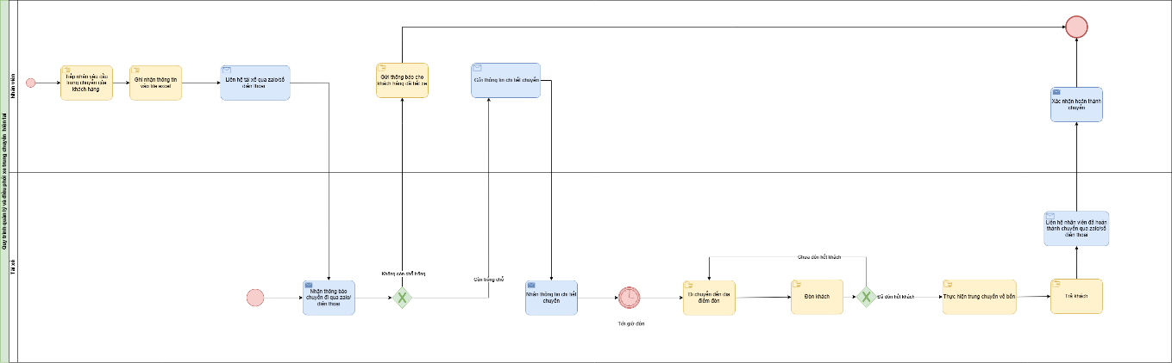
Hình 1. Sơ đồ quy trình quản lý và điều phối lộ trình xe trung chuyển hiện tại
      - Quy trình quản lý và điều phối xe trung chuyển tương lai
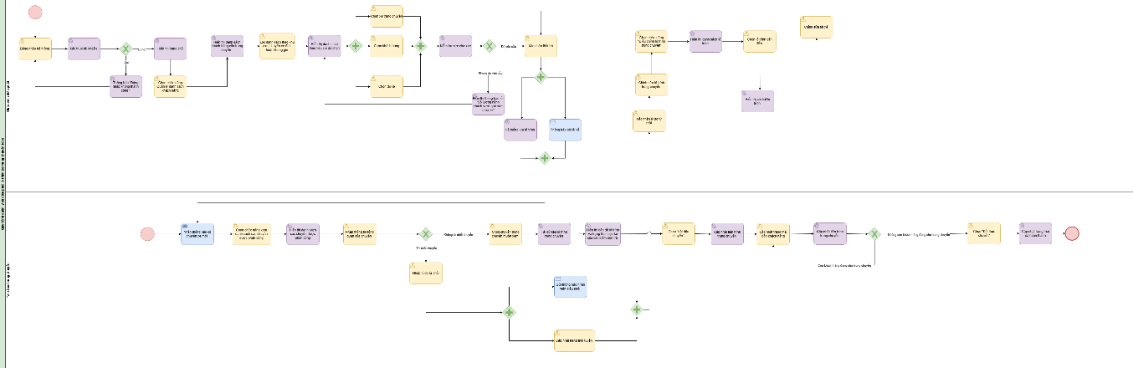
Hình 2. Sơ đồ quy trình quản lý và điều phối lộ trình xe trung chuyển tương lai

Sơ đồ use case

Sơ đồ use case tổng quát
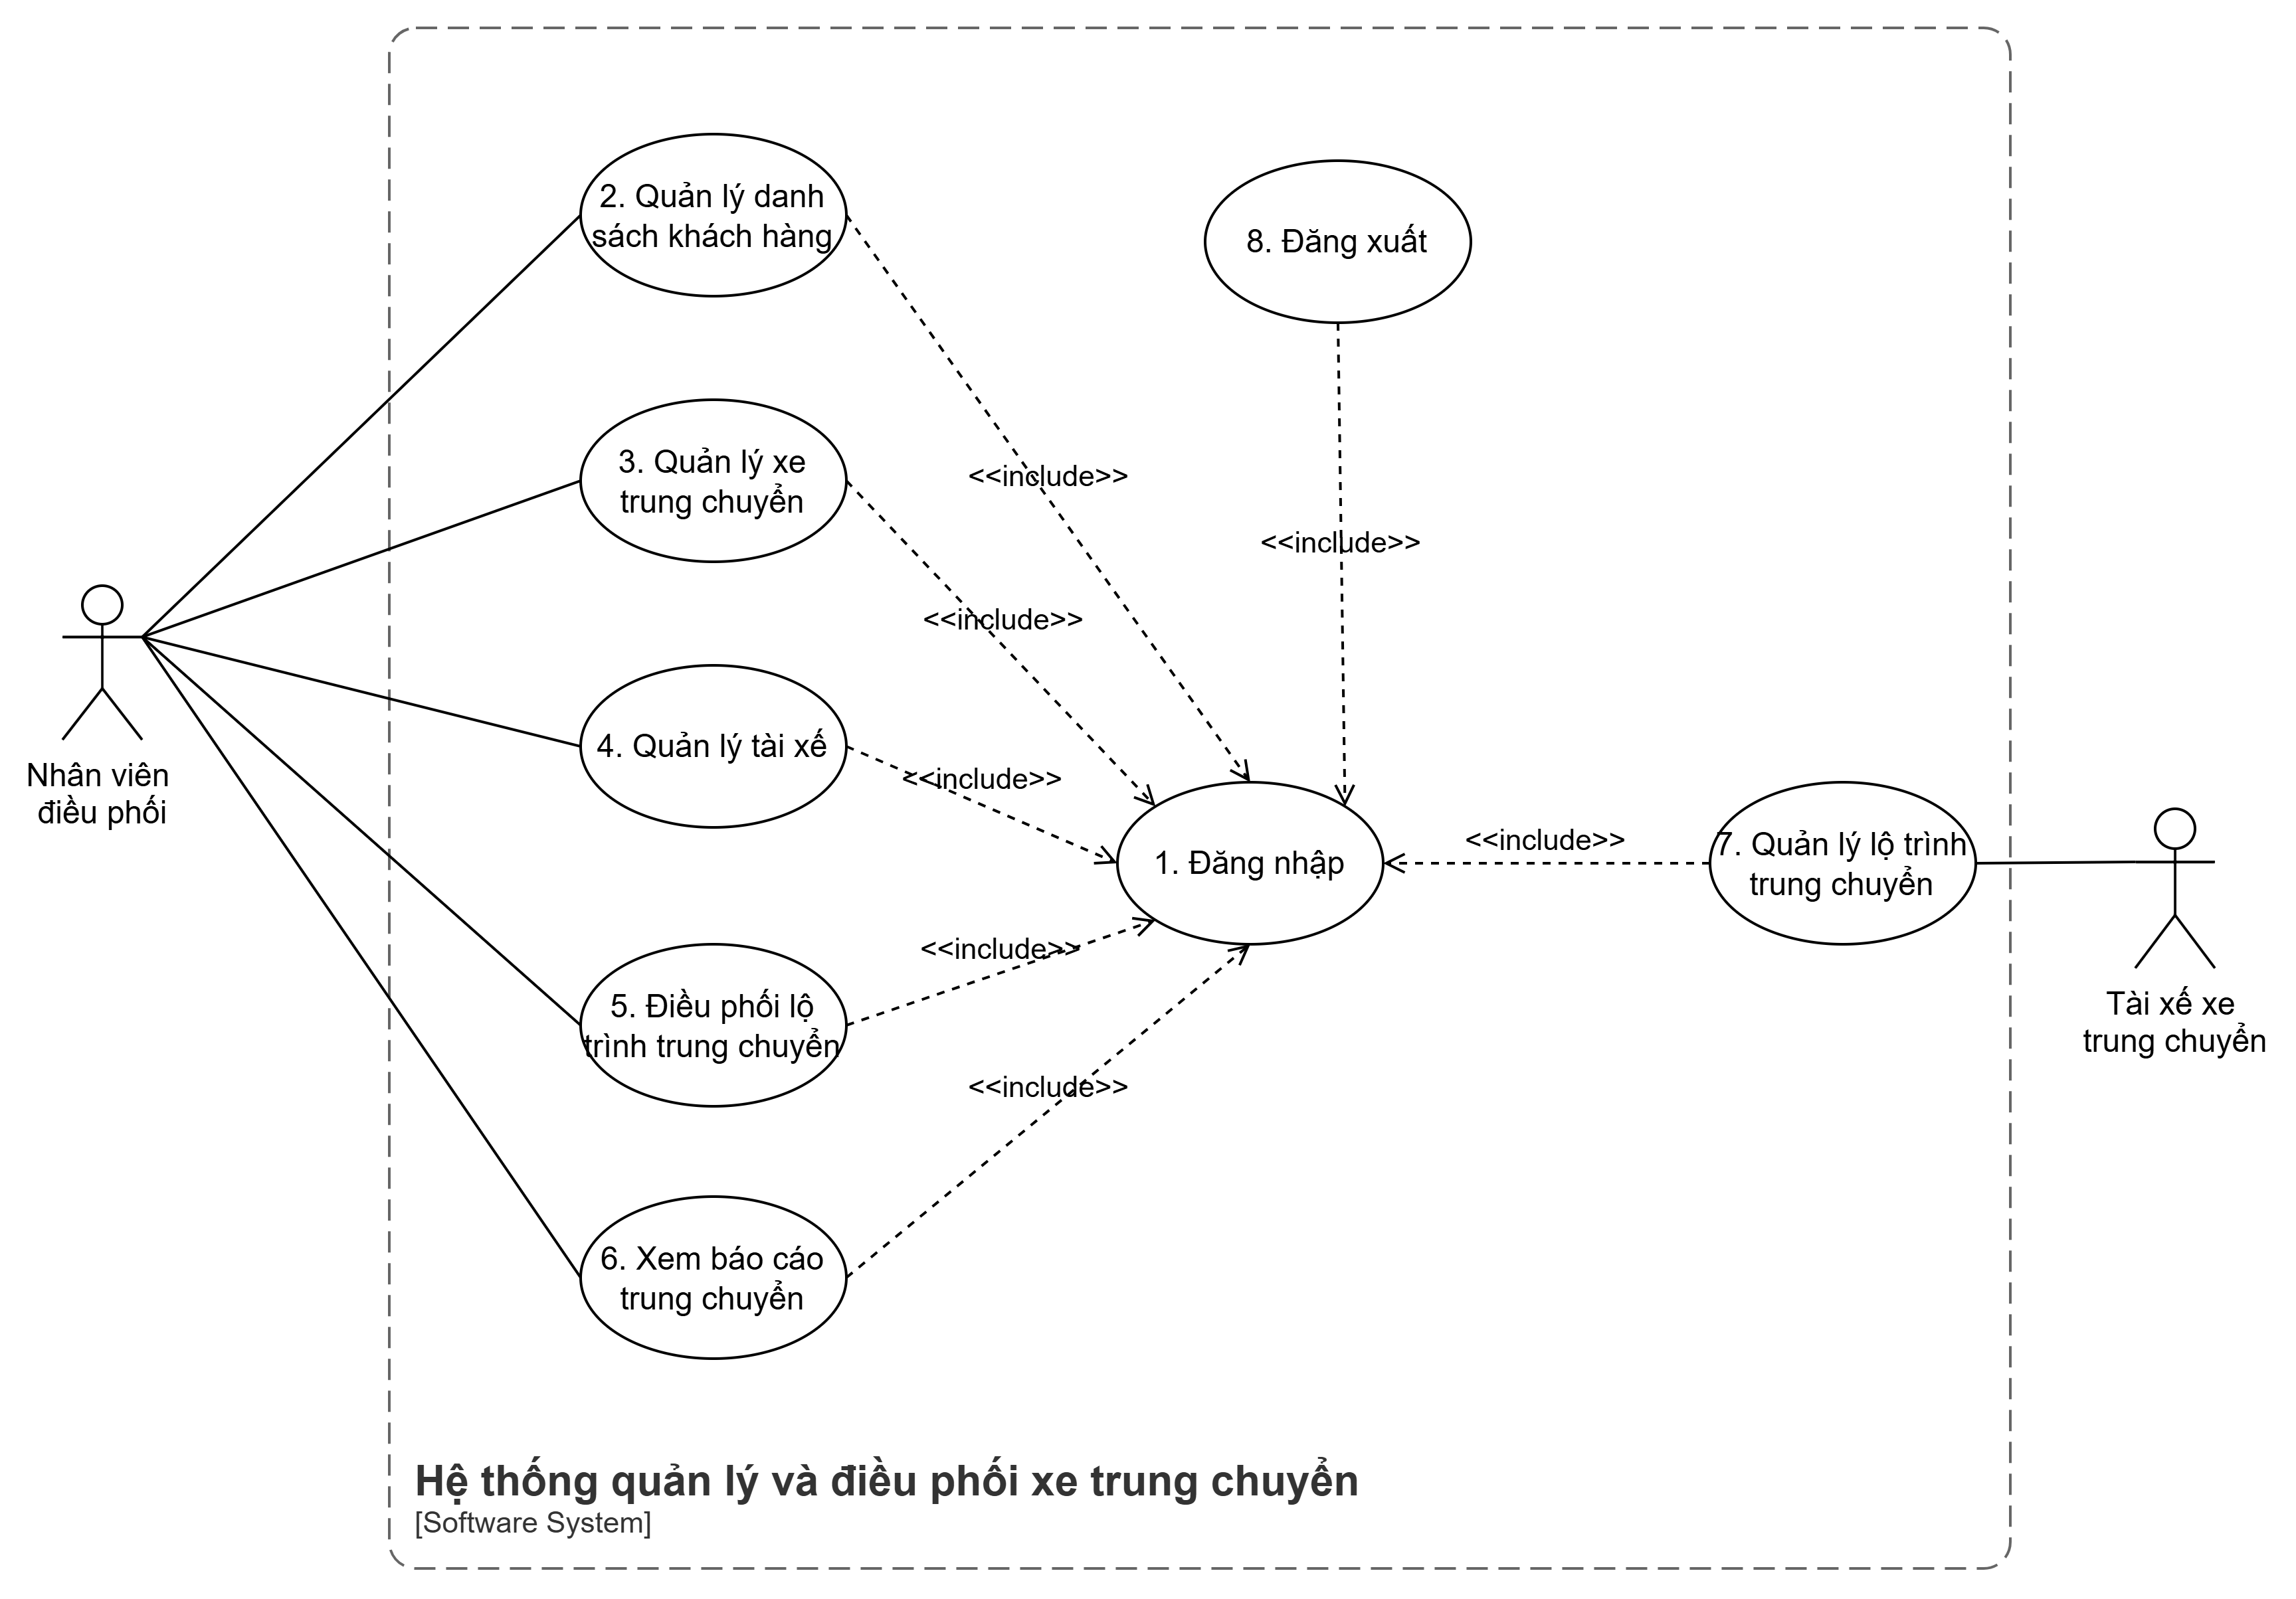
Hình 3. Sơ đồ Use Case tổng quát

Đặc tả use case
      - Quản lý khách hàng
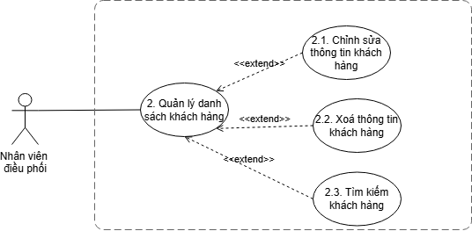
Hình 4. Sơ đồ phân rã quản lý khách hàng
        - Chỉnh sửa thông tin khách hàng
Use case ID | 2.1
Use case name | Chỉnh sửa thông tin khách hàng
Description | Là nhân viên điều phối tôi muốn chỉnh sửa thông tin khách hàng
Actors | Nhân viên điều phối
Priority | Cao
Triggers | Nhân viên điều phối chọn chức năng chỉnh sửa thông tin khách hàng
Pre-conditions | Nhân viên điều phối đã đăng nhập vào hệ thống  Thông tin khách hàng đã tồn tại trong hệ thống
Post-conditions | Thông tin được cập nhật trong hệ thống
Main flow | - Chọn quản lý khách hàng  - Hệ thống hiển thị danh sách khách hàng  - Mã khách hàng  - Tên khách hàng  - Số điện thoại  - Từ địa chỉ  - Đến địa chỉ  - Nhân viên điều phối chọn khách hàng cần chỉnh sửa trong danh sách khách hàng.  - Nhân viên điều phối chọn nút “Chỉnh sửa”  - Hệ thống hiển thị form chỉnh sửa thông tin khách hàng gồm:  - Mã khách hàng  - Tên khách hàng  - Số điện thoại  - Từ địa chỉ  - Đến địa chỉ  - Nhân viên điều phối chỉnh sửa thông tin cần thiết.  - Hệ thống kiểm tra dữ liệu  - Nhân viên điều phối chọn nút Lưu.  - Hệ thống lưu thông tin cập nhật.  - Hệ thống cập nhật danh sách khách hàng và hiển thị thông báo “Cập nhật thông tin khách hàng thành công”.
Alternative flows | 8a. Nhân viên điều phối chọn nút Hủy  8a1.Quay trở về màn hình danh sách khách hàng  8a2.Kết thúc use case, không lưu thay đổi
Exception flows | 7a. Dữ liệu không hợp lệ :Số điện thoại bị trùng hoặc sai quy định,Họ và tên/từ địa điểm/ đến địa điểm nếu để trắng  7a1. Hiển thị thông báo báo lỗi cho các trường hợp  - Số điện thoại bị trùng hoặc sai quy định: Hệ thống hiển thị thông báo:”Số điện thoại không hợp lệ”  - Họ và tên/từ địa điểm/ đến địa điểm nếu để trắng: Hệ thống hiển thị thông báo:”Thông tin bắt buộc không được để trống”  7a2. Quay lại bước 6.  10a. Hệ thống không thể cập nhật danh sách khách hàng và hiển thị thông báo :”Không thể lưu thông tin khách hàng”  10a1. Kết thúc use case
Business rules | Mã khách hàng không được chỉnh sửa  Số điện thoại 10 chữ số và bắt đầu bắt số 0  Tên khách hàng và địa chỉ đón/ trả không được để trống
Bảng 2. Đặc tả UC chỉnh sửa thông tin khách hàng
        - Xóa thông tin khách hàng
Use case ID | 2.2
Use case name | Xóa khách hàng
Description | Là nhân viên điều phối tôi muốn xóa khách hàng không còn sử dụng trong hệ thống
Actors | Nhân viên điều phối
Priority | Cao
Triggers | Nhân viên điều phối chọn chức năng Xóa thông tin khách hàng.
Pre-conditions | Nhân viên điều phối đã đăng nhập vào hệ thống.  Khách hàng tồn tại trong hệ thống.
Post-conditions | Thông tin khách hàng bị xóa khỏi hệ thống.  Danh sách khách hàng được cập nhật.
Main flow | 1.Chọn quản lý khách hàng  2.Hệ thống hiển thị danh sách khách hàng gồm:  - Mã khách hàng  - Tên khách hàng  - Số điện thoại  - Từ địa chỉ  - Đến địa chỉ  3.Nhân viên điều phối chọn khách hàng cần xóa trong danh sách.  4..Nhân viên điều phối chọn nút Xóa.  5.Hệ thống hiển thị thông báo xác nhận.  6.Nhân viên điều phối chọn Xác nhận.  7.Hệ thống xóa thông tin khách hàng  8.Hệ thống cập nhật danh sách khách hàng và hiển thị thông báo: “Xóa thông tin khách hàng thành công”.
Alternative flows | 6a. Nhân viên điều phối chọn Hủy  6a1. Quay trở về màn hình danh sách khách hàng  6a2. Kết thúc use case, không xóa dữ liệu.
Exception flows | 8a. Không thể xóa thông tin khách hàng  (lỗi hệ thống hoặc ràng buộc dữ liệu)  8a1. Hệ thống hiển thị thông báo: “Không thể xóa khách hàng.”  8a2. Kết thúc use case.
Business rules | Không cho phép xóa khách hàng đang có đơn hàng

Bảng 3. Đặc tả UC xóa khách hàng

        - Tìm kiếm khách hàng
Use case ID | 2.3
Use case name | Tìm kiếm khách hàng
Description | Là nhân viên điều phối, tôi muốn tìm kiếm khách hàng theo mã, họ tên, số điện thoại hoặc địa chỉ để nhanh chóng tra cứu và quản lý thông tin khách hàng.
Actors | Nhân viên điều phối
Priority | Cao
Triggers | Nhân viên điều phối nhập thông tin vào ô tìm kiếm trên màn hình “Quản lý khách hàng”.
Pre-conditions | - Nhân viên điều phối đã đăng nhập hệ thống thành công - Danh sách khách hàng đã được tải lên hệ thống
Post-conditions | - Danh sách khách hàng được lọc và hiển thị theo từ khóa tìm kiếm
Main flow | 1. Nhân viên chọn chức năng “Quản lý khách hàng”.  2. Hệ thống hiển thị danh sách khách hàng và ô tìm kiếm.  3. Nhân viên nhập từ khóa (mã KH / họ tên / SĐT / địa chỉ).  4. Hệ thống thực hiện tìm kiếm theo từ khóa.  5. Hệ thống hiển thị danh sách khách hàng phù hợp.
Alternative flows | 3a. Nhập một phần thông tin (ví dụ: “0843”) → hệ thống vẫn trả về kết quả gần đúng.
Exception flows | 3b. Không nhập gì → hiển thị toàn bộ danh sách khách hàng.  4a. Không tìm thấy kết quả → hiển thị “Không tìm thấy khách hàng phù hợp”.  4b. Lỗi hệ thống → hiển thị “Không thể tìm kiếm, vui lòng thử lại sau”.
Business rules | N/A
Non-functional requirements | N/A
Bảng 4. Đặc tả UC chỉnh sửa thông tin khách hàng
      - Quản lý xe trung chuyển
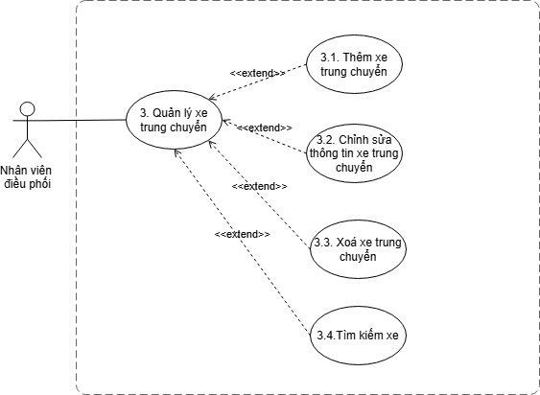
Hình 5. Sơ đồ phân rã Use Case Quản lý xe trung chuyển

1.2.2.3.1. Thêm xe trung chuyển
Use case ID | 3.1
Use case name | Thêm thông tin xe trung chuyển
Description | Là nhân viên điều phối, tôi muốn thêm thông tin xe trung chuyển vào hệ thống để phục vụ cho việc điều phối và lập lộ trình đón khách.
Actors | Nhân viên điều phối
Priority | Cao
Triggers | Nhân viên điều phối chọn chức năng “Thêm xe trung chuyển”.
Pre-conditions | Người dùng đã đăng nhập hệ thống.
Post-conditions | Thông tin xe trung chuyển mới được lưu vào hệ thống.
Main flow | 1. Người dùng chọn “Thêm xe trung chuyển”.  2. Hệ thống hiển thị form nhập thông tin xe.  3. Người dùng nhập thông tin xe (biển số, loại xe, số chỗ, trạng thái).  4. Người dùng nhấn “Lưu”.  5. Hệ thống kiểm tra dữ liệu.  6. Hệ thống lưu thông tin xe.  7. Hệ thống thông báo “Thêm xe thành công”.
Alternative flows | 3a. Người dùng nhập thêm ghi chú cho xe
Exception flows | 5a. Dữ liệu không hợp lệ => Hệ thống thông báo lỗi.  5b. Biển số xe đã tồn tại => Hệ thống thông báo “Xe đã tồn tại”.
Bảng 5. Đặc tả UC thêm thông tin xe trung chuyển

1.2.2.3.2. Chỉnh sửa thông tin xe trung chuyển
Use case ID | 3.2
Use case name | Chỉnh sửa thông tin xe trung chuyển
Description | Là nhân viên điều phối, tôi muốn chỉnh sửa thông tin xe trung chuyển khi có sự thay đổi để đảm bảo dữ liệu luôn chính xác.
Actors | Nhân viên điều phối
Priority | Cao
Triggers | Người dùng chọn chức năng “Chỉnh sửa xe trung chuyển”.
Pre-conditions | - Người dùng đã đăng nhập hệ thống.  - - Xe trung chuyển tồn tại trong hệ thống.
Post-conditions | Thông tin xe trung chuyển được cập nhật thành công.
Main flow | 1. Người dùng chọn “Chỉnh sửa xe trung chuyển”.  2. Hệ thống hiển thị danh sách xe trung chuyển.  3. Người dùng chọn xe cần chỉnh sửa.  4. Hệ thống hiển thị thông tin chi tiết xe.  5. Người dùng chỉnh sửa thông tin.  6. Người dùng nhấn “Cập nhật”.  7. Hệ thống kiểm tra dữ liệu  8. Hệ thống lưu thông tin mới.  9. Hệ thống thông báo “Cập nhật thành công”
Alternative flows | 5a. Người dùng chỉ chỉnh sửa một số trường thông tin
Exception flows | 7a. Dữ liệu không hợp lệ => Hệ thống thông báo lỗi.

Bảng 6. Đặc tả UC chỉnh sửa thông tin xe trung chuyển

1.2.2.3.3. Xoá xe trung chuyển
Use case ID | 3.3
Use case name | Xóa xe trung chuyển
Description | Là nhân viên điều phối, tôi muốn xóa xe trung chuyển khi xe không còn được sử dụng trong hệ thống.
Actors | Nhân viên điều phối
Priority | Trung bình
Triggers | Người dùng chọn chức năng “Xóa xe trung chuyển”.
Pre-conditions | - Người dùng đã đăng nhập hệ thống.  - Xe trung chuyển tồn tại trong hệ thống.
Post-conditions | Xe trung chuyển được xóa khỏi hệ thống.
Main flow | 1. Người dùng chọn “Xóa xe trung chuyển”.  2. Hệ thống hiển thị danh sách xe.  3. Người dùng chọn xe cần xóa.  4. Hệ thống hiển thị thông báo xác nhận xóa.  5. Người dùng xác nhận xóa.  6. Hệ thống xóa xe khỏi hệ thống.  7. Hệ thống thông báo “Xóa thành công”
Alternative flows | 5a. Người dùng hủy thao tác xóa
Exception flows | 6a. Xe đang được phân công lộ trình => Hệ thống thông báo không thể xóa
Bảng 7. Đặc tả UC xóa xe trung chuyển

1.2.2.3.4. Tìm kiếm xe trung chuyển
Use case ID | 3.4
Use case name | Tìm kiếm xe trung chuyển
Description | Là nhân viên điều phối, tôi muốn tìm kiếm xe trung chuyển theo mã xe, biển số, loại xe hoặc trạng thái để nhanh chóng tra cứu và phục vụ việc điều phối
Actors | Nhân viên điều phối
Priority | Cao
Triggers | Nhân viên điều phối nhập thông tin vào ô tìm kiếm trên màn hình “Quản lý xe trung chuyển”
Pre-conditions | - Nhân viên điều phối đã đăng nhập hệ thống thành công - Danh sách xe trung chuyển đã được tải lên hệ thống
Post-conditions | - Danh sách xe trung chuyển được lọc và hiển thị theo từ khóa tìm kiếm
Main flow | 1. Nhân viên chọn chức năng “Quản lý xe trung chuyển”  2. Hệ thống hiển thị danh sách xe và ô tìm kiếm  3. Nhân viên nhập từ khóa (mã xe / biển số / loại xe / trạng thái) 4. Hệ thống thực hiện tìm kiếm theo từ khóa  5. Hệ thống hiển thị danh sách xe phù hợp
Alternative flows | 3a. Nhập một phần thông tin→ hệ thống vẫn trả về kết quả gần đúng
Exception flows | 3b. Không nhập gì → hiển thị toàn bộ danh sách xe trung chuyển 4a. Không tìm thấy kết quả → hiển thị “Không tìm thấy xe phù hợp”  4b. Lỗi hệ thống → hiển thị “Không thể tìm kiếm, vui lòng thử lại sau”
Business rules | N/A
Non-functional requirements | N/A
Hình 12. Activity Diagram chỉnh sửa thông tin xe trung chuyển
      - Quản lý tài xế
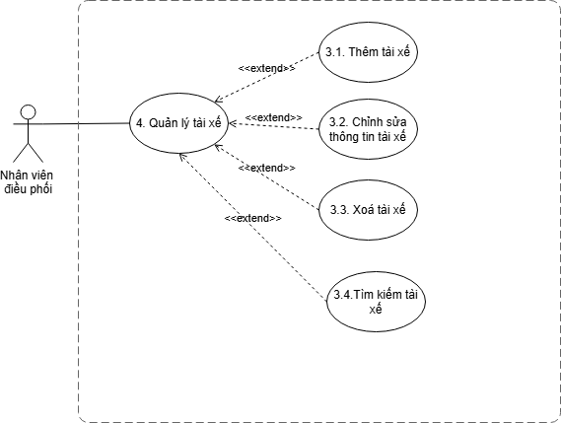
Hình 6. Sơ đồ phân rã use case quản lý tài xế

Thêm tài xế

Use case ID | 4.1
Use case name | Thêm tài xế
Description | Là nhân viên điều phối, tôi muốn thêm mới tài xế vào hệ thống để phục vụ cho việc vận hành dịch vụ xe trung chuyển.
Actors | Nhân viên điều phối
Priority | Cao
Triggers | Nhân viên điều phối chọn chức năng “Thêm tài xế”.
Pre-conditions | Nhân viên điều phối đăng nhập hệ thống thành công.
Post-conditions | Tài xế mới được tạo và lưu thành công vào hệ thống.
Main flow | 1. Chọn chức năng “Thêm tài xế”.  2. Hệ thống hiển thị form thêm tài xế.  3. Nhập thông tin tài xế:  - Họ tên  - Mã NV  - Số điện thoại  - Số CCCD/CMND  - Loại bằng lái  4.Hệ thống kiểm tra tính hợp lệ và sự tồn tại của dữ liệu SĐT/CCCD).  5. Nhấn “Lưu tài xế”.  6. Hệ thống lưu thông tin tài xế vào cơ sở dữ liệu.  7. Hệ thống hiển thị thông báo “Thêm tài xế mới thành công” và quay lại danh sách tài xế.
Alternative flows | N/A
Exception flows | 3a. Nếu thông tin nhập thiếu hoặc không hợp lệ → hiển thị thông báo lỗi và yêu cầu nhập lại.  5a. Nếu số điện thoại/CCCD/Mã NV đã tồn tại → hiển thị thông báo “Tài xế đã tồn tại”.  6a. Nếu lưu dữ liệu không thành công → hiển thị thông báo “Không thể thêm tài xế, vui lòng thử lại sau”.
Business rules | SĐT và CCCD: Phải là duy nhất, không được trùng lặp trong toàn hệ thống.  SĐT: Bắt đầu là chữ số 0 và bắt buộc là 10 chữ số  CCCD/CMND:Bắt buộc là 12 chữ số
Non-functional requirements | N/A

Bảng 8. Đặc tả UC thêm tài xế

Chỉnh sửa thông tin tài xế

Use case ID | 4.2
Use case name | Chỉnh sửa thông tin tài xế
Description | Là nhân viên điều phối,tôi muốn chỉnh sửa thông tin tài xế để đảm bảo dữ liệu luôn chính xác và cập nhật.
Actors | Nhân viên điều phối
Priority | Cao
Triggers | Nhân viên điều phối chọn một tài xế cần chỉnh sửa trong danh sách .
Pre-conditions | Nhân viên điều phối đăng nhập hệ thống thành công.  Dữ liệu tài xế cần sửa đã tồn tại trong cơ sở dữ liệu.
Post-conditions | Tài xế mới được tạo và lưu thành công vào hệ thống.
Main flow | 1. Chọn chức năng “Quản lý tài xế”.  2. Hệ thống hiển thị danh sách tài xế hiện có.  3. Chọn tài xế cần chỉnh sửa.  4. Hệ thống hiển thị form chỉnh sửa với đầy đủ thông tin hiện tại của tài xế đó.  5. Chỉnh sửa các thông tin cần thiết của tài xế: Họ tên, Số điện thoại,CCCD/CMND, Loại bằng lái.  6. Nhấn nút “Lưu thay đổi”.  7. Hệ thống kiểm tra tính hợp lệ của thông tin mới.  8. Hệ thống cập nhật dữ liệu vào cơ sở dữ liệu.  9. Hệ thống hiển thị thông báo “Cập nhật thông tin tài xế thành công”.
Alternative flows | 5a. Nhân viên điều phối nhấn nút “Hủy bỏ” để hủy thao tác chỉnh sửa:  5a.1. Hệ thống đóng form và không lưu bất kỳ thay đổi nào.
Exception flows | 5b. Nếu xóa trắng các trường bắt buộc (Họ tên, SĐT, CCCD) -> Hệ thống báo lỗi: “Không được để trống thông tin bắt buộc”.  7a. Nếu Số điện thoại/CCCD/CMND mới bị trùng với một tài xế khác trong hệ thống -> Hiển thị báo lỗi: “Số điện thoại/CCCD/CMND đã tồn tại, vui lòng kiểm tra lại”.  8a. Nếu lưu thất bại do lỗi hệ thống -> Hiển thị thông báo: “Lỗi kết nối, không thể cập nhật thông tin”.
Business rules | - Số điện thoại/CCCD: Nếu có thay đổi, phải kiểm tra tính duy nhất (không trùng với người khác).  - SĐT: Bắt đầu là chữ số 0 và bắt buộc là 10 chữ số  - CCCD/CMND:Bắt buộc là 12 chữ số
Non-functional requirements | N/A

Bảng 9. Đặc tả UC chỉnh sửa thông tin tài xế

Xóa tài xế
Use case ID | 4.3
Use case name | Xóa tài xế
Description | Là nhân viên điều phối,tôi muốn loại bỏ thông tin tài xế khỏi danh sách hoạt động để không phân công công việc cho tài xế đó nữa.
Actors | Nhân viên điều phối
Priority | Cao
Triggers | Nhân viên điều phối chọn một tài xế trong danh sách và nhấn nút “Xóa”.
Pre-conditions | Nhân viên điều phối đăng nhập hệ thống thành công.  Tài xế cần xóa phải đang tồn tại trong hệ thống.
Post-conditions | Thông tin tài xế được chuyển trạng thái sang "Ngừng hoạt động" hoặc bị xóa khỏi danh sách hiển thị.
Main flow | 1. Chọn chức năng “Quản lý tài xế”.  2. Hệ thống hiển thị danh sách tài xế.  3. Tìm và chọn tài xế muốn xóa  4. Nhấn nút “Xóa”  5. Hệ thống hiển thị thông báo xác nhận: “Bạn có chắc chắn muốn xóa tài xế không?”.  6. Nhân viên điều phối nhấn “Xác nhận”.  7. Hệ thống kiểm tra các ràng buộc liên quan đến chuyến xe của tài xế.  8. Hệ thống thực hiện xóa tài xế khỏi cơ sở dữ liệu.  9. Hệ thống hiển thị thông báo “Xóa tài xế thành công”.  10. Cập nhật lại danh sách tài xế trên màn hình.
Alternative flows | 6a. Nhân viên điều phối nhấn “Hủy bỏ” để hủy thao tác xóa tài xế
Exception flows | 7a. Tài xế đang thực hiện chuyến: Nếu tài xế đang trong trạng thái "Đang di chuyển", hệ thống báo lỗi: “Không thể xóa tài xế đang trong chuyến đi”.  7b. Tài xế đã được phân công: Nếu tài xế đã được xếp lịch cho các chuyến xe kế tiếp, hệ thống báo lỗi: “Tài xế đã được phân công lịch trình, vui lòng hủy lịch trước khi xóa”.  8a. Lỗi hệ thống: Nếu phát sinh lỗi kết nối cơ sở dữ liệu, hiển thị thông báo: “Lỗi hệ thống, vui lòng thử lại sau”.
Business rules | N/A
Non-functional requirements | N/A

Bảng 10. Đặc tả UC xóa tài xế

Tìm kiếm tài xế
Use case ID | 4.4
Use case name | Tìm kiếm tài xế
Description | Là nhân viên điều phối, tôi muốn tìm kiếm tài xế theo mã, họ tên, số điện thoại hoặc CCCD để nhanh chóng tra cứu và quản lý thông tin tài xế.
Actors | Nhân viên điều phối
Priority | Cao
Triggers | Nhân viên điều phối nhập thông tin vào ô tìm kiếm trên màn hình “Quản lý tài xế”.
Pre-conditions | - Nhân viên điều phối đã đăng nhập hệ thống thành công - Danh sách tài xế đã được tải lên hệ thống
Post-conditions | - Danh sách tài xế được lọc và hiển thị theo từ khóa tìm kiếm
Main flow | 1. Nhân viên chọn chức năng “Quản lý tài xế”.  2. Hệ thống hiển thị danh sách tài xế và ô tìm kiếm.  3. Nhân viên nhập từ khóa (mã NV / họ tên / SĐT / CCCD).  4. Hệ thống thực hiện tìm kiếm theo từ khóa.  5. Hệ thống hiển thị danh sách tài xế phù hợp.
Alternative flows | 3a. Nhập một phần thông tin (ví dụ: “0891”) → hệ thống vẫn trả về kết quả gần đúng (LIKE).
Exception flows | 3b. Không nhập gì → hiển thị toàn bộ danh sách tài xế.  4a. Không tìm thấy kết quả → hiển thị “Không tìm thấy tài xế phù hợp”.  4b. Lỗi hệ thống → hiển thị “Không thể tìm kiếm, vui lòng thử lại sau”.
Business rules | N/A
Non-functional requirements | N/A
Bảng 11. Đặc tả UC tìm kiếm tài xế
      - Điều phối lộ trình trung chuyển
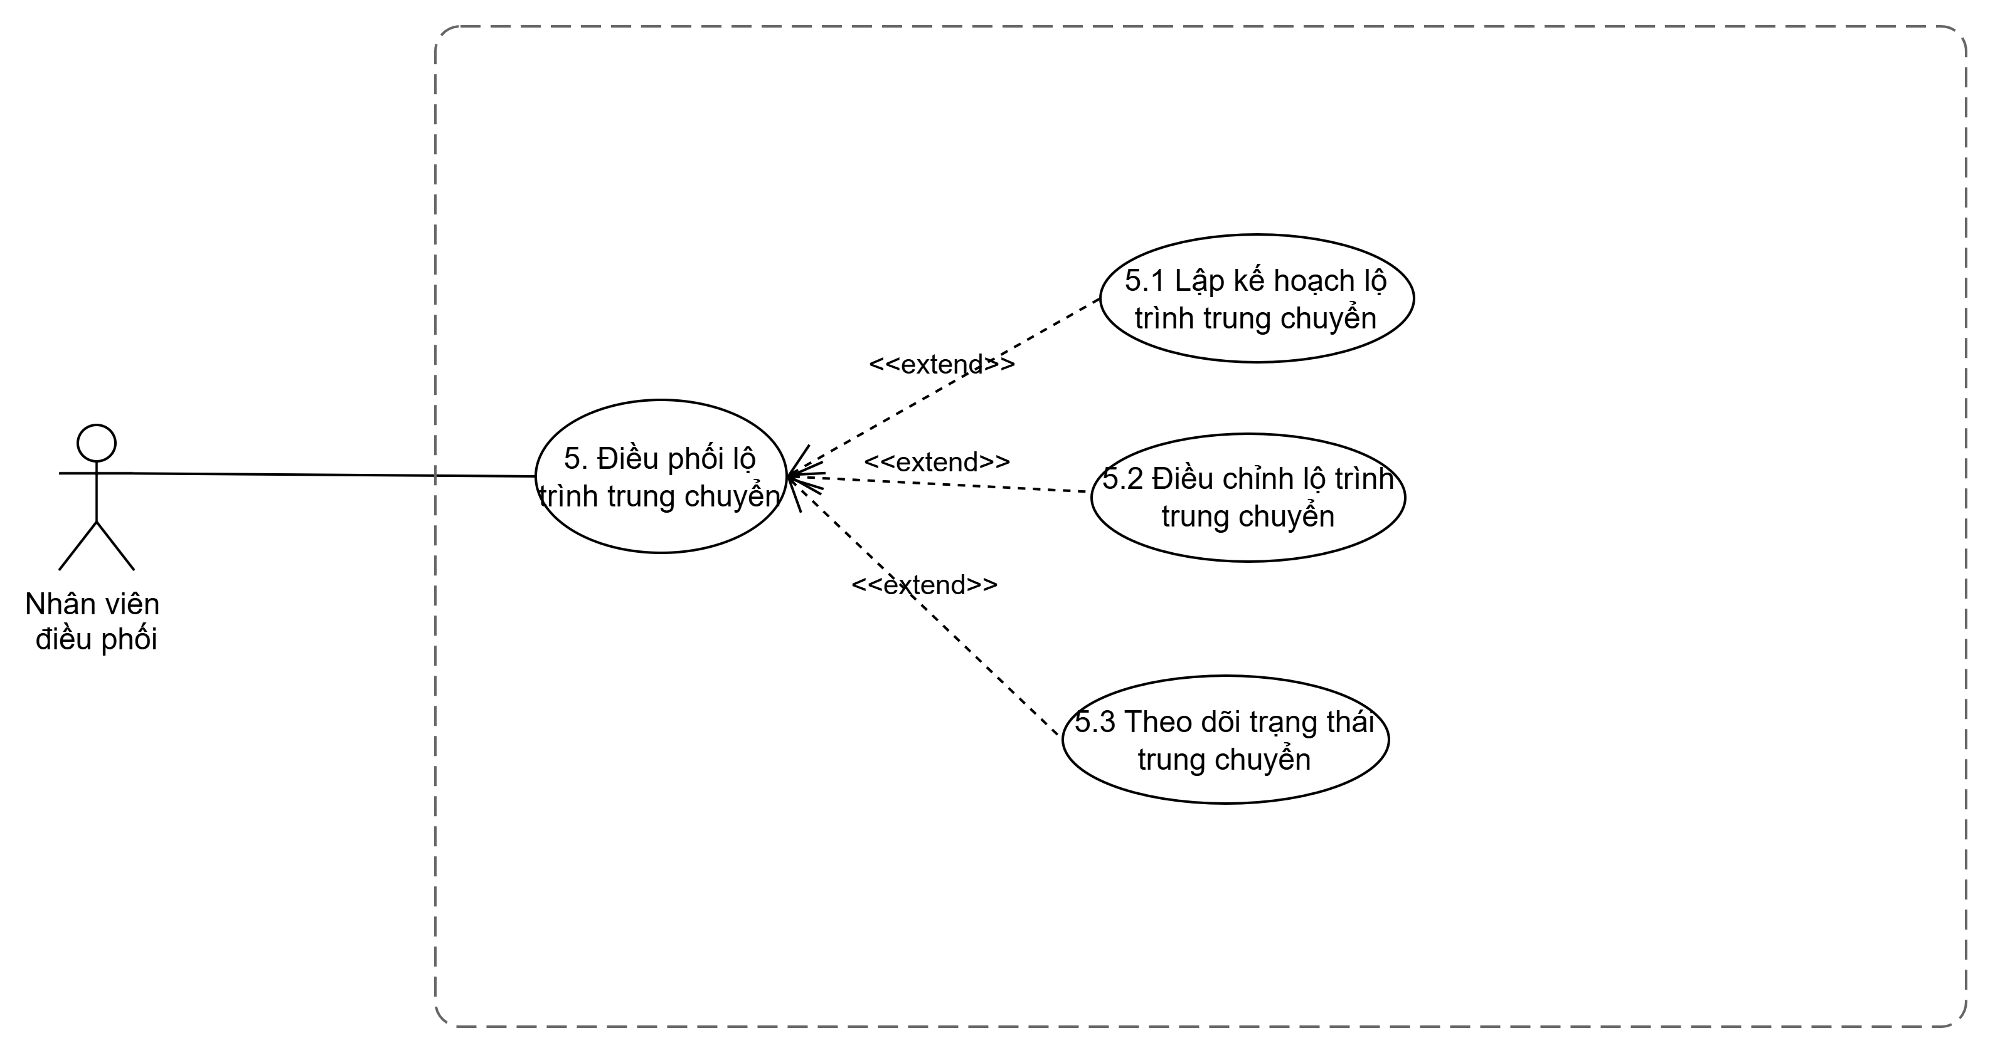
Hình 7. Sơ đồ phân rã use case điều phối lộ trình trung chuyển
        - Lập kế hoạch lộ trình trung chuyển

Use case ID | 5.1
Use case name | Lập kế hoạch lộ trình trung chuyển
Description | Cho phép nhân viên điều phối lập kế hoạch lộ trình xe trung chuyển dựa trên danh sách hành khách cần trung chuyển do nhà xe cung cấp. Hệ thống hỗ trợ gom nhóm hành khách theo khu vực và khung giờ, gán xe và tài xế phù hợp, đồng thời kiểm tra sức chứa và tính khả dụng trước khi tạo lộ trình.
Actors | Nhân viên điều phối
Priority | Cao
Triggers | Có danh sách hành khách/vé ở trạng thái “Cần trung chuyển” và chưa được gán xe
Pre-conditions | - Nhân viên điều phối đã đăng nhập hệ thống  - Vé có trạng thái “Cần trung chuyển”  - Thông tin xe trung chuyển và tài xế đã tồn tại trong hệ thống
Post-conditions | - Lộ trình trung chuyển được tạo thành công  - Xe và tài xế được gán cho lộ trình  - Trạng thái vé/hành khách được cập nhật “Đã có xe trung chuyển”
Main flow | 1. Nhân viên điều phối chọn chức năng Lập kế hoạch lộ trình trung chuyển (MaNhanVien, ThoiDiemThaoTac)  2. Hệ thống hiển thị danh sách hành khách cần trung chuyển gồm:  - MaVe  - TenKhachHang  - DiemDon  - NhaXeDich  - KhungGioTrungChuyen  - SoLuongGhe  - TrangThaiVe (Cần trung chuyển, Đã lập lộ trình, Đang trung chuyển, Hoàn tất trung chuyển)  3. Nhân viên điều phối lọc danh sách theo khu vực, chuyến xe đích hoặc khung giờ (KhuVucDon, NhaXeDich, KhungGio)  4. Nhân viên điều phối chọn nhóm khách hàng cho cùng một chuyến (DanhSachMaVe, SoLuongGhe, DanhSachDiemDon)  5. Nhân viên điều phối chọn xe trung chuyển và tài xế phù hợp  - MaXe  - BienSo  - SucChuaToiDa  - MaTaiXe  - TrangThaiTaiXe (Rảnh, Đã được phân công, Đang thực hiện chuyến, Không sẵn sàng)  6. Hệ thống kiểm tra sức chứa xe dựa trên số lượng ghế đã chọn (SoLuongGhe > SucChuaToiDa)  7. Nhân viên điều phối xác nhận tạo lộ trình  - MaXe  - MaTaiXe  - ThoiGianBatDau  - LoTrinhDuKien  8. Hệ thống lưu lộ trình và cập nhật trạng thái vé, xe, tài xế và thông báo tới tài xế cần trung chuyển.
Alternative flows | 2a. Không có hành khách phù hợp  2a.1 Hệ thống hiển thị thông báo “Không có hành khách cần trung chuyển”
Exception flows | 6a. Vượt quá sức chứa xe  6a.1 Điều kiện: Số hành khách > sức chứa xe  6a.2 Hệ thống hiển thị thông báo lỗi “Hành khách vượt quá sức chứa xe”  6a.3 Quay lại bước 4 để chọn lại nhóm hành khách
Business rules | - Chỉ vé ở trạng thái “Cần trung chuyển” mới được lập lộ trình

Bảng 12. Đặc tả UC lập kế hoạch lộ trình trung chuyển
        - Điều chỉnh lộ trình trung chuyển
Use case ID | 5.2
Use case name | Điều chỉnh lộ trình trung chuyển
Description | Là nhân viên điều phối, tôi muốn điều chỉnh thông tin của lộ trình trung chuyển đã được tạo nhằm xử lý các tình huống phát sinh như thay đổi xe, tài xế, danh sách hành khách hoặc thời gian trung chuyển.
Actors | Nhân viên điều phối
Priority | Cao
Triggers | Nhân viên điều phối chọn chức năng điều chỉnh lộ trình.
Pre-conditions | - Lộ trình trung chuyển tồn tại trong hệ thống
Post-conditions | - Thông tin lộ trình được cập nhật thành công hoặc giữ nguyên nếu người dùng hủy thao tác  - Các đối tượng liên quan (vé, xe, tài xế) được cập nhật trạng thái tương ứng nếu có thay đổi
Main flow | 1. Nhân viên điều phối chọn chức năng Điều chỉnh lộ trình trung chuyển  2. Hệ thống hiển thị danh sách lộ trình trung chuyển (MaLoTrinh, ThoiGianBatDau, TrangThaiLoTrinh, MaXe, MaTaiXe)  3. Nhân viên điều phối chọn lộ trình cần điều chỉnh (MaLoTrinh)  4. Hệ thống hiển thị chi tiết lộ trình gồm: danh sách hành khách, xe, tài xế, thời gian, lộ trình dự kiến  5. Nhân viên điều phối chỉnh sửa thông tin lộ trình (MaXe, MaTaiXe, DanhSachMaVe, ThoiGianBatDau, LoTrinhDuKien)  6. Nhân viên điều phối xác nhận cập nhật lộ trình  7. Hệ thống kiểm tra điều kiện nghiệp vụ và lưu thông tin mới
Alternative flows | 5a. Hủy thao tác điều chỉnh  5a.1 Nhân viên điều phối chọn hủy chỉnh sửa  5a.2 Hệ thống không lưu thay đổi  5a.3 Quay lại danh sách lộ trình (bước 2)
Exception flows | 6a. Lộ trình đang thực hiện  6a.1 Điều kiện: TrangThaiLoTrinh = “Đang thực hiện”  6a.2 Hệ thống hiển thị cảnh báo yêu cầu xác nhận điều chỉnh và gửi thông báo đến tài xế  6a.3 Nếu nhân viên xác nhận tiếp tục → hệ thống lưu thay đổi và thông báo cho tài xế
Business rules | - Chỉ lộ trình ở trạng thái “Chưa thực hiện” hoặc “Đang thực hiện” mới được phép điều chỉnh
Bảng 13. Đặc tả UC điều chỉnh lộ trình trung chuyển
        - Theo dõi trạng thái trung chuyển
Use case ID | 5.3
Use case name | Theo dõi trạng thái trung chuyển
Description | Là một nhân viên điều phối, tôi muốn theo dõi trạng thái thực hiện và vị trí hiện tại của xe trung chuyển dựa trên dữ liệu cập nhật từ ứng dụng tài xế hoặc hệ thống GPS nhằm phục vụ công tác giám sát và điều phối kịp thời.
Actors | Nhân viên điều phối
Priority | Trung bình
Triggers | Nhân viên điều phối có nhu cầu theo dõi tình trạng thực hiện các lộ trình trung chuyển
Pre-conditions | - Nhân viên điều phối đã đăng nhập hệ thống  - Lộ trình trung chuyển đã được tạo trong hệ thống
Post-conditions | - Trạng thái và vị trí của lộ trình trung chuyển được hiển thị cho nhân viên điều phối
Main flow | 1. Nhân viên điều phối chọn chức năng Theo dõi trạng thái trung chuyển (MaNhanVien, ThoiDiemThaoTac)  2. Hệ thống hiển thị danh sách lộ trình trung chuyển kèm trạng thái hiện tại (MaLoTrinh, TrangThaiLoTrinh, MaXe, ThoiGianBatDau)  3. Nhân viên điều phối chọn lộ trình cần theo dõi (MaLoTrinh)  4. Hệ thống hiển thị chi tiết lộ trình gồm trạng thái thực hiện, vị trí hiện tại của xe, thời gian cập nhật gần nhất
Alternative flows | 2a. Không có lộ trình phù hợp  2a.1 Hệ thống hiển thị thông báo “Không có dữ liệu lộ trình trung chuyển”  2a.2 Kết thúc Use Case
Exception flows | 4a. Không nhận được dữ liệu GPS  4a.1 Hệ thống hiển thị trạng thái và vị trí cuối cùng được ghi nhận  4a.2 Kết thúc Use Case
Business Rules | Chỉ các lộ trình ở trạng thái “Chưa thực hiện”, “Đang thực hiện” hoặc “Hoàn thành” mới được theo dõi

Bảng 14. Theo dõi trạng thái trung chuyển
      - Xem báo cáo trung chuyển
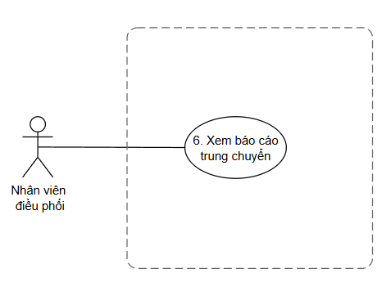
Hình 8. Sơ đồ phân rã use case xem báo cáo trung chuyển
Use case ID | 6
Use case name | Xem báo cáo
Description | Là một người dùng, tôi muốn xem báo cáo tổng hợp và xuất file báo cáo.
Actors | Nhân viên điều phối
Priority | Cao
Triggers | Người dùng chọn chức năng “Xem báo cáo tổng hợp”
Pre-conditions | Người dùng đã đăng nhập hệ thống.
Post-conditions | Báo cáo tổng hợp được hiển thị đúng theo điều kiện lọc
Main flow | 1. Người dùng chọn “Xem báo cáo ”  2. Hệ thống hiển thị màn hình báo cáo với các bộ lọc mặc định  3. Người dùng chọn điều kiện lọc( từ ngày, đến ngày, loại xe, biển số xe, khu vực, tên tài xế)  4. Hệ thống hiển thị thông tin( stt, ngày, loại xe, khu vực, biển số xe, tên tài xế)  5. Hệ thống truy xuất dữ liệu theo điều kiện lọc  6. Hệ thống tổng hợp dữ liệu  7. Hệ thống hiển thị bảng báo cáo.( stt, ngày, loại xe, khu vực, biển số xe, tên tài xế)  8. Người dùng xem báo cáo, làm mới và xuất file báo cáo
Alternative flows | 3a. Người dùng chọn bộ lọc( từ ngày, đến ngày, loại xe, biển số xe, khu vực, tên tài xế). Tiếp tục bước 4
Exception flows | 5a. Không có dữ liệu phù hợp với điều kiện lọc. Hệ thống hiển thị thông báo “Không có dữ liệu”  7a. Người dùng chọn xem báo cáo hoặc xuất file
Business rules | Chỉ nhân viên điều phối mới có quyền xem báo cáo.

Bảng 15. Đặc tả UC xem báo cáo
      - Quản lý lộ trình trung chuyển
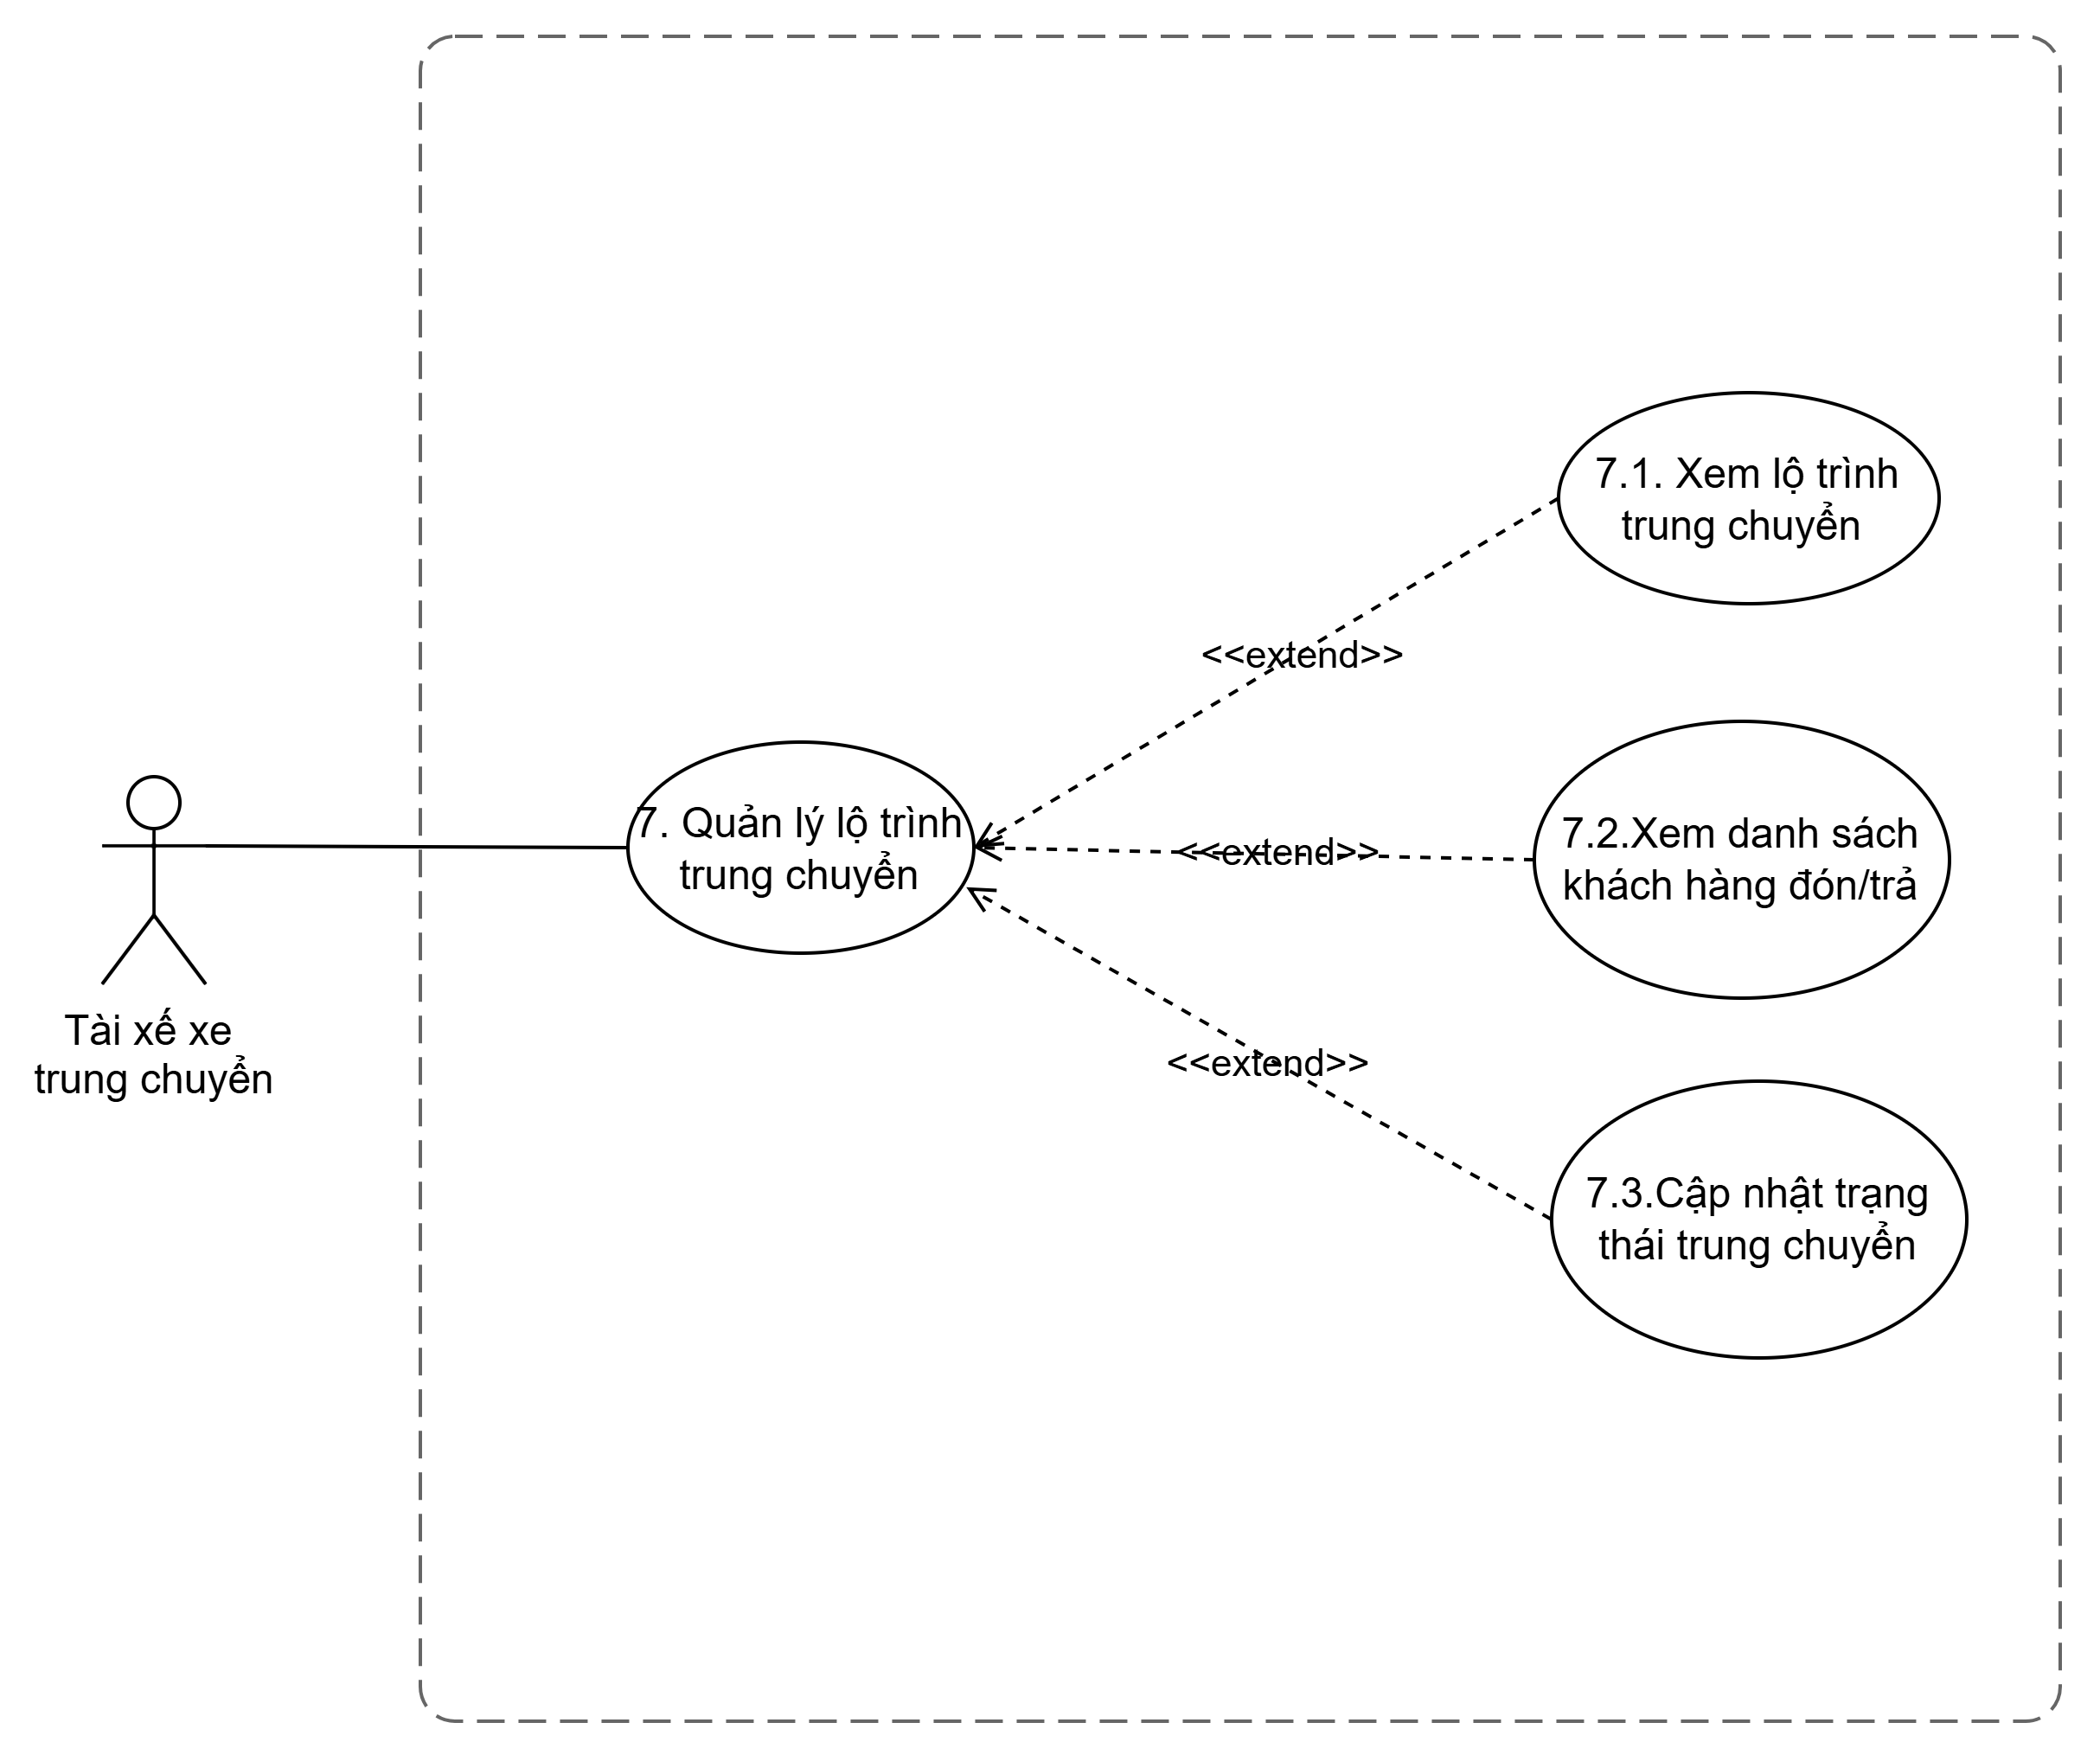
Hình 9. Sơ đồ phân rã use case quản lý lộ trình trung chuyển
        - Xem lộ trình trung chuyển
Use case ID | 7.1
Use case Name | Xem lộ trình trung chuyển
Description | Là một tài xế xe trung chuyển, tôi muốn xem bản đồ lộ trình, thứ tự các điểm dừng và thông tin tổng quan của 1 chuyến xe được phân công
Actors | Tài xế xe trung chuyển
Priority | Cao
Triggers | Tài xế chọn một chuyến trung chuyển trong danh sách các chuyến được phân công
Pre-conditions | - Tài xế đã đăng nhập vào hệ thống thành công  - Chuyến trung chuyển đã được nhân viên điều phối tạo tuyến và gán cho tài xế và tài xế không từ chối chuyến đó
Post-conditions | - Lộ trình trung chuyển của chuyến được hiển thị thành công trên bản đồ  - Trạng thái các điểm đón trả được cập nhật theo tiến trình của chuyến đi
Main flow | - Tài xế chọn chức năng xem lộ trình trung chuyển  - Hệ thống hiển thị danh sách các chuyến trung chuyển được phân công cho tài xế  - Tài xế chọn một chuyến trung chuyển cụ thể để xem lộ trình  - Hệ thống hiển thị bản đồ với tuyến đường đi qua tất cả các điểm đón trả  - Hệ thống hiển thị thông tin chuyến trung chuyển bao gồm:  - Mã chuyến  - Biển số xe được phân công  - Thời gian bắt đầu dự kiến  - Thời gian kết thúc dự kiến  - Lộ trình dự kiến  - Trạng thái chuyến (Chưa bắt đầu / Đang thực hiện / Hoàn thành / Đang gặp sự cố)  - Hệ thống hiển thị các điểm đón trả trên bản đồ theo thứ tự lộ trình  - Hệ thống cập nhật trạng thái các điểm đón trả theo tiến trình chuyến đi
Alternative flows | 2.a. Nếu chưa có chuyến nào được phân công thì hệ thống hiển thị thông báo “Chưa có chuyến nào được phân công”
Exception flows | 4.a. Nếu hệ thống bị lỗi trong quá trình tải bản đồ hoặc lộ trình thì hệ thống hiển thị thông báo “Lỗi tải thông tin, xin vui lòng thử lại sau.”
Business rules | - Lộ trình trung chuyển được tạo và cập nhật bởi nhân viên điều phối, lộ trình mang tính định hướng, tài xế có thể linh hoạt di chuyển theo tình huống thực tế  - Tài xế chỉ được xem, không được chỉnh sửa lộ trình  - Một chuyến trung chuyển có thể có nhiều lộ trình khả thi  - Lộ trình hiển thị được ưu tiên theo tiêu chí tối ưu (ví dụ: quãng đường ngắn nhất, phù hợp với tuyến)
Non-functional Requirements | N/A

Bảng 16. Đặc tả UC xem lộ trình trung chuyển
        - Xem danh sách khách hàng đón trả
Use case ID | 7.2
Use case Name | Xem danh sách khách hàng đón trả
Description | Là một tài xế xe trung chuyển, tôi muốn xem danh sách khách hàng cần đón và trả trong chuyến trung chuyển được phân công
Actors | Tài xế xe trung chuyển
Priority | Cao
Triggers | - Tài xế chọn một chuyến trung chuyển được phân công
Pre-conditions | - Tài xế đã đăng nhập vào hệ thống  - Chuyến trung chuyển đã được tạo tuyến và gán cho tài xế  - Danh sách khách hàng đón trả đã tồn tại
Post-conditions | Danh sách khách hàng đón/trả của chuyến được hiển thị đầy đủ và đồng bộ với lộ trình
Main flow | - Tài xế chọn một chuyến trung chuyển được phân công  - Hệ thống hiển thị danh sách khách hàng đón/trả của chuyến, bao gồm các thông tin:  - Thứ tự đón/trả  - Điểm đón  - Điểm trả  - Tên khách hàng  - Số điện thoại khách hàng  - Số lượng ghế  - Thời gian đón dự kiến  - Trạng thái hiện tại của khách hàng  - Hệ thống đồng bộ danh sách khách hàng với lộ trình đang hiển thị trên bản đồ  - Khi tài xế chọn một điểm đón/trả trên bản đồ thì hệ thống làm nổi bật khách hàng tương ứng trong danh sách
Alternative flows | 1.a. Nếu chưa có chuyến nào được phân công thì hệ thống hiển thị thông báo “Chưa có chuyến nào được phân công”  2.a. Nếu nhân viên điều phối thêm/sửa/xóa khách hàng trong chuyến:  - Hệ thống tự động cập nhật lại thứ tự và danh sách khách hàng cho tài xế
Exception flows | 2.b. Nếu hệ thống bị lỗi trong quá trình tải danh sách khách hàng thì hệ thống hiển thị thông báo:“Không thể tải danh sách khách hàng, vui lòng thử lại sau”
Business rules | - Tài xế chỉ được xem danh sách khách hàng, không được chỉnh sửa thông tin khách hàng  - Thứ tự khách hàng trong danh sách được sắp xếp theo lộ trình đề xuất  - Trạng thái đón/trả của khách hàng được cập nhật thông qua 7.3
Non-functional Requirements | Dữ liệu danh sách phải được đồng bộ theo thời gian thực hoặc gần thời gian thực

Bảng 17. Đặc tả UC xem danh sách khách đón trả
        - Cập nhật trạng thái trung chuyển
Use case ID | 7.3
Use case Name | Cập nhật trạng thái trung chuyển
Description | Là một tài xế xe trung chuyển, tôi muốn cập nhật trạng thái đón trả khách và trạng thái chuyến trong quá trình thực hiện chuyến trung chuyển được phân công
Actors | Tài xế xe trung chuyển
Priority | Cao
Triggers | - Tài xế thực hiện thao tác cập nhật trạng thái trong quá trình di chuyển của chuyến
Pre-conditions | - Tài xế đã đăng nhập vào hệ thống  - Chuyến trung chuyển đã được phân công cho tài xế  - Danh sách khách hàng đón/trả đã tồn tại
Post-conditions | - Trạng thái đón/trả của khách hàng, trạng thái chuyến được cập nhật và lưu vào hệ thống
Main flow | - Tài xế chọn “Bắt đầu chuyến”  - Hệ thống chuyển trạng thái chuyến sang “Đang thực hiện”  - Tài xế chọn một khách hàng trong danh sách đón/trả  - Hệ thống hiển thị trạng thái hiện tại của khách hàng  - Tài xế chọn một trạng thái của khách hàng, bao gồm:  - Đã đến điểm đón  - Đã đón khách  - Đã trả khách  - Khách hủy  - Hệ thống lưu và cập nhật trạng thái mới của khách hàng  - Hệ thống cập nhật tiến trình chuyến trên lộ trình ( đánh dấu điểm đã hoàn thành, bỏ qua điểm đón nếu khách hủy)
Alternative flows | 7.a. Khi tất cả khách hàng đã được xử lý thì tài xế nhấn “Kết thúc chuyến”  7.a.1. Hệ thống cập nhật trạng thái chuyến là Hoàn thành  7.b. Nếu trong quá trình di chuyển nếu xảy ra sự cố:  7.b.1. Tài xế chọn chức năng Báo cáo sự cố  7.b.2. Hệ thống cho phép tài xế nhập thông tin sự cố (xe hỏng, kẹt xe, sự cố giao thông,...)  7.b.3.Trạng thái chuyến được cập nhật tương ứng (Đang gặp sự cố)
Exception flows | 5.a. Nếu hệ thống không thể cập nhật trạng thái thì hệ thống hiển thị thông báo: “Cập nhật trạng thái không thành công, vui lòng thử lại”
Business rules | - Tài xế chỉ được cập nhật trạng thái cho chuyến được phân công  - Tài xế chỉ được cập nhật trạng thái khi chuyến đang ở trạng thái “Đang thực hiện”  - Trạng thái chuyến chỉ được chuyển sang “Hoàn thành” khi toàn bộ khách hàng đã được xử lý
Non-functional Requirements | N/A

Bảng 18. Đặc tả UC cập nhật trạng thái trung chuyển
      - Đăng xuất
Use case ID | 8
Use case name | Đăng xuất
Description | Là một người dùng, tôi muốn đăng xuất khỏi hệ thống quản lý xe trung chuyển nhằm kết thúc phiên làm việc và đảm bảo an toàn thông tin.
Actors | - Tài xế  - Nhân viên điều phối
Priority | Cao
Triggers | Nhân viên điều phối chọn chức năng đăng xuất.
Pre-conditions | - Tài xế / Nhân viên điều phối đã đăng nhập vào hệ thống.  - Hệ thống đang hoạt động bình thường
Post-conditions | - Phiên đăng nhập của người dùng được kết thúc.  - Hệ thống chuyển về màn hình đăng nhập.
Main flow | 1.Người dùng chọn chức năng Đăng xuất  2.Hệ thống hiển thị hộp thoại xác nhận đăng xuất.  3.Người dùng chọn Xác nhận.  4.Hệ thống hủy phiên đăng nhập của người dùng và quay trở về màn hình đăng nhập.
Alternative flows | 3a. Người dùng chọn Hủy  3a1.Hệ thống quay lại màn hình đang sử dụng.  → Kết thúc use case.
Exception flows | 4a. Hệ thống gặp lỗi nên không thể đăng xuất  4a1. Hệ thống hiển thị thông báo:”Đăng xuất không thành công”  4a2. Kết thúc use case
Business rules | N/A
Bảng 19. Đặc tả UC đăng xuất

Thiết kế giao diện hệ thống
Link Figma: 07_Kiểm thử phần mềm
    - Màn hình đăng nhập
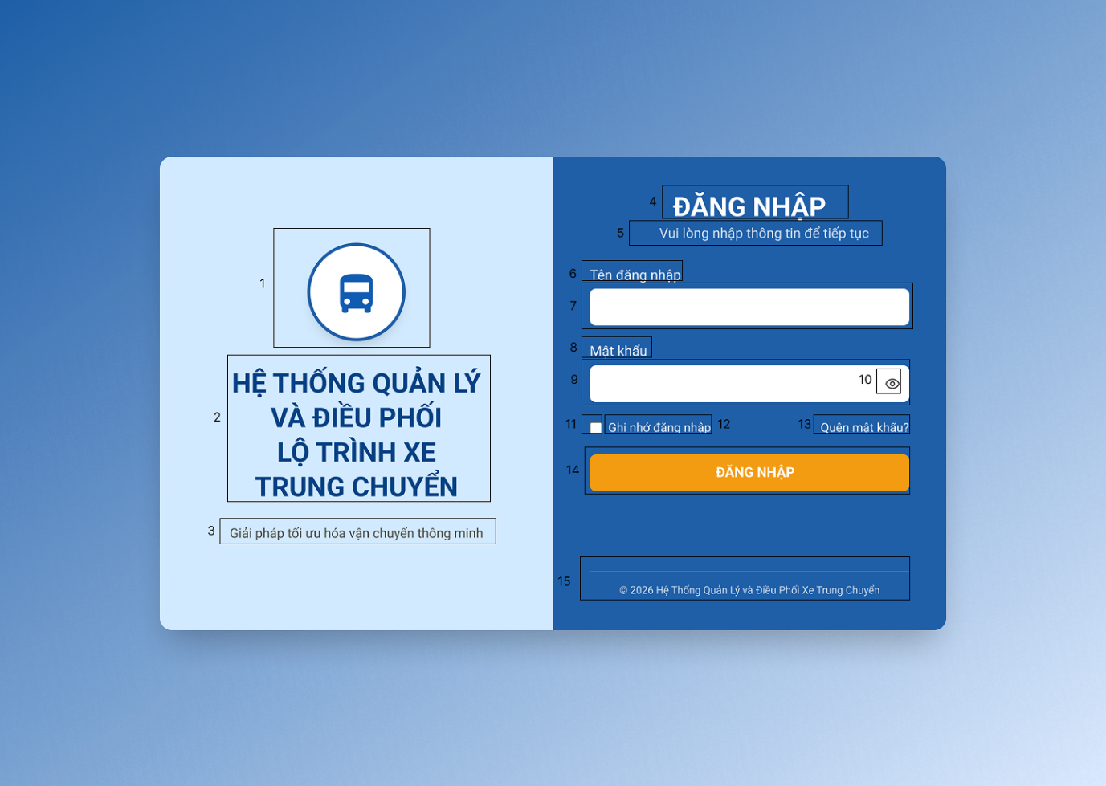
Hình 10. Màn hình đăng nhập

STT | LOẠI | MÔ TẢ | GHI CHÚ
1 | Image | Hiển thị cứng logo/hình biểu tượng hệ thống
2 | Text | Hiển thị tiêu đề: “HỆ THỐNG QUẢN LÝ VÀ ĐIỀU PHỐI LỘ TRÌNH XE TRUNG CHUYỂN”
3 | Text | Hiển thị cứng mô tả ngắn: “Giải pháp tối ưu hóa vận chuyển thông minh”
4 | Text | Hiển thị cứng “Đăng nhập”
5 | Text | Hiển thị cứng hướng dẫn: “Vui lòng nhập thông tin để tiếp tục”
6 | Text | Hiển thị cứng “Tên đăng nhập”
7 | Input Text | Hiển thị ô nhập tên đăng nhập  - Sự kiện: Khi không nhập sẽ hiển thị thông báo “Không được để trống ô này!”  Khi nhập sai sẽ hiển thị thông báo “Tên đăng nhập không tồn tại, vui lòng kiểm tra lại”
8 | Text | Hiển thị cứng “Mật khẩu”
9 | Input Text | Hiển thị ô nhập mật khẩu  - Sự kiện:  - Khi không nhập sẽ hiển thị thông báo “Không được để trống ô này!”  - Khi nhập sai sẽ hiển thị thông báo “Mật khẩu không chính xác”
10 | Button | Biểu tượng hiện/ẩn mật khẩu  -Sự kiện: Click để mật khẩu hiển thị
11 | Checkbox | Hiển thị ô ghi nhớ đăng nhập:  - Sự kiện: Lưu phiên bản đăng nhập
12 | Text | Hiển thị cứng “Ghi nhớ đăng nhập”
13 | Button | Hiển thị cứng “Quên mật khẩu” như hình  - Sự kiện: Khi nhấn vào sẽ hiển thị màn hình Quên mật khẩu 1 | Khi rê chuột vào sẽ đổi màu
14 | Button | Hiển thị cứng “Đăng nhập” như hình  - Sự kiện: Khi nhấn vào sẽ màn hình điều hướng đến Tổng quan | Khi rê chuột vào sẽ đổi màu
15 | Text | Hiển thị cứng bản quyền: “© 2026 Hệ Thống Quản Lý và Điều Phối Xe Trung Chuyển”
Bảng 28. Đặc tả màn hình đăng nhập
    - Các màn hình của chức năng Điều phối lộ trình
      - Màn hình Trang chủ - Điều phối lộ trình
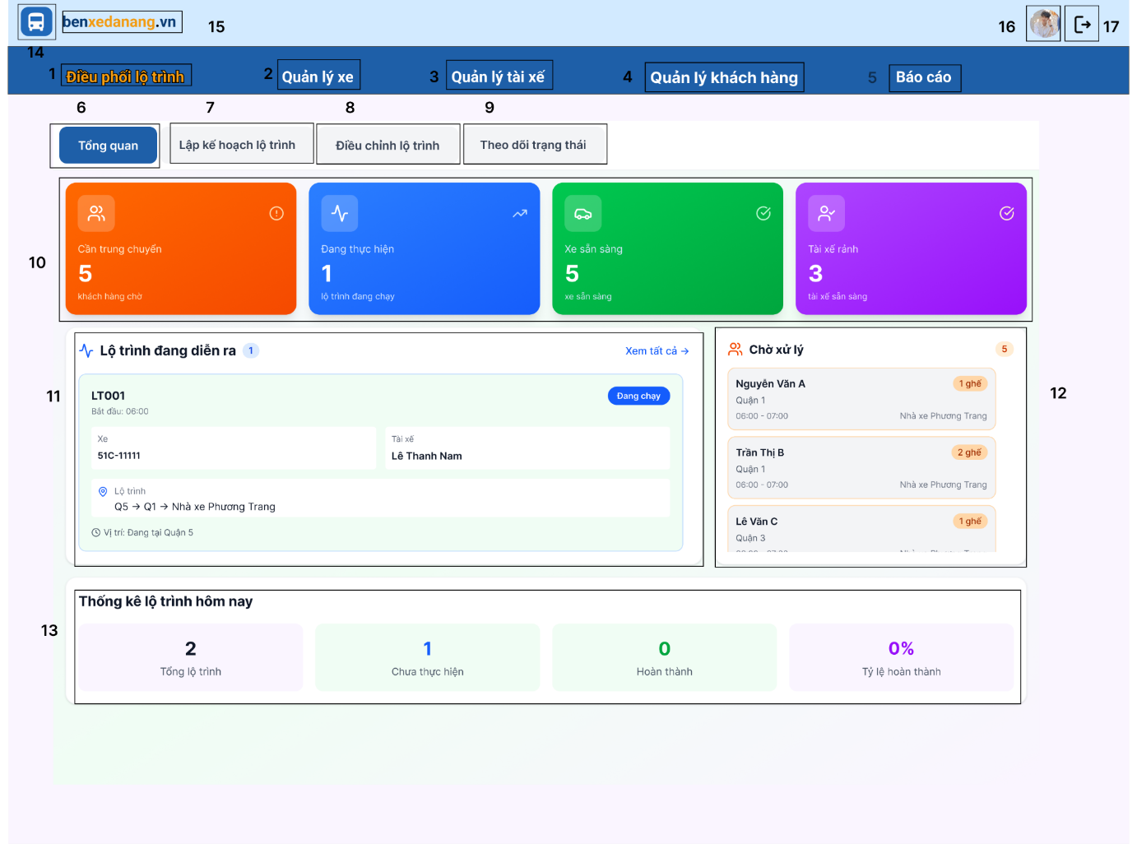
Hình 11. Màn hình Trang chủ - Điều phối lộ trình
STT | LOẠI | MÔ TẢ | GHI CHÚ
1 | Navigation | Hiển thị menu "Điều phối lộ trình" | Trạng thái đang chọn (Active): Nền màu vàng cam, chữ đậm.
2 | Navigation | Hiển thị menu "Quản lý xe" | Sự kiện click: Chuyển sang màn hình danh sách xe.
3 | Navigation | Hiển thị menu "Quản lý tài xế" | Sự kiện click: Chuyển sang màn hình hồ sơ tài xế.
4 | Navigation | Hiển thị menu "Quản lý khách hàng" | Sự kiện click: Chuyển sang màn hình danh sách khách hàng.
5 | Navigation | Hiển thị menu "Báo cáo" | Sự kiện click: Chuyển sang màn hình báo cáo tổng hợp.
6 | Tab Button | Hiển thị tab con "Tổng quan" | Trạng thái đang chọn (Active): Nền xanh dương, chữ trắng.
7 | Tab Button | Hiển thị tab con "Lập kế hoạch lộ trình" | Trạng thái chưa chọn. Click để mở màn hình lập lịch.
8 | Tab Button | Hiển thị tab con "Điều chỉnh lộ trình" | Trạng thái chưa chọn. Click để mở màn hình xử lý sự cố.
9 | Tab Button | Hiển thị tab con "Theo dõi trạng thái" | Trạng thái chưa chọn. Click để xem bản đồ GPS full màn hình.
10 | Widget Group | Hiển thị 4 thẻ thông tin nhanh  1. Cần trung chuyển (Màu cam)  2. Đang thực hiện (Màu xanh dương)  3. Xe sẵn sàng (Màu xanh lá)  4. Tài xế rảnh (Màu tím) | Dữ liệu cập nhật Real-time. Click vào từng thẻ sẽ lọc danh sách tương ứng bên dưới.
11 | Panel / List | Hiển thị danh sách "Lộ trình đang diễn ra".Bao gồm thông tin: Mã lộ trình (LT001), Biển số xe, Tài xế, Điểm đi - đến, Vị trí hiện tại. | Chỉ hiển thị các lộ trình có trạng thái "Đang chạy". Nút "Xem tất cả" dẫn đến danh sách đầy đủ.
12 | Sidebar List | Hiển thị danh sách "Chờ xử lý".Bao gồm các thẻ yêu cầu: Tên khách, Số lượng ghế, Thời gian, Địa điểm đón. | Sắp xếp theo thời gian đón gần nhất. Hiển thị badge số lượng tổng (ví dụ: 5).
13 | Footer Stats | Hiển thị thanh "Thống kê lộ trình hôm nay".  Các chỉ số: Tổng lộ trình, Chưa thực hiện, Hoàn thành, Tỷ lệ hoàn thành (%). | Tự động tính toán lại khi trạng thái các chuyến xe thay đổi trong ngày.
14-15 | Image | Hiển thị cứng icon logo của bến xe.
16 | Image | Hiển thị ảnh Avatar của người dùng.
17 | Button | Hiển thị cứng icon Logout.  Sự kiện: click để quay lại màn hình đăng nhập.
Bảng 20. Đặc tả màn hình Trang chủ - Điều phối lộ trình
      - Điều phối lộ trình - Lập kế hoạch lộ trình trung chuyển
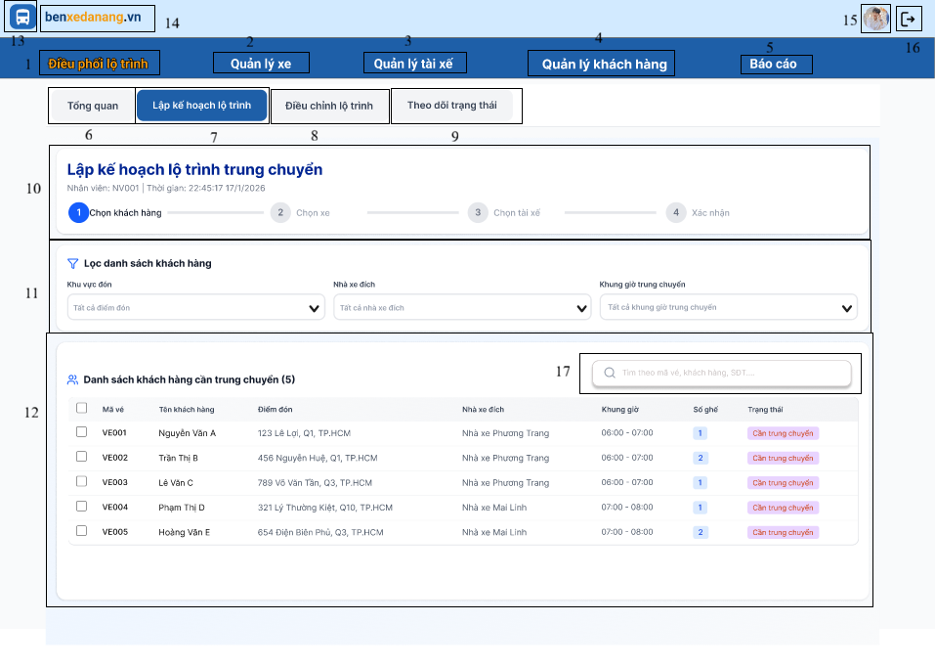
Hình 12. Màn hình Điều phối lộ trình - Lập kế hoạch lộ trình trung chuyển 1
STT | LOẠI | MÔ TẢ | GHI CHÚ
1 | Navigation | Menu "Điều phối lộ trình" | Trạng thái: Active (Nền vàng cam, chữ đậm). Đây là phân hệ đang làm việc.
2 | Navigation | Menu "Quản lý xe" | Trạng thái: Inactive. Click để chuyển sang trang Quản lý xe.
3 | Navigation | Menu "Quản lý tài xế" | Trạng thái: Inactive. Click để chuyển sang trang Quản lý tài xế.
4 | Navigation | Menu "Quản lý khách hàng" | Trạng thái: Inactive. Click để chuyển sang trang CRM.
5 | Navigation | Menu "Báo cáo" | Trạng thái: Inactive. Click để xem báo cáo.
6 | Tab Button | Tab con "Tổng quan" | Trạng thái: Inactive. Click để quay lại màn hình Dashboard thống kê.
7 | Tab Button | Tab con "Lập kế hoạch lộ trình" | Trạng thái: Active (Nền xanh đậm, chữ trắng). Hiển thị màn hình hiện tại.
8 | Tab Button | Tab con "Điều chỉnh lộ trình" | Trạng thái: Inactive. Dùng để xử lý sự cố phát sinh.
9 | Tab Button | Tab con "Theo dõi trạng thái" | Trạng thái: Inactive. Dùng để xem bản đồ GPS.
10 | Header | Khu vực Tiêu đề và Tiến trình (Stepper):  - Tiêu đề: "Lập kế hoạch lộ trình trung chuyển"  - Thông tin: Nhân viên (NV001), Thời gian (Real-time).  - Thanh tiến trình 4 bước:  1. Chọn khách hàng (Màu xanh - Đang thực hiện)  2. Chọn xe (Xám)  3. Chọn tài xế (Xám)  4. Xác nhận (Xám) | - Hiển thị tên nhân viên đang đăng nhập.  - Không cho phép click nhảy bước (phải hoàn thành bước 1 mới qua bước 2).
11 | Filter Panel | Khu vực Bộ lọc tìm kiếm:  - Tiêu đề: "Lọc danh sách khách hàng"  - 3 Dropdown chọn:  + Khu vực đón (VD: Tất cả điểm đón)  + Nhà xe đích (VD: Tất cả nhà xe)  + Khung giờ trung chuyển | - Mặc định hiển thị "Tất cả".  - Khi thay đổi giá trị bộ lọc, danh sách ở mục 12 tự động cập nhật lại dữ liệu tương ứng.
12 | Data Table | Bảng Danh sách khách hàng:  - Tiêu đề: "Danh sách khách hàng cần trung chuyển" + (Số lượng).  - Cột Checkbox: Để chọn nhiều khách cùng lúc.  - Các cột thông tin: Mã vé, Tên khách hàng, Điểm đón, Nhà xe đích, Khung giờ, Số ghế.  - Cột Trạng thái: Hiển thị tag "Cần trung chuyển" (Màu hồng). | - Logic quan trọng:  + Người dùng tích chọn (checkbox) các khách hàng có cùng tuyến đường/khung giờ.  + Cột "Số ghế" cần highlight số lượng để điều phối viên dễ cộng tổng (tìm xe phù hợp ở bước sau).  + Phải chọn ít nhất 1 khách mới cho phép sang Bước 2.
13-14 | Image | Hiển thị cứng icon logo của bến xe.
15 | Image | Hiển thị ảnh Avatar của người dùng.
16 | Button | Hiển thị cứng icon Logout.  Sự kiện: click để quay lại màn hình đăng nhập.
17 | Input Text | Hiển thị ô nhập liệu với placeholder "Tìm theo mã vé, khách hàng, SĐT"  - Sự kiện: Cho phép nhập theo mã vé, khách hàng, SĐT

Bảng 21. Đặc tả màn hình Điều phối lộ trình - Lập kế hoạch lộ trình trung chuyển 1
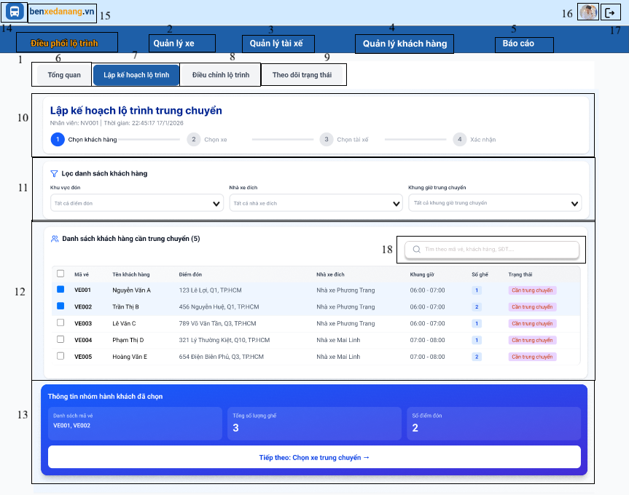
Hình 13. Màn hình Điều phối lộ trình - Lập kế hoạch lộ trình trung chuyển 2
STT | LOẠI | MÔ TẢ | GHI CHÚ
1 | Navigation Tab | Menu: Điều phối lộ trình  Hiển thị text "Điều phối lộ trình". | Trạng thái: Active (Nền vàng cam/nâu nhạt, chữ đậm).  Đây là module hiện hành.
2 | Navigation Tab | Menu: Quản lý xe  Hiển thị text "Quản lý xe". | Trạng thái: Inactive.  Click chuyển sang trang Quản lý phương tiện.
3 | Navigation Tab | Menu: Quản lý tài xế  Hiển thị text "Quản lý tài xế". | Trạng thái: Inactive.  Click chuyển sang trang Hồ sơ tài xế.
4 | Navigation Tab | Menu: Quản lý khách hàng  Hiển thị text "Quản lý khách hàng". | Trạng thái: Inactive.  Click chuyển sang trang CRM.
5 | Navigation Tab | Menu: Báo cáo  Hiển thị text "Báo cáo". | Trạng thái: Inactive.  Click chuyển sang trang Báo cáo.
6 | Sub-Tab Button | Tab: Tổng quan | Trạng thái: Inactive.  Click quay lại Dashboard thống kê.
7 | Sub-Tab Button | Tab: Lập kế hoạch lộ trình | Trạng thái: Active (Nền xanh đậm, chữ trắng).  Màn hình chức năng đang thao tác.
8 | Sub-Tab Button | Tab: Điều chỉnh lộ trình | Trạng thái: Inactive.
9 | Sub-Tab Button | Tab: Theo dõi trạng thái | Trạng thái: Inactive.
10 | Process/Stepper | Thanh tiến trình 4 bước:  - Header trái: "Lập kế hoạch lộ trình trung chuyển" + Thông tin nhân viên (NV001) và Thời gian.  - Bước 1: Chọn khách hàng (Màu xanh - Active).  - Bước 2: Chọn xe (Xám).  - Bước 3: Chọn tài xế (Xám).  - Bước 4: Xác nhận (Xám). | Hiển thị rõ bước đang thực hiện.  Không cho phép click nhảy cóc sang các bước sau khi chưa hoàn thành bước hiện tại.
11 | Filter Panel | Bộ lọc tìm kiếm:  - Dropdown 1: Khu vực đón (Placeholder: "Tất cả điểm đón").  - Dropdown 2: Nhà xe đích (Placeholder: "Tất cả nhà xe đích").  - Dropdown 3: Khung giờ trung chuyển. | Khi người dùng thay đổi giá trị trong dropdown, danh sách khách hàng (Mục 12) tự động tải lại (reload) theo điều kiện lọc.
12 | Data Table | Danh sách khách hàng chờ:  Các cột: Checkbox, Mã vé, Tên khách hàng, Điểm đón, Nhà xe đích, Khung giờ, Số ghế, Trạng thái.  Trạng thái hiển thị:  - Các dòng được chọn (VE001, VE002): Checkbox được tích (Checked), nền dòng có thể đổi màu nhẹ để highlight.  - Các dòng chưa chọn: Checkbox trống. | - Hỗ trợ chọn nhiều (Multi-select).  - Cột "Số ghế" cần làm nổi bật số lượng.  - Sự kiện: Khi có ít nhất 1 dòng được check -> Hiển thị Mục 13.  - Nếu bỏ chọn hết -> Ẩn Mục 13.
13 | Sticky Footer / Action Bar | Thanh tác vụ và Thống kê (Nổi bật - Màu xanh đậm):  1. Thông tin tổng hợp:  - Tiêu đề: "Thông tin nhóm hành khách đã chọn".  - Danh sách mã vé: Hiển thị các mã đã check (VD: VE001, VE002).  - Tổng số lượng ghế: Tổng cộng số ghế của các vé đã check (VD: 3).  - Số điểm đón: Đếm số địa chỉ duy nhất (VD: 2).  2. Nút hành động (Button):  - Text: "Tiếp theo: Chọn xe trung chuyển →"  - Vị trí: Góc phải thanh. | - Vị trí: Ghim cố định ở đáy màn hình hoặc đáy danh sách.  - Logic tính toán: Cập nhật real-time ngay khi tích/bỏ tích ở Mục 12.  - Action: Click nút "Tiếp theo" -> Lưu danh sách khách hàng vào biến tạm -> Chuyển sang giao diện Bước 2 (Chọn xe).
14-15 | Image | Hiển thị cứng icon logo của bến xe.
16 | Image | Hiển thị ảnh Avatar của người dùng.
17 | Button | Hiển thị cứng icon Logout.  Sự kiện: click để quay lại màn hình đăng nhập.
18 | Input Text | Hiển thị ô nhập liệu với placeholder "Tìm theo mã vé, khách hàng, sđt"  - Sự kiện: Cho phép nhập theo mã vé, khách hàng, sđt

Bảng 22. Đặc tả màn hình Điều phối lộ trình - Lập kế hoạch lộ trình trung chuyển 2
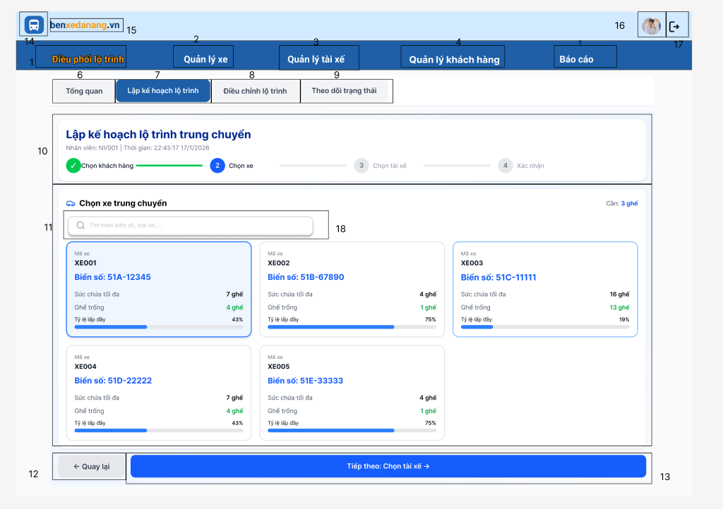
Hình 14. Màn hình Điều phối lộ trình - Lập kế hoạch lộ trình trung chuyển 3
STT | LOẠI | MÔ TẢ | GHI CHÚ
1 | Button | Nút Menu chính "Điều phối lộ trình".  Sự kiện: Click để điều hướng vào phân hệ điều phối. | Trạng thái: Active (Đang chọn)
2 | Button | Nút Menu chính "Quản lý xe".  Sự kiện: Click để điều hướng sang màn hình quản lý xe.
3 | Button | Nút Menu chính "Quản lý tài xế".  Sự kiện: Click để điều hướng sang màn hình quản lý tài xế
4 | Button | Nút Menu chính "Quản lý khách hàng".  Sự kiện: Click để điều hướng sang màn hình khách hàng.
5 | Button | Nút Menu chính "Báo cáo".  Sự kiện: Click để điều hướng sang màn hình báo cáo.
6 | Tab | Tab con "Tổng quan".  Sự kiện: Click hiển thị Dashboard tổng quan.
7 | Tab | Tab con "Lập kế hoạch lộ trình".  Sự kiện: Click hiển thị màn hình lập kế hoạch. | Trạng thái: Active (Đang chọn)
8 | Tab | Tab con "Điều chỉnh lộ trình".  Sự kiện: Click hiển thị màn hình điều chỉnh lộ trình.
9 | Tab | Tab con "Theo dõi trạng thái".  Sự kiện: Click hiển thị màn hình theo dõi (monitoring).
10 | Text/UI | Hiển thị tiêu đề màn hình: "Lập kế hoạch lộ trình trung chuyển".  Hiển thị thông tin nhân viên (NV001) và thời gian hiện tại.  Hiển thị thanh tiến trình 4 bước, trạng thái đang ở Bước 2. | Dữ liệu lấy từ hệ thống
11 | List/Grid | Hiển thị danh sách các thẻ (Card) xe trung chuyển khả dụng.  Thông tin hiển thị trên mỗi thẻ:  - Mã xe, Biển số (Hiển thị cứng/Text)  - Sức chứa tối đa, Số ghế trống (Dữ liệu số)  - Thanh tỷ lệ lấp đầy (Dạng thanh tiến trình) | Bộ lọc góc phải: "Cần: 3 ghế"
12 | Button | Nút "Quay lại" (biểu tượng mũi tên trái).  Sự kiện: Click để hủy thao tác hoặc quay lại màn hình Bước 1. | Nút phụ (Secondary)
13 | Button | Nút "Tiếp theo: Chọn tài xế".  Sự kiện: Click để lưu thông tin xe và chuyển sang màn hình Bước 3. | Nút chính (Primary)
14-15 | Image | Hiển thị cứng icon logo của bến xe.
16 | Image | Hiển thị ảnh Avatar của người dùng.
17 | Button | Hiển thị cứng icon Logout.  Sự kiện: click để quay lại màn hình đăng nhập.
18 | Input Text | Hiển thị ô nhập liệu với placeholder "Tìm theo biển số, loại xe…"  - Sự kiện: Cho phép nhập theo biển số, loại xe

Bảng 23. Đặc tả màn hình Điều phối lộ trình - Lập kế hoạch lộ trình trung chuyển 3
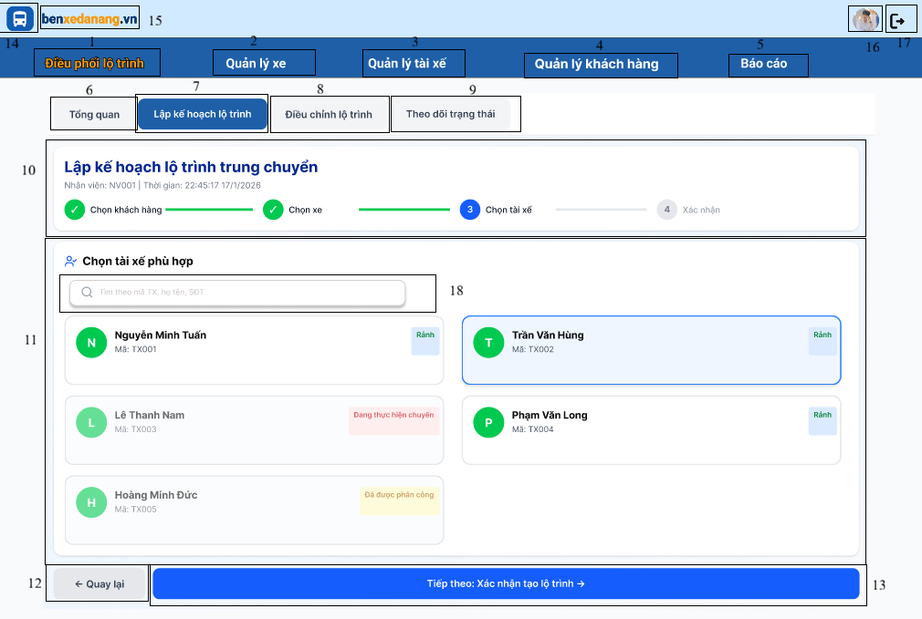
Hình 15. Màn hình Điều phối lộ trình - Lập kế hoạch lộ trình trung chuyển 4
STT | LOẠI | MÔ TẢ | GHI CHÚ
1 | Button | Nút Menu chính "Điều phối lộ trình".  - Sự kiện: Click → điều hướng vào phân hệ điều phối. | Trạng thái: Active (Đang chọn)
2 | Button | Nút Menu chính "Quản lý xe".  - Sự kiện: Click → điều hướng sang màn hình quản lý xe.
3 | Button | Nút Menu chính "Quản lý tài xế".  - Sự kiện: Click → điều hướng sang màn hình quản lý tài xế.
4 | Button | Nút Menu chính "Quản lý khách hàng".  - Sự kiện: Click → điều hướng sang màn hình khách hàng.
5 | Button | Nút Menu chính "Báo cáo".  - Sự kiện: Click → điều hướng sang màn hình báo cáo.
6 | Tab | Tab con "Tổng quan".  - Sự kiện: Click → hiển thị Dashboard tổng quan.
7 | Tab | Tab con "Lập kế hoạch lộ trình".  - Sự kiện: Click → hiển thị màn hình lập kế hoạch. | Trạng thái: Active (Đang chọn)
8 | Tab | Tab con "Điều chỉnh lộ trình".  - Sự kiện: Click → hiển thị màn hình điều chỉnh.
9 | Tab | Tab con "Theo dõi trạng thái".  - Sự kiện: Click → hiển thị màn hình theo dõi.
10 | Text/UI | Hiển thị tiêu đề: "Lập kế hoạch lộ trình trung chuyển".  Hiển thị cứng thông tin: Nhân viên (NV001), Thời gian.  Hiển thị Stepper (Thanh tiến trình): Đang active tại Bước 3 "Chọn tài xế". | Bước 1, 2: Đã hoàn thành (Icon V xanh).  Bước 3: Đang thực hiện.
11 | List/Grid | Hiển thị danh sách các thẻ (Card) tài xế phù hợp.  Thông tin trên mỗi thẻ:  - Avatar, Tên tài xế, Mã tài xế (TX001...).  - Nhãn trạng thái (Tag): Rảnh (Xanh lá), Đang thực hiện chuyến (Đỏ nhạt), Đã được phân công (Vàng).  - Sự kiện: Click chọn tài xế → Card chuyển sang trạng thái Selected (Viền xanh dương). | Trong hình: TX002 (Trần Văn Hùng) đang được chọn.
12 | Button | Nút "Quay lại".  - Sự kiện: Click → Quay lại màn hình Bước 2 (Chọn xe). | Nút phụ (Secondary)
13 | Button | Nút "Tiếp theo: Xác nhận tạo lộ trình".  - Sự kiện: Click → Lưu thông tin tài xế và chuyển sang màn hình Bước 4 (Xác nhận). | Nút chính (Primary)
14-15 | Image | Hiển thị cứng icon logo của bến xe.
16 | Image | Hiển thị ảnh Avatar của người dùng.
17 | Button | Hiển thị cứng icon Logout.  Sự kiện: click để quay lại màn hình đăng nhập.
18 | Inpu Text | Hiển thị ô nhập liệu với placeholder "Tìm theo mã TX, họ tên, SĐT…"  - Sự kiện: Cho phép nhập theo mã TX, họ tên, SĐT
Bảng 24. Đặc tả màn hình Điều phối lộ trình - Lập kế hoạch lộ trình trung chuyển 4
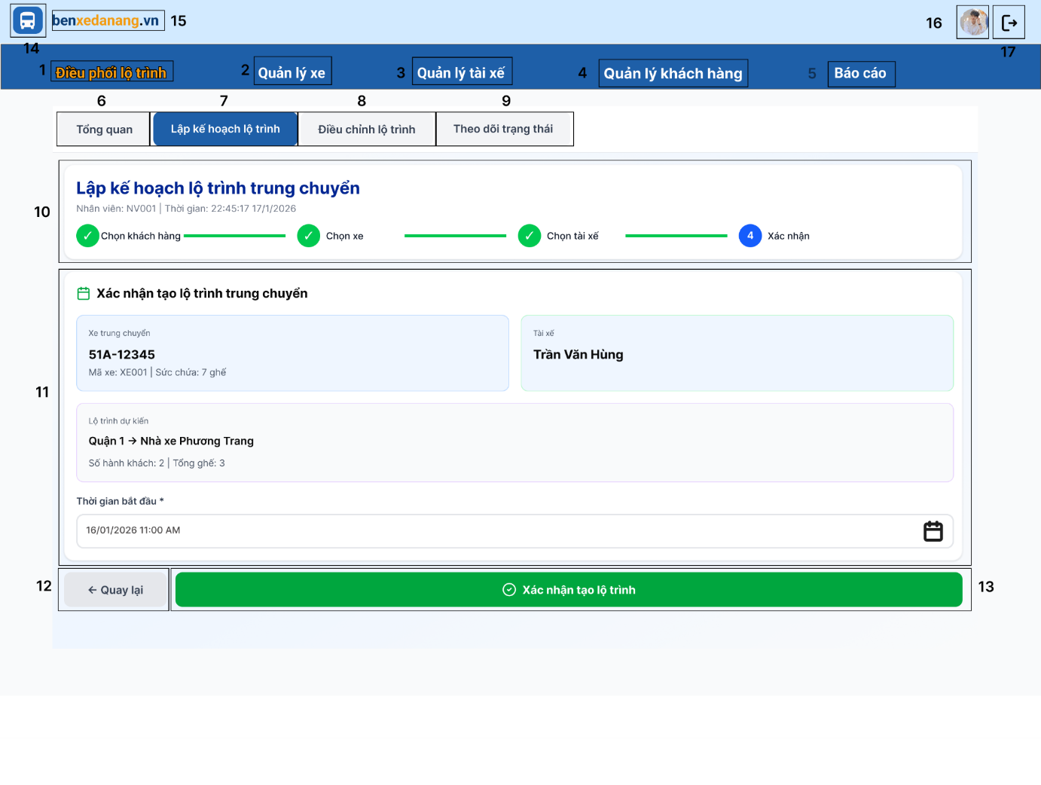
Hình 16. Màn hình Điều phối lộ trình - Lập kế hoạch lộ trình trung chuyển 5
STT | LOẠI | MÔ TẢ | GHI CHÚ
1 | Button | Nút Menu chính "Điều phối lộ trình".  - Sự kiện: Click → điều hướng vào phân hệ điều phối. | Trạng thái: Active (Đang chọn)
2 | Button | Nút Menu chính "Quản lý xe".  - Sự kiện: Click → điều hướng sang màn hình quản lý xe.
3 | Button | Nút Menu chính "Quản lý tài xế".  - Sự kiện: Click → điều hướng sang màn hình quản lý tài xế.
4 | Button | Nút Menu chính "Quản lý khách hàng".  - Sự kiện: Click → điều hướng sang màn hình khách hàng.
5 | Button | Nút Menu chính "Báo cáo".  - Sự kiện: Click → điều hướng sang màn hình báo cáo.
6 | Tab | Tab con "Tổng quan".  - Sự kiện: Click → hiển thị Dashboard tổng quan.
7 | Tab | Tab con "Lập kế hoạch lộ trình".  - Sự kiện: Click → hiển thị màn hình lập kế hoạch. | Trạng thái: Active (Đang chọn)
8 | Tab | Tab con "Điều chỉnh lộ trình".  - Sự kiện: Click → hiển thị màn hình điều chỉnh.
9 | Tab | Tab con "Theo dõi trạng thái".  - Sự kiện: Click → hiển thị màn hình theo dõi.
10 | Text/UI | Hiển thị tiêu đề: "Lập kế hoạch lộ trình trung chuyển".  Hiển thị cứng thông tin: Nhân viên (NV001), Thời gian.  Hiển thị Stepper: Đang active tại Bước 4 "Xác nhận". | Bước 1, 2, 3: Đã hoàn thành (Icon V xanh).  Bước 4: Đang thực hiện (Màu xanh dương).
11 | Form/Info | Khu vực xem lại thông tin (Review):  Hiển thị các thông tin đã chọn từ các bước trước:  - Xe: Biển số (51A-12345), Mã xe, Sức chứa.  - Tài xế: Tên (Trần Văn Hùng).  - Lộ trình: Điểm đi → Điểm đến, Số khách/Tổng ghế.  Khu vực nhập liệu:  - Input: "Thời gian bắt đầu *".  - Icon: Lịch (Calendar).  - Sự kiện: Click icon → Hiển thị Date/Time Picker để chọn giờ. | Các trường thông tin xe, tài xế là Read-only (Chỉ đọc).  Trường thời gian là bắt buộc (Required).
12 | Button | Nút "Quay lại".  - Sự kiện: Click → Quay lại màn hình Bước 3 (Chọn tài xế). | Nút phụ (Secondary)
13 | Button | Nút "Xác nhận tạo lộ trình".  - Sự kiện: Click → Gửi dữ liệu lên server (Submit) → Hiển thị thông báo thành công hoặc chuyển về danh sách lộ trình. | Nút chính (Primary).  Lưu ý: Màu nút chuyển sang màu xanh lá (Green) để biểu thị hành động hoàn tất/thành công.
14-15 | Image | Hiển thị cứng icon logo của bến xe.
16 | Image | Hiển thị ảnh Avatar của người dùng.
17 | Button | Hiển thị cứng icon Logout.  Sự kiện: click để quay lại màn hình đăng nhập.

Bảng 25. Đặc tả màn hình Điều phối lộ trình - Lập kế hoạch lộ trình trung chuyển 5
      - Điều phối lộ trình - Điều chỉnh lộ trình
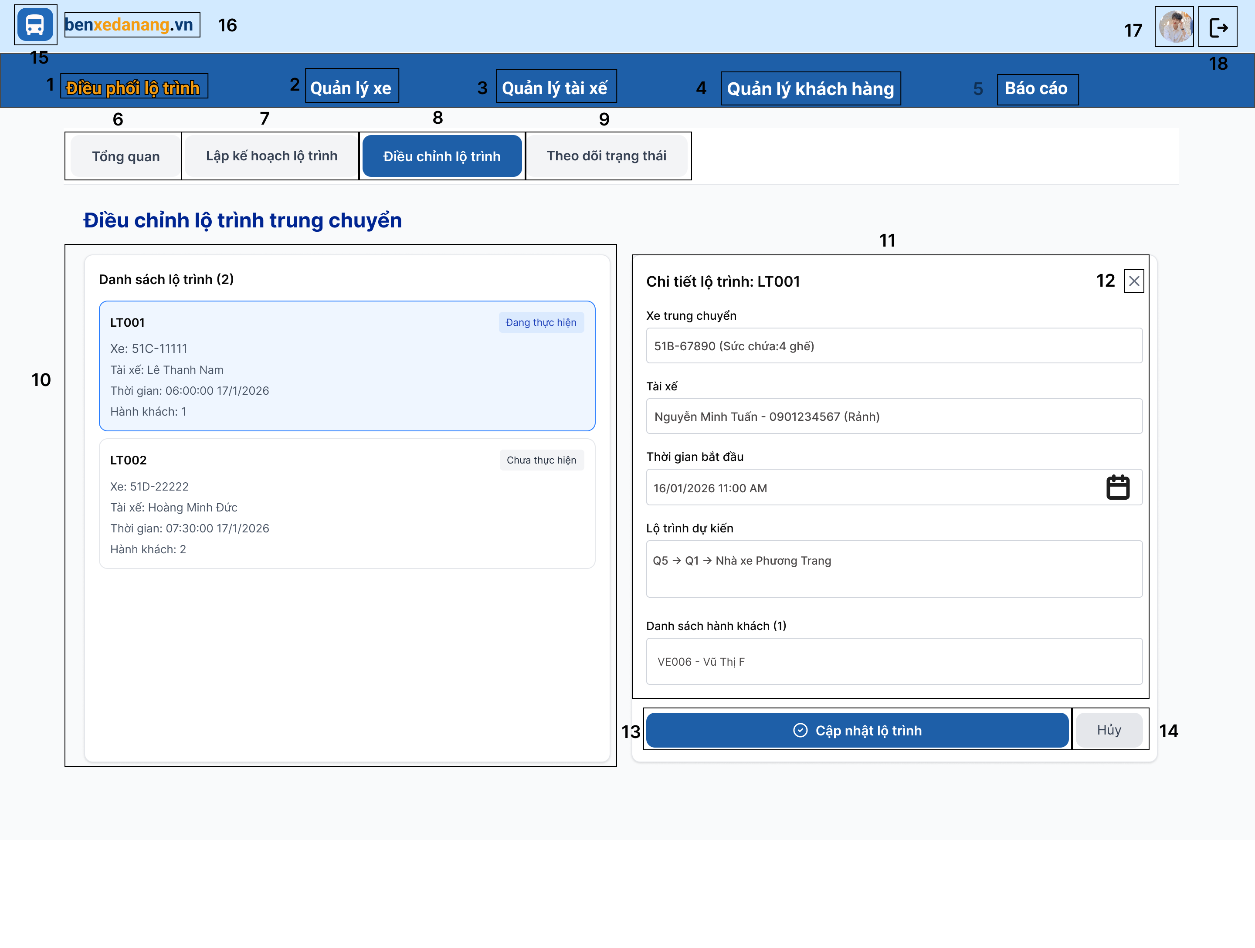
Hình 17. Màn hình Điều phối lộ trình - Điều chỉnh lộ trình 1
STT | LOẠI | MÔ TẢ | GHI CHÚ
1 | Button | Nút Menu chính "Điều phối lộ trình".  - Sự kiện: Click → điều hướng vào phân hệ điều phối. | Trạng thái: Active (Đang chọn)
2 | Button | Nút Menu chính "Quản lý xe".  - Sự kiện: Click → điều hướng sang màn hình quản lý xe.
3 | Button | Nút Menu chính "Quản lý tài xế".  - Sự kiện: Click → điều hướng sang màn hình quản lý tài xế.
4 | Button | Nút Menu chính "Quản lý khách hàng".  - Sự kiện: Click → điều hướng sang màn hình khách hàng.
5 | Button | Nút Menu chính "Báo cáo".  - Sự kiện: Click → điều hướng sang màn hình báo cáo.
6 | Tab | Tab con "Tổng quan".  - Sự kiện: Click → hiển thị Dashboard tổng quan.
7 | Tab | Tab con "Lập kế hoạch lộ trình".  - Sự kiện: Click → hiển thị màn hình lập kế hoạch.
8 | Tab | Tab con "Điều chỉnh lộ trình".  - Sự kiện: Click → hiển thị màn hình điều chỉnh. | Trạng thái: Active (Đang chọn)
9 | Tab | Tab con "Theo dõi trạng thái".  - Sự kiện: Click → hiển thị màn hình theo dõi.
10 | List/Grid | Danh sách lộ trình (Left Panel):  Hiển thị danh sách các thẻ lộ trình đã tạo.  Thông tin hiển thị: Mã lộ trình (LT001...), Biển số xe, Tài xế, Thời gian, Số lượng khách.  - Trạng thái (Tag): "Đang thực hiện" (Xanh dương), "Chưa thực hiện" (Xám).  - Sự kiện: Click vào thẻ → Hiển thị chi tiết ở panel bên phải (Mục 12). | Thẻ đang chọn (LT001) có nền màu xanh nhạt.
11 | Form | Chi tiết lộ trình (Right Panel/Modal):  Form chỉnh sửa thông tin cho lộ trình đang chọn (LT001).  Các trường thông tin:  - Xe trung chuyển (Input/Select): Cho phép đổi xe.  - Tài xế (Input/Select): Cho phép đổi tài xế.  - Thời gian bắt đầu (Datepicker): Cho phép chọn lại giờ.  - Lộ trình dự kiến (Text): Cho phép sửa text.  - Danh sách hành khách (List): Hiển thị danh sách khách. | Panel này phủ lên hoặc nằm cạnh danh sách bên trái.
12 | Button | Nút "Đóng" (Biểu tượng X).  - Sự kiện: Click → Đóng panel chi tiết, hủy thao tác chỉnh sửa. | Nằm ở góc trên bên phải của panel chi tiết.
13 | Button | Nút "Cập nhật lộ trình".  - Sự kiện: Click → Lưu các thay đổi vào hệ thống → Hiển thị thông báo thành công. | Nút chính (Primary). Màu xanh dương đậm.
14 | Button | Nút "Hủy".  - Sự kiện: Click → Hủy bỏ các thay đổi vừa nhập và đóng panel. | Nút phụ (Secondary). Màu xám.
15-16 | Image | Hiển thị cứng icon logo của bến xe.
17 | Image | Hiển thị ảnh Avatar của người dùng.
18 | Button | Hiển thị cứng icon Logout.  Sự kiện: click để quay lại màn hình đăng nhập.

Bảng 26. Đặc tả màn hình Điều phối lộ trình - Điều chỉnh lộ trình 1
      - Điều phối lộ trình - Theo dõi trạng thái trung chuyển
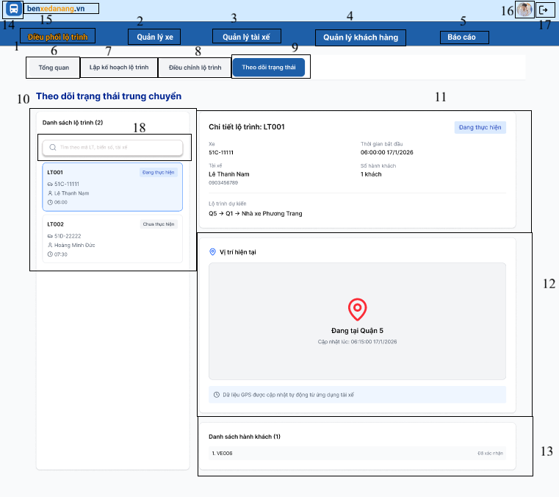
Hình 18. Màn hình Điều phối lộ trình - Theo dõi trạng thái trung chuyển
STT | LOẠI | MÔ TẢ | GHI CHÚ
1 | Button | Nút Menu chính "Điều phối lộ trình".  - Sự kiện: Click → điều hướng vào phân hệ điều phối. | Trạng thái: Active (Đang chọn)
2 | Button | Nút Menu chính "Quản lý xe".  - Sự kiện: Click → điều hướng sang màn hình quản lý xe.
3 | Button | Nút Menu chính "Quản lý tài xế".  - Sự kiện: Click → điều hướng sang màn hình quản lý tài xế.
4 | Button | Nút Menu chính "Quản lý khách hàng".  - Sự kiện: Click → điều hướng sang màn hình khách hàng.
5 | Button | Nút Menu chính "Báo cáo".  - Sự kiện: Click → điều hướng sang màn hình báo cáo.
6 | Tab | Tab con "Tổng quan".  - Sự kiện: Click → hiển thị Dashboard tổng quan.
7 | Tab | Tab con "Lập kế hoạch lộ trình".  - Sự kiện: Click → hiển thị màn hình lập kế hoạch.
8 | Tab | Tab con "Điều chỉnh lộ trình".  - Sự kiện: Click → hiển thị màn hình điều chỉnh.
9 | Tab | Tab con "Theo dõi trạng thái".  - Sự kiện: Click → hiển thị màn hình theo dõi. | Trạng thái: Active (Đang chọn)
10 | List/Grid | Danh sách lộ trình (Left Panel):  Hiển thị danh sách các thẻ lộ trình cần theo dõi.  Thông tin trên thẻ: Mã lộ trình (LT001), Biển số xe, Tài xế, Giờ khởi hành.  - Trạng thái: "Đang thực hiện" (Xanh), "Chưa thực hiện" (Xám).  - Sự kiện: Click vào thẻ → Load dữ liệu chi tiết sang panel bên phải (Mục 11, 12, 13). | Thẻ đang chọn (LT001) có nền xanh nhạt (Selected state).
11 | Info/Card | Thông tin chi tiết lộ trình (Right Panel Top):  Hiển thị thông tin hành chính của lộ trình đang chọn:  - Mã LT, Trạng thái (Tag).  - Xe: Biển số.  - Tài xế: Tên, SĐT.  - Thời gian: Giờ bắt đầu thực tế.  - Số hành khách: Tổng số khách.  - Lộ trình dự kiến: Text mô tả các điểm đi qua. | Dữ liệu dạng Read-only (Chỉ đọc).
12 | Map/UI | Vị trí hiện tại (Right Panel Middle):  Hiển thị bản đồ (Map view) với vị trí thời gian thực của xe.  - Marker (Ghim): Vị trí hiện tại (Quận 5).  - Thông tin cập nhật: Thời gian cập nhật cuối cùng (Last updated).  - Footer note: "Dữ liệu GPS được cập nhật tự động từ ứng dụng tài xế". | Tích hợp API bản đồ (Google Maps/OpenStreetMap).
13 | List/Table | Danh sách hành khách (Right Panel Bottom):  Hiển thị danh sách khách hàng trên chuyến xe này.  - Cột: STT, Mã vé/Mã khách, Tên khách (nếu có).  - Trạng thái: "Đã xác nhận" (Text xám nhỏ bên phải).
14-15 | Image | Hiển thị cứng icon logo của bến xe.
16 | Image | Hiển thị ảnh Avatar của người dùng.
17 | Button | Hiển thị cứng icon Logout.  Sự kiện: click để quay lại màn hình đăng nhập.
18 | Input Text | Hiển thị ô nhập liệu với placeholder "Tìm theo mã LT, biển số, tài xế"  - Sự kiện: Cho phép nhập theo mã LT, biển số, tài xế
Bảng 27. Đặc tả màn hình Điều phối lộ trình - Theo dõi trạng thái trung chuyển
    - Các màn hình của chức năng Quản lý xe
      - Màn hình chính của quản lý xe
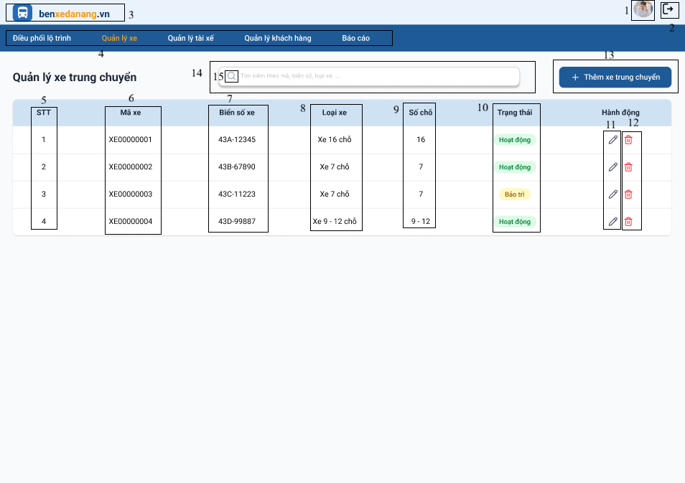
Hình 19. Màn hình chính
STT | LOẠI | MÔ TẢ
1 | Image | Hiển thị logo hệ thống benxedanang.vn ở góc trái phía trên màn hình.
2 | Image | Hiển thị ảnh đại diện người dùng ở góc phải phía trên màn hình.
3 | Image | Hiển thị biểu tượng Đăng xuất cạnh ảnh đại diện.  Sự kiện: Khi nhấn vào, hệ thống đăng xuất và chuyển về màn hình đăng nhập.
4 | Image | Hiển thị thanh menu điều hướng gồm: Điều phối lộ trình, Quản lý xe, Quản lý tài xế, Quản lý khách hàng, Báo cáo.
5 | Text | Hiển thị tiêu đề lớn “Quản lý xe trung chuyển” ở phần nội dung chính.
6 | Table Column | Hiển thị cột STT, thể hiện số thứ tự các xe trong danh sách và được tự động tăng.
7 | Table Column | Hiển thị cột Mã xe, dùng để định danh duy nhất mỗi xe trung chuyển trong hệ thống.
8 | Table Column | Hiển thị cột Biển số xe, thể hiện biển kiểm soát của xe theo đúng định dạng.
9 | Table Column | Hiển thị cột Loại xe, mô tả phân loại xe theo số chỗ (ví dụ: xe 7 chỗ, xe 16 chỗ).
10 | Table Column | Hiển thị cột Số chỗ, thể hiện số lượng chỗ ngồi của xe và chỉ nhận giá trị số.
11 | Button (Icon) | Hiển thị icon “Cây bút” tại cột Hành động.  Sự kiện: Khi nhấn vào, hệ thống mở màn hình chỉnh sửa thông tin xe tương ứng.
12 | Button (Icon) | Hiển thị icon “Xóa” tại cột Hành động.  Sự kiện: Khi nhấn vào, hệ thống hiển thị hộp thoại xác nhận và xóa xe nếu người dùng đồng ý.
13 | Button | Hiển thị nút “+ Thêm xe trung chuyển” ở góc phải phía trên bảng.  Sự kiện: Khi nhấn vào, hệ thống chuyển sang màn hình thêm mới xe trung chuyển.
14 | Input Text | Hiển thị ô nhập liệu với placeholder "Tìm kiếm theo mã, biển số, loại xe …"  - Sự kiện: Cho phép nhập theo mã xe, biển số xe, loại xe ….
15 | Icon | Icon kính lúp trong ô tìm kiếm
Bảng 28. Đặc tả Màn hình chính
      - Màn hình thêm xe trung chuyển
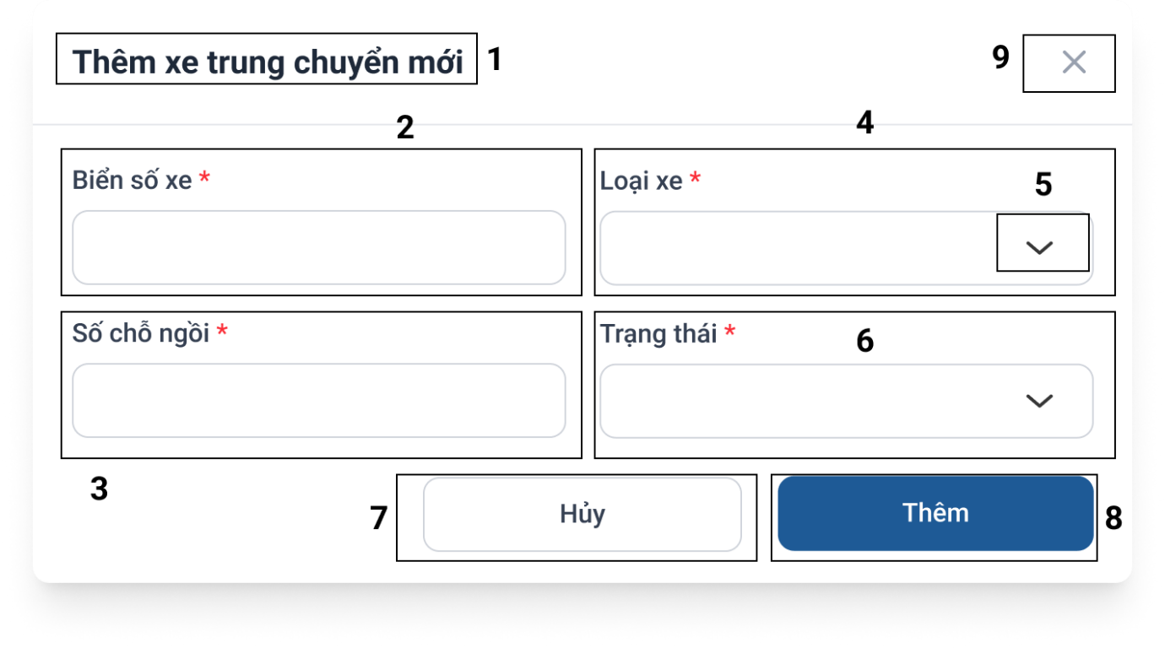
Hình 20. Màn hình thêm xe trung chuyển
STT | LOẠI | MÔ TẢ
1 | Text | Hiển thị tiêu đề “Thêm xe trung chuyển mới” ở phía trên cửa sổ.
2 | Input Text | Hiển thị nhãn “Biển số xe ” và ô nhập liệu trống, người dùng nhập biển số xe, trường này là bắt buộc.
3 | Layout | Hiển thị khung chứa các nút thao tác ở phía dưới biểu mẫu.
4 | Dropdown | Hiển thị nhãn “Loại xe ” và danh sách lựa chọn loại xe.  Sự kiện: Khi nhấn vào, hệ thống hiển thị danh sách các loại xe.
5 | Icon | Hiển thị biểu tượng mũi tên xổ xuống trong trường Loại xe, dùng để mở danh sách lựa chọn.
6 | Dropdown | Hiển thị nhãn “Trạng thái ” và danh sách lựa chọn trạng thái xe, người dùng chọn trạng thái như Hoạt động hoặc Bảo trì.
7 | Button | Hiển thị nút “Hủy”.  Sự kiện: Khi nhấn vào, hệ thống đóng cửa sổ thêm xe và quay về màn hình quản lý xe trung chuyển.
8 | Button | Hiển thị nút “Thêm”.  Sự kiện: Khi nhấn vào, hệ thống kiểm tra dữ liệu, nếu hợp lệ thì lưu thông tin xe mới và đóng cửa sổ.
9 | Button (Icon) | Hiển thị biểu tượng Đóng (X) ở góc phải cửa sổ.  Sự kiện: Khi nhấn vào, hệ thống đóng cửa sổ thêm xe mà không lưu dữ liệu.
Bảng 29. Đặc tả Màn hình thêm xe trung chuyển
      - Màn hình chỉnh sửa thông tin xe trung chuyển
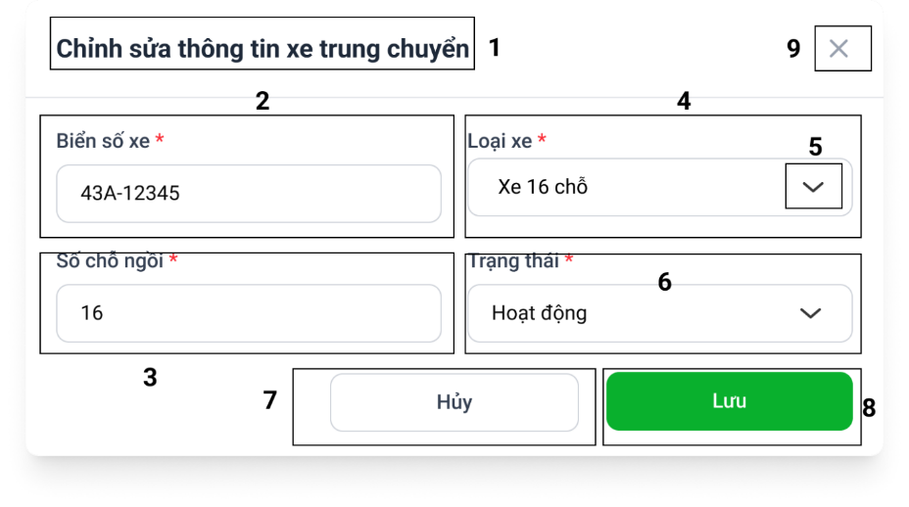
Hình 39. Màn hình chỉnh sửa thông tin xe trung chuyển
STT | LOẠI | MÔ TẢ
1 | Image | Hiển thị tiêu đề “Chỉnh sửa thông tin xe trung chuyển” ở phía trên cùng của hộp thoại.
2 | Image | Hiển thị khu vực nhập Biển số xe*, gồm nhãn “Biển số xe” và ô nhập liệu đã được điền sẵn dữ liệu (ví dụ: 43A-12345).
3 | Image | Hiển thị khu vực nhập Số chỗ ngồi*, gồm nhãn “Số chỗ ngồi” và ô nhập liệu đã được điền sẵn dữ liệu (ví dụ: 16).
4 | Input Select | Hiển thị nhãn “Loại xe”* và ô chọn danh sách.  Sự kiện: Khi nhấn vào, hiển thị danh sách các loại xe để chọn.
5 | Button / Icon | Hiển thị biểu tượng mũi tên xổ xuống trong ô Loại xe, cho phép người dùng mở danh sách lựa chọn loại xe.
6 | Input Select | Hiển thị nhãn “Trạng thái”* và ô chọn danh sách.  Sự kiện: Khi nhấn vào, hiển thị danh sách trạng thái để chọn.
7 | Button | Hiển thị nút “Hủy”.  Sự kiện: Khi nhấn vào, đóng màn hình chỉnh sửa và không lưu thay đổi.
8 | Button | Hiển thị nút “Lưu” với nền màu xanh.  Sự kiện: Khi nhấn vào, hệ thống kiểm tra dữ liệu hợp lệ và cập nhật thông tin xe trung chuyển.
9 | Button / Icon | Hiển thị biểu tượng “X” ở góc trên bên phải.  Sự kiện: Khi nhấn vào, đóng hộp thoại chỉnh sửa mà không lưu thay đổi.
Bảng 30. Đặc tả Màn hình chỉnh sửa thông tin xe trung chuyển
      - Màn hình xoá xe
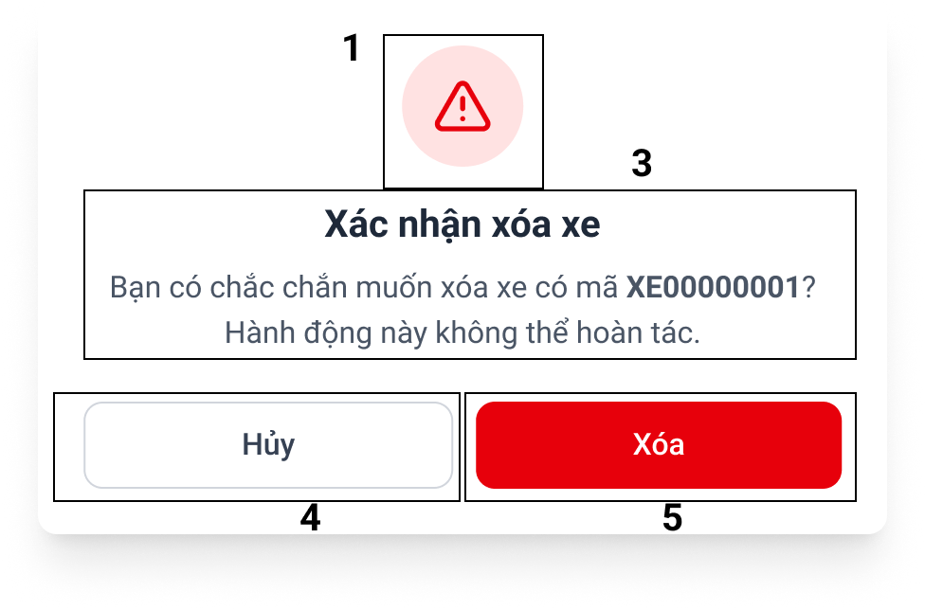
Hình 21. Màn hình xoá xe
STT | LOẠI | MÔ TẢ
1 | Image / Icon | Hiển thị biểu tượng cảnh báo (tam giác có dấu chấm than) ở phía trên popup, nhằm cảnh báo cân nhắc kỹ
2 | Text (Title) | Hiển thị tiêu đề “Xác nhận xóa xe” ở trung tâm
3 | Text | Hiển thị nội dung thông báo: “Bạn có chắc chắn muốn xóa xe có mã XE00000001? Hành động này không thể hoàn tác.”
4 | Button | Hiển thị nút “Hủy”.  Sự kiện: Khi nhấn bấm vào đóng popup xác nhận xóa và quay lại màn hình danh sách xe, không thực hiện thao tác xóa.
5 | Button | Hiển thị nút “Xóa” với nền màu đỏ.  Sự kiện: Khi nhấn vào hệ thống thực hiện xóa xe khỏi cơ sở dữ liệu và cập nhật lại danh sách xe trung chuyển.
Bảng 31. Đặc tả Màn hình xoá xe
    - Quản lý tài xế
      - Màn hình chính quản lý tài xế
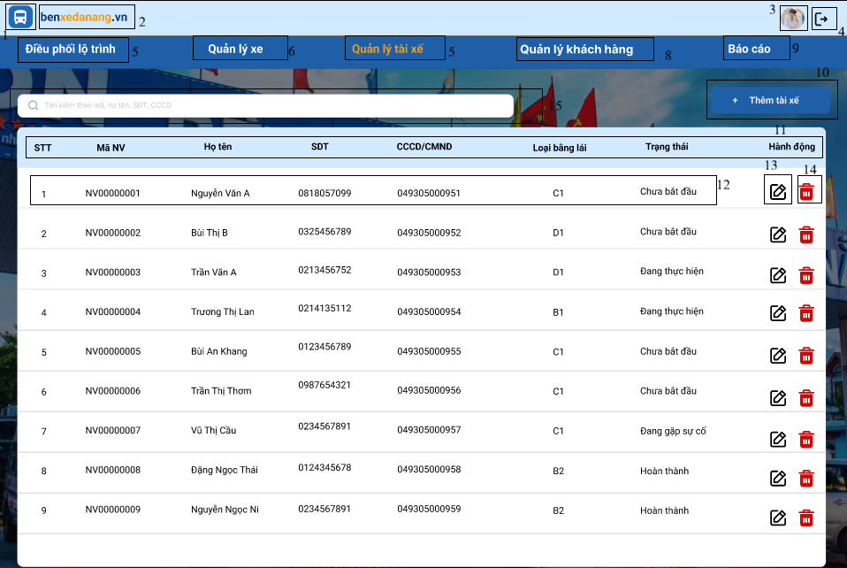
Hình 22.Màn hình quản lý tài xế
STT | LOẠI | MÔ TẢ
1-2 | Image | Hiển thị cứng icon logo của bến xe.
3 | Image | Hiển thị ảnh Avatar của người dùng.
4 | Button | Hiển thị cứng icon Logout.  Sự kiện: click để quay lại màn hình đăng nhập.
5-9 | Menu Tab | Hiển thị các mục: Điều phối lộ trình, Quản lý xe, Quản lý tài xế, Quản lý khách hàng, Báo cáo.  Sự kiện: Click vào từng mục để chuyển sang màn hình quản lý tương ứng.
10 | Button | Hiển thị text "+ Thêm tài xế".  Sự kiện: Click để hiển thị Form thêm mới thông tin tài xế.
11 | Table Header | Hiển thị tiêu đề các cột dữ liệu: STT, Mã NV, Họ tên, SĐT, CCCD/CMND, Loại bằng lái, Trạng thái, Hành động.
12 | List/Table | Hiển thị danh sách thông tin tài xế theo từng dòng .
13 | Button | Hiển thị cứng icon hình bút chì  Sự kiện: Click để mở form màn hình chỉnh sửa thông tin cho tài xế đó.
14 | Button | Hiển thị icon hình thùng rác màu đỏ (Delete).  Sự kiện: Click để xóa tài xế. Hiển thị thông báo xác nhận trước khi xóa.
15 | Input Text | Hiển thị ô nhập liệu với placeholder "Tìm kiếm theo mã , SĐT, CCCD"  - Sự kiện: Cho phép nhập theo mã nhân viên, tên, số điện thoại, CCCD để tìm kiếm
Bảng 32. Bảng đặc tả Màn hình quản lý tài xế
      - Màn hình thêm mới tài xế
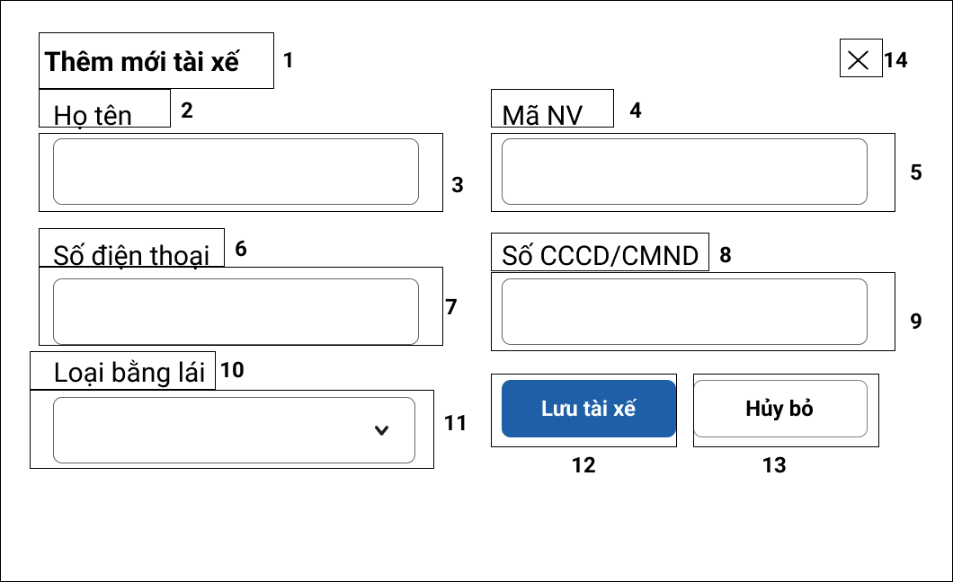
Hình 23. Màn hình thêm mới tài xế

STT | LOẠI | MÔ TẢ | GHI CHÚ
1 | Text | Hiển thị cứng tiêu đề form: "Thêm mới tài xế".
2 | Label | Hiển thị cứng nhãn tên trường: "Họ tên".
3 | Input Text | Ô nhập liệu cho Họ và tên tài xế.  Sự kiện: Cho phép người dùng nhập ký tự chữ. | Bắt buộc trường thông tin không được để trống
4 | Label | Hiển thị cứng nhãn tên trường: "Mã NV".  Sự kiện: click để quay lại màn hình đăng nhập.
5 | Input Text | Ô nhập mã nhân viên.  Sự kiện: Cho phép nhập mã của nhân viên cho tài xế. | Bắt buộc trường thông tin không được để trống
6 | Label | Hiển thị cứng nhãn tên trường: "Số điện thoại".
7 | Input Text | Ô nhập số điện thoại.  Sự kiện: Chỉ cho phép nhập ký tự số. | Bắt buộc trường thông tin không được để trống
8 | Label | Hiển thị nhãn tên trường: "Số CCCD/CMND". | Bắt buộc trường thông tin không được để trống
9 | Input Text | Ô nhập số căn cước công dân hoặc chứng minh nhân dân.  Sự kiện: Cho phép nhập dãy số định danh cá nhân.
10 | Label | Hiển thị nhãn tên trường: "Loại bằng lái".
11 | Dropdown | Danh sách chọn loại bằng lái (B1, B2, C, D...).  Sự kiện: Click để thả xuống danh sách và chọn một giá trị.
12 | Button | Hiển thị cứng nút "Lưu tài xế".  Sự kiện: Click để hệ thống kiểm tra dữ liệu và lưu thông tin tài xế mới.
13 | Button | Nút bấm hiển thị: "Hủy bỏ".  Sự kiện: Click để đóng form và hủy các thông tin vừa nhập và quay lại màn hình quản lý tài xế
14 | Icon | Hiển thị cứng icon "X" (Close) tại góc phải form.  Sự kiện: Click để thoát/đóng thêm mới tài xế.
Bảng 33. Bảng đặc tả Màn hình Thêm mới tài xế
      - Màn hình chỉnh sửa thông tin tài xế
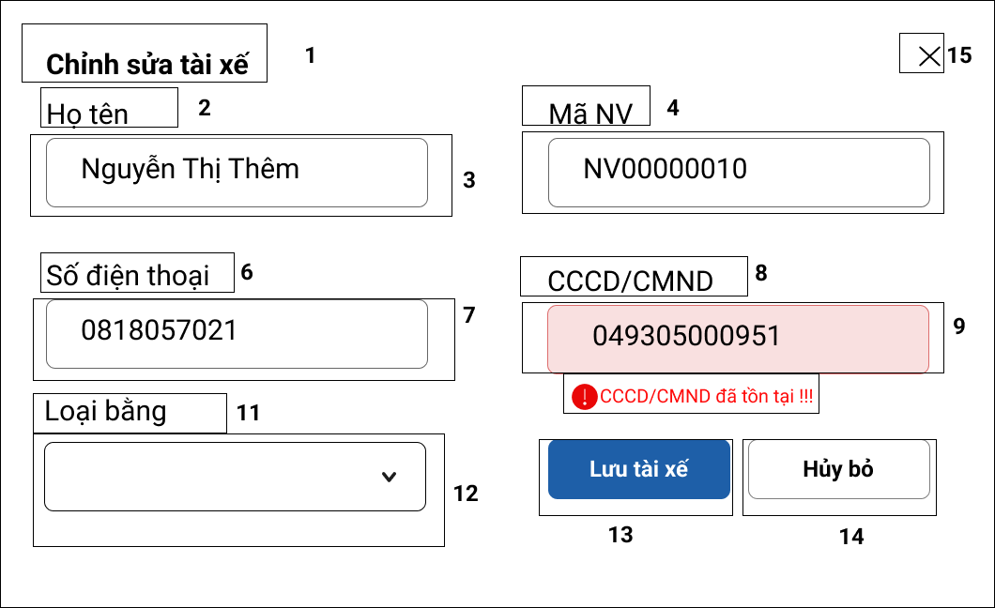
Hình 24. Màn hình thông báo chỉnh sửa tài xế bị trùng
STT | LOẠI | MÔ TẢ | GHI CHÚ
1 | Text | Hiển thị cứng tiêu đề form: "Chỉnh sửa tài xế".
2 | Label | Hiển thị cứng nhãn tên trường: "Họ tên".
3 | Input Text | Ô nhập liệu cho Họ và tên tài xế.  Sự kiện: Cho phép người dùng nhập ký tự chữ. | Bắt buộc trường thông tin không được để trống
4 | Label | Hiển thị cứng nhãn tên trường: "Mã NV".  Sự kiện: click để quay lại màn hình đăng nhập.
5 | Input Text | Ô nhập mã nhân viên.  Sự kiện: Cho phép nhập mã của nhân viên cho tài xế. | Bắt buộc trường thông tin không được để trống
6 | Label | Hiển thị cứng nhãn tên trường: "Số điện thoại".
7 | Input Text | Ô nhập số điện thoại.  Sự kiện: Chỉ cho phép nhập ký tự số. | Bắt buộc trường thông tin không được để trống
8 | Label | Hiển thị nhãn tên trường: "Số CCCD/CMND". | Bắt buộc trường thông tin không được để trống
9 | Input Text | Ô nhập số căn cước công dân hoặc chứng minh nhân dân.  Sự kiện: Cho phép nhập dãy số định danh cá nhân. | Hiển thị nền màu đỏ nếu dữ liệu đã tồn tại trong hệ thống.
10 | Text | Hiển thị cứng icon cảnh báo lỗi và hiển thị thông báo lỗi: "CMND/CCCD đã tồn tại".  Sự kiện: Tự động xuất hiện khi số CCCD/CMND nhập vào trùng với tài xế đã có.
11 | Label | Hiển thị cứng nhãn tên trường: "loại bằng lái".
12 |  | Danh sách chọn loại bằng lái (B1, B2, C, D...).  Sự kiện: click để thả xuống danh sách và chọn một giá trị.
13 | Button | Hiển thị cứng nút "Lưu tài xế".  Sự kiện: Click để hệ thống kiểm tra dữ liệu và lưu thông tin tài xế mới.
14 | Button | Hiển thị cứng nút "Hủy bỏ".  Sự kiện: Click để đóng form và hủy các thông tin đã nhập.
15 | Icon | Hiển thị cứng icon "X" tại góc phải form.  Sự kiện: Click để đóng cửa sổ thêm mới tài xế.
Bảng 34. Bảng đặc tả Màn hình thông báo chỉnh sửa tài xế bị trùng
      - Màn hình xóa tài xế
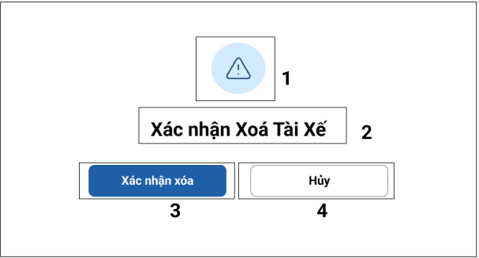
Hình 25. Màn hình xác nhận xóa tài xế
STT | LOẠI | MÔ TẢ
1 | Icon | Hiển thị icon cảnh báo (hình tam giác có dấu chấm than).
2 | Text | Hiển thị cứng tiêu đề: "Xác nhận xoá tài xế".
3 | Button | Hiển thị nút "Xác nhận xóa".  Sự kiện: Click để hệ thống thực hiện xóa tài xế khỏi danh sách.
4 | Button | Hiển thị nút "Hủy".  Sự kiện: Click để đóng mà không thực hiện thao tác xóa.

    - Quản lý khách hàng
      - Màn hình danh sách khách hàng
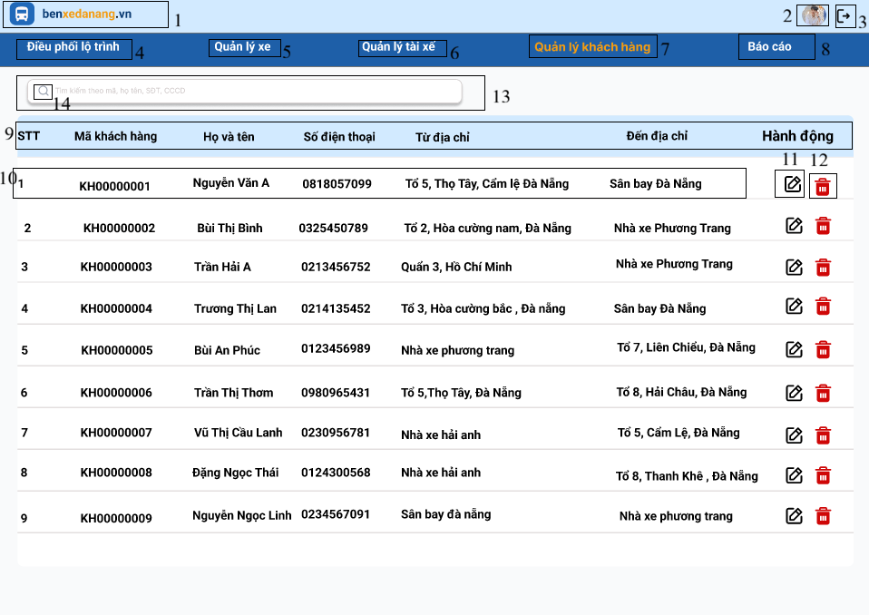
Hình 26. Màn hình danh sách khách hàng
STT | LOẠI | MÔ TẢ
1 | Image | Hiển thị logo cố định của hệ thống  Sự kiện: Click → vào trang chủ danh sách các chuyến được phân công
2 | Image | Hiển thị ảnh Avatar của người dùng.
3 | Button | Hiển thị cứng icon Logout.  Sự kiện: click để quay lại màn hình đăng nhập.
4 | Navigation | Hiển thị menu “Điều phối lộ trình”  Sự kiện: Khi nhấp vào sẽ chuyển sang màn hình của điều phối lộ trình
5 | Navigation | Hiển thị menu “Quản lý xe”  Sự kiện: Khi click vào sẽ chuyển sang màn hình của quản lý xe
6 | Navigation | Hiển thị menu “Quản lý tài xế”  Sự kiện: Khi click vào sẽ chuyển sang màn hình của quản lý tài xế
7 | Navigation | Hiển thị menu “ Quản lý khách hàng”  Sự kiện: Mục đang được chọn
8 | Navigation | Hiển thị menu “Báo cáo”  Sự kiện:Khi click vào sẽ chuyển sang màn hình quản lý tài xế
9 | Table Header | Hiển thị tiêu đề các cột dữ liệu: STT, Mã khách hàng, Họ và tên, SĐT, Từ địa chỉ, đến địa chỉ, Hành động.
10 | List/Table | Hiển thị danh sách thông tin khách hàng theo từng dòng .
11 | Button | Hiển thị cứng icon hình bút chì  Sự kiện: Click để mở form màn hình chỉnh sửa thông tin cho khách hàng đó.
12 | Button | Hiển thị icon hình thùng rác màu đỏ (Delete).  Sự kiện: Click để xóa khách hàng Hiển thị thông báo xác nhận trước khi xóa.
13 | Input Text | Hiển thị ô nhập liệu với placeholder "Tìm kiếm theo mã, tên, SĐT,CCCD…"  - Sự kiện: Cho phép nhập theo mã , tên, SĐT,CCCD ….
14 | Icon | Icon kính lúp trong ô tìm kiếm
Bảng 35. Đặc tả Màn hình danh sách khách hàng
      - Màn hình chỉnh sửa thông tin khách hàng
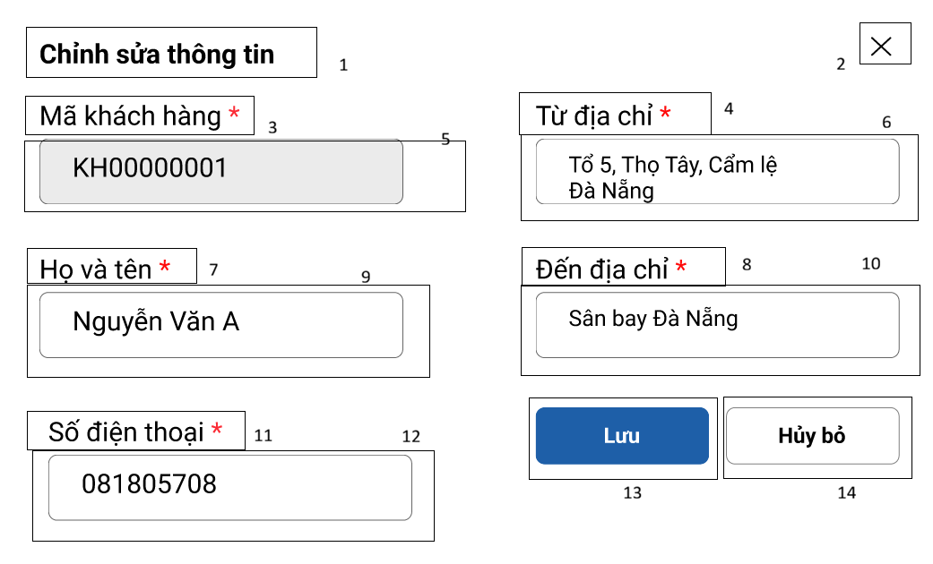
Hình 27. Màn hình chỉnh sửa thông tin khách hàng
STT | LOẠI | MÔ TẢ | GHI CHÚ
1 | Text | Hiển thị cứng tiêu đề form: "Chỉnh sửa thông tin".
2 | Icon | Hiển thị cứng icon "x" tại góc phải form.  Sự kiện: Click để đóng chỉnh sửa thông tin khách hàng.
3 | Label | Hiển thị cứng nhãn tên trường :”MaKH”
4 | Label | Hiển thị cứng nhãn tên trường:”Từ địa chỉ”
5 | Input Text | Ô chỉnh sửa mã khách hàng | Người dùng không được chỉnh sửa
6 | Input Text | Ô chỉnh sửa cho Từ địa chỉ  Sự kiện: Cho phép người dùng nhập ký tự | Bắt buộc thông tin không được để trống
7 | Label | Hiển thị cứng nhãn tên trường: "Họ và tên".
8 | Label | Hiển thị cứng nhãn tên trường:”Đến địa chỉ”
9 | Input Text | Ô chỉnh sửa cho Họ và tên khách hàng.  Sự kiện: Cho phép người dùng nhập ký tự chữ. | Bắt buộc trường thông tin không được để trống
10 | Input Text | Ô chỉnh sửa cho “Đến địa chỉ”  Sự kiện: Cho phép người dùng nhập ký tự chữ | Bắt buộc trường thông tin không được để trống
11 | Label | Hiển thị cứng nhãn trường “Số điện thoại”
12 | Input Text | Ô chỉnh sửa thông tin số điện thoại  Sự kiện: Cho phép người dùng nhập chữ số theo đúng quy định | Bắt buộc thông tin không được để trống
13 | Button | Hiển thị cứng nút "Lưu ".  Sự kiện: Click để hệ thống lưu thông tin chỉnh sửa.
14 | Button | Hiển thị cứng nút "Hủy bỏ".  Sự kiện: Click để đóng form và hủy các thông tin đã nhập.
Bảng 36. Đặc tả Màn hình chỉnh sửa thông tin khách hàng
      - Màn hình thông báo xác nhận xóa khách hàng
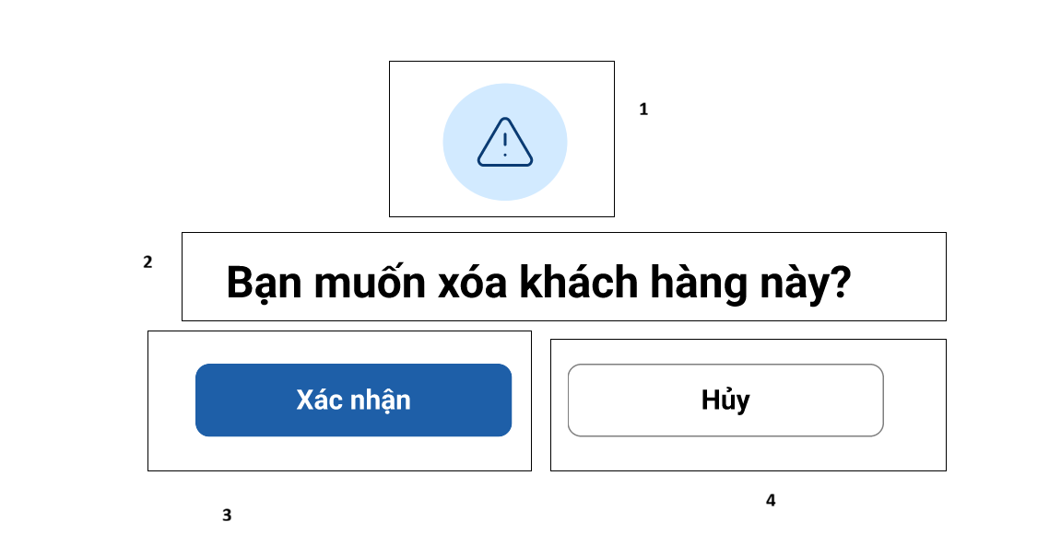
Hình 28. Màn hình thông báo xác nhận xóa khách hàng
STT | LOẠI | MÔ TẢ
1 | Icon | Hiển thị icon cảnh báo (hình tam giác có dấu chấm than).
2 | Text | Hiển thị cứng tiêu đề: "Bạn muốn xóa khách hàng này".
3 | Button | Hiển thị nút "Xác nhận ".  Sự kiện: Click để hệ thống thực hiện xóa khách hàng khỏi danh sách.
4 | Button | Hiển thị nút "Hủy".  Sự kiện: Click để đóng mà không thực hiện thao tác xóa.
Bảng 37. Đặc tả Màn hình thông báo xác nhận xóa khách hàng
    - Báo cáo
      - Màn hình báo cáo tổng hợp vận chuyển
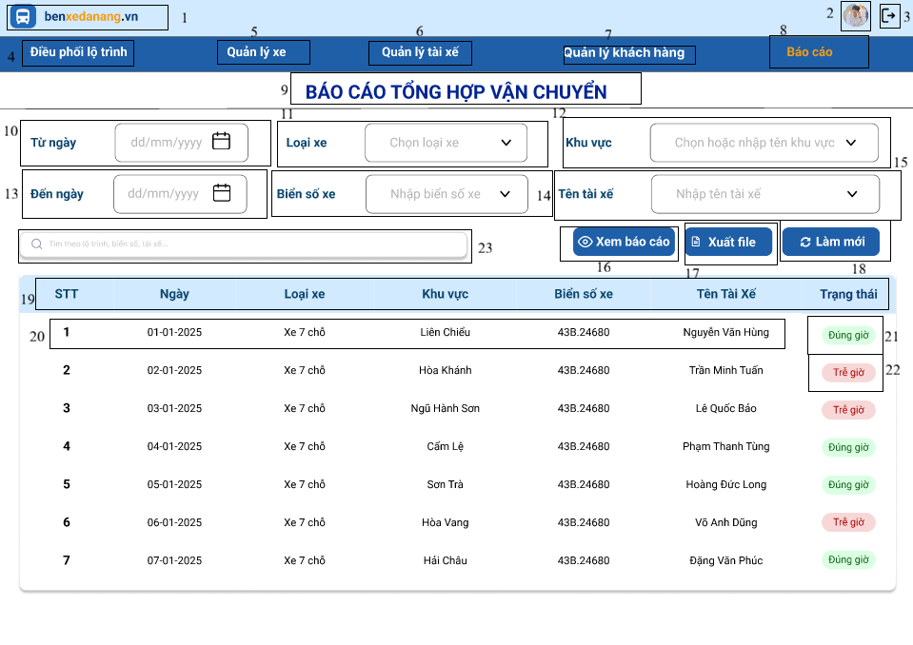
Hình 29. . Màn hình báo cáo tổng hợp vận chuyển
STT | LOẠI | MÔ TẢ | GHI CHÚ
1 | Image | Hiển thị cứng icon logo của bến xe. | Hiển thị cố định
2 | Image | Hiển thị ảnh Avatar của người dùng.
3 | Button | Hiển thị cứng icon Logout.  Sự kiện: click để quay lại màn hình đăng nhập.
4 | Menu Tab | Menu “Điều phối lộ trình”. | Click chuyển sang màn hình điều phối
5 | Menu Tab | Menu “Quản lý xe”. | Click chuyển sang màn hình quản lý xe
6 | Menu Tab | Menu “Quản lý tài xế”. | Click chuyển sang màn hình quản lý tài xế
7 | Menu Tab | Menu “Quản lý khách hàng”. | Click chuyển sang màn hình quản lý khách hàng
8 | Menu Tab | Menu “Báo cáo”. | Đang active (màu vàng)
9 | Title | Hiển thị tiêu đề: BÁO CÁO TỔNG HỢP VẬN CHUYỂN | In hoa, căn giữa
10 | Date | Trường Từ ngày  Sự kiện: Nhấn vào biểu tượng icon cuốn lịch sẽ hiện cuốn lịch có đủ ngày, tháng, năm ( có thể lùi về các năm trước để xem, chọn ngày muốn xem) | Chọn ngày  icon: hình cuốn lịch
11 | Dropdown | Trường Loại xe | Chọn từ danh sách loại xe  icon: mũi tên hướng xuống (mặc định sẽ là “Chọn loại xe”. Khi nhấn vào icon sẽ sổ xuống có các lựa chọn: loại xe 7 chỗ và loại xe 16 chỗ)
12 | Dropdown/Search | Trường Khu vực | Có thể chọn hoặc nhập tên khu vực  icon: mũi tên hướng xuống (mặc định sẽ là “Chọn hoặc nhập tên khu vực”. Khi nhấn vào icon sẽ sổ xuống có các lựa chọn: Liên Chiểu, Hòa Khánh, Ngũ Hành Sơn, Cẩm Lệ, Sơn Trà, Hòa Vang, Hải Châu)
13 | Date | Trường Từ ngày  Sự kiện: Nhấn vào biểu tượng icon cuốn lịch sẽ hiện cuốn lịch có đủ ngày, tháng, năm ( có thể lùi về các năm trước để xem, chọn ngày muốn xem) | Chọn ngày  icon: hình cuốn lịch
14 | Dropdown | Trường Biển số xe | Danh sách biển số xe  icon mũi tên hướng xuống( mặc định sẽ là “Nhập biển số xe”. Khi nhấn vào icon sẽ sổ xuống có các lựa chọn:43B.24680, 43B.24690…..)
15 | Dropdown | Trường Tên tài xế | Có thể nhập hoặc chọn  icon mũi tên hướng xuống( mặc định sẽ là “Nhập tên tài xế”. Khi nhấn vào icon sẽ sổ xuống có các lựa chọn: Nguyễn Văn Hùng, Lê Quốc Bảo,….)
16 | Button | Nút Xem báo cáo | Click để hiển thị dữ liệu theo bộ lọc
17 | Button | Nút Xuất file | Xuất báo cáo
18 | Button | Nút Làm mới | Làm mới lại toàn bộ bộ lọc
19 | Table Header | Hiển thị tiêu đề cột: STT, Ngày, Loại xe, Khu vực, Biển số xe, Tên tài xế, Trạng thái | Cố định
20 | Table | Hiển thị danh sách báo cáo vận chuyển theo từng dòng | Dữ liệu lấy theo bộ lọc
21 | Badge | Hiển thị trạng thái đúng giờ | Màu xanh
22 | Badge | Hiển thị trạng thái trễ giờ | Màu đỏ
23 | Input Text | Hiển thị ô nhập liệu với placeholder "Tìm theo lộ trình, biển số, tài xế…"  - Sự kiện: Cho phép nhập theo lộ trình, biển số, tài xế ….

Bảng 38. Đặc tả màn hình báo cáo tổng hợp vận chuyển
    - Quản lý lộ trình trung chuyển
      - Màn hình xem danh sách các chuyến được phân công
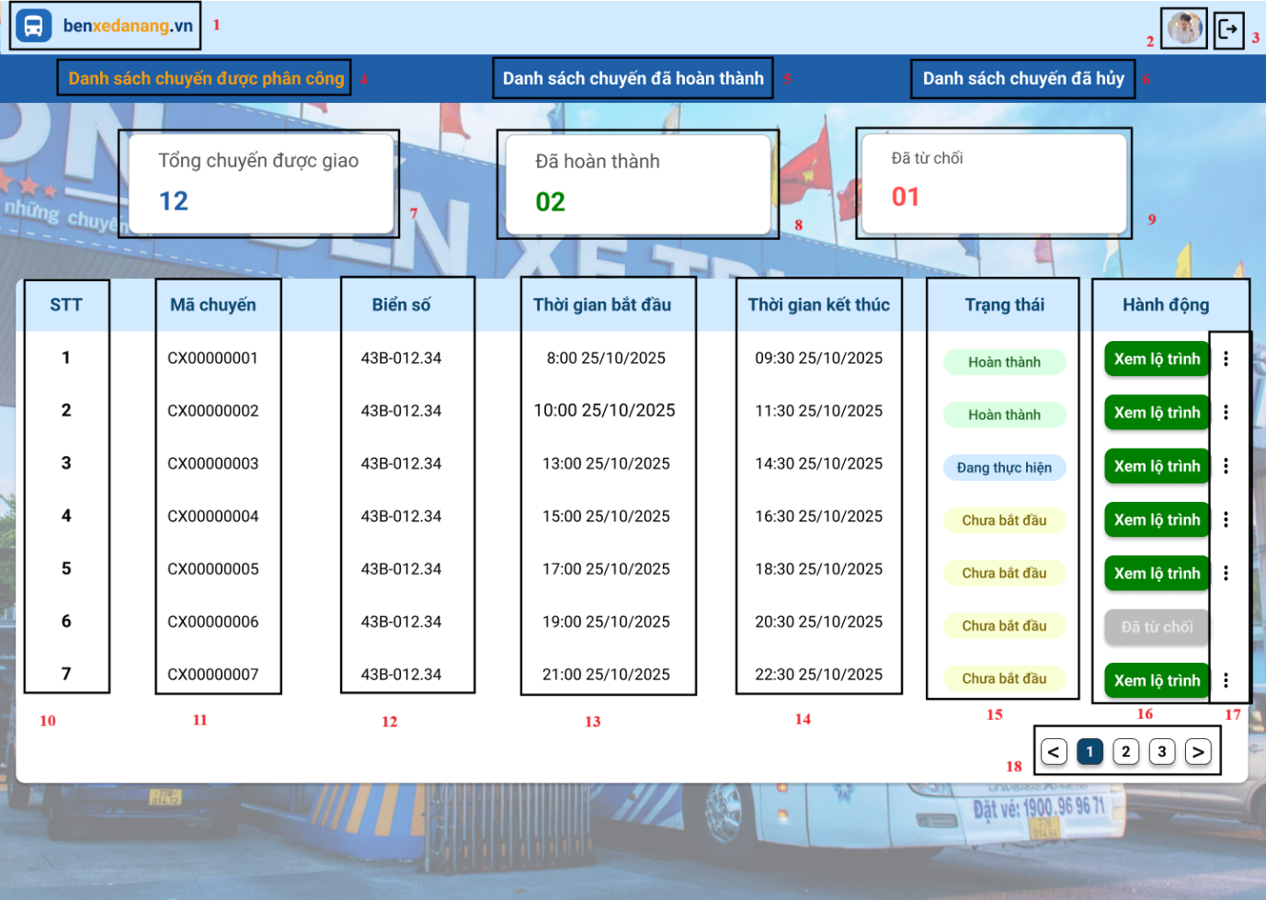
Hình 30. Màn hình xem danh sách các chuyến được phân công
STT | LOẠI | MÔ TẢ | GHI CHÚ
1 | Image | Hiển thị logo cố định của hệ thống  Sự kiện: Click → vào trang chủ danh sách các chuyến được phân công
2 | Image | Hiển thị ảnh đại diện (avatar) của người dùng đăng nhập | Lấy từ thông tin tài khoản
3 | Button | Hiển thị icon Logout  Sự kiện: Click → đăng xuất và quay về màn hình đăng nhập
4 | Navigation | Tab Danh sách chuyến được phân công | Mục đang được chọn (Active)
5 | Navigation | Tab Danh sách chuyến đã hoàn thành  Sự kiện: Click → chuyển sang danh sách chuyến hoàn thành
6 | Navigation | Tab Danh sách chuyến đã hủy  Sự kiện: Click → chuyển sang danh sách chuyến đã hủy
7 | Box | Hiển thị Tổng số chuyến được giao | Dữ liệu động
8 | Box | Hiển thị số chuyến Đã hoàn thành | Dữ liệu động, hiển thị màu xanh
9 | Box | Hiển thị số chuyến Đã từ chối | Dữ liệu động, hiển thị màu đỏ
10 | Table Column | Cột Số thứ tự
11 | Table Column | Cột Mã chuyến
12 | Table Column | Cột Biển số xe được phân công
13 | Table Column | Cột Thời gian dự kiến bắt đầu chuyến
14 | Table Column | Cột Thời gian dự kiến kết thúc chuyến
15 | Table Column | Cột Trạng thái chuyến | Gồm 4 trạng thái: Hoàn thành, Đang thực hiện, Chưa bắt đầu, Gặp sự cố
16 | Table Column | Cột Hành động  Sự kiện:  - Click Xem lộ trình -> hiển thị chi tiết lộ trình chuyến
17 | Dropdown | Nút 3 chấm (More)  Sự kiện: Click → hiển thị các hành động:  + Từ chối chuyến  + Xem danh sách khách hàng
18 | Pagination | Hiển thị số trang  Click vào số trang → hiển thị danh sách các chuyến trung chuyển được phân công tương ứng, mỗi chuyến hiển thị trên một dòng

Bảng 39. Đặc tả Màn hình xem danh sách các chuyến được phân công
      - Màn hình xem danh sách chuyến đã hoàn thành
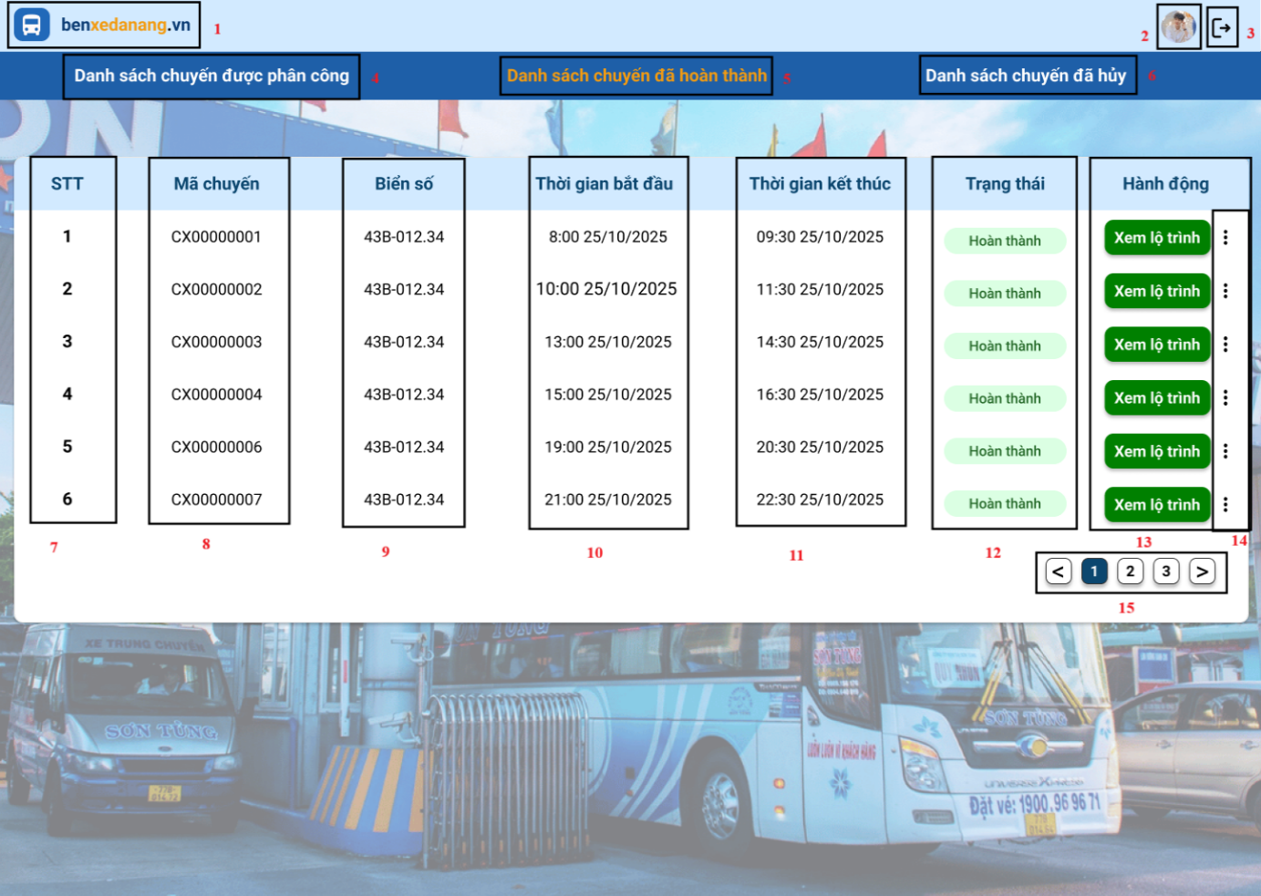
Hình 31. Màn hình xem danh sách chuyến đã hoàn thành
STT | LOẠI | MÔ TẢ
1 | Image | Hiển thị logo cố định của hệ thống  - Sự kiện: Click → chuyển về trang chủ danh sách chuyến được phân công
2 | Image | Hiển thị ảnh đại diện (Avatar) của người dùng đăng nhập
3 | Button | Hiển thị icon Logout  - Sự kiện: Click → đăng xuất và quay về màn hình đăng nhập
4 | Navigation | Tab Danh sách chuyến được phân công  - Sự kiện: Click → chuyển sang màn hình danh sách chuyến được phân công
5 | Navigation | Tab Danh sách chuyến đã hoàn thành
6 | Navigation | Tab Danh sách chuyến đã hủy  - Sự kiện: Click → chuyển sang màn hình danh sách chuyến đã hủy
7 | Table Column | Cột Số thứ tự
8 | Table Column | Cột Mã chuyến
9 | Table Column | Cột Biển số xe được phân công
10 | Table Column | Cột Thời gian dự kiến bắt đầu chuyến
11 | Table Column | Cột Thời gian dự kiến kết thúc chuyến
12 | Table Column | Cột Trạng thái chuyến
13 | Table Column | Cột Hành động  - Sự kiện: Click Xem lộ trình → hiển thị chi tiết lộ trình chuyến
14 | Dropdown | Nút 3 chấm (More)  - Sự kiện: Click → hiển thị chọn xem danh sách khách hàng của chuyến
15 | Pagination | Hiển thị số trang  Sự kiện: Click vào số trang → hiển thị danh sách các chuyến đã hoàn thành tương ứng
Bảng 40. Đặc tả Màn hình xem danh sách chuyến đã hoàn thành
      - Màn hình danh sách các chuyến đã hủy
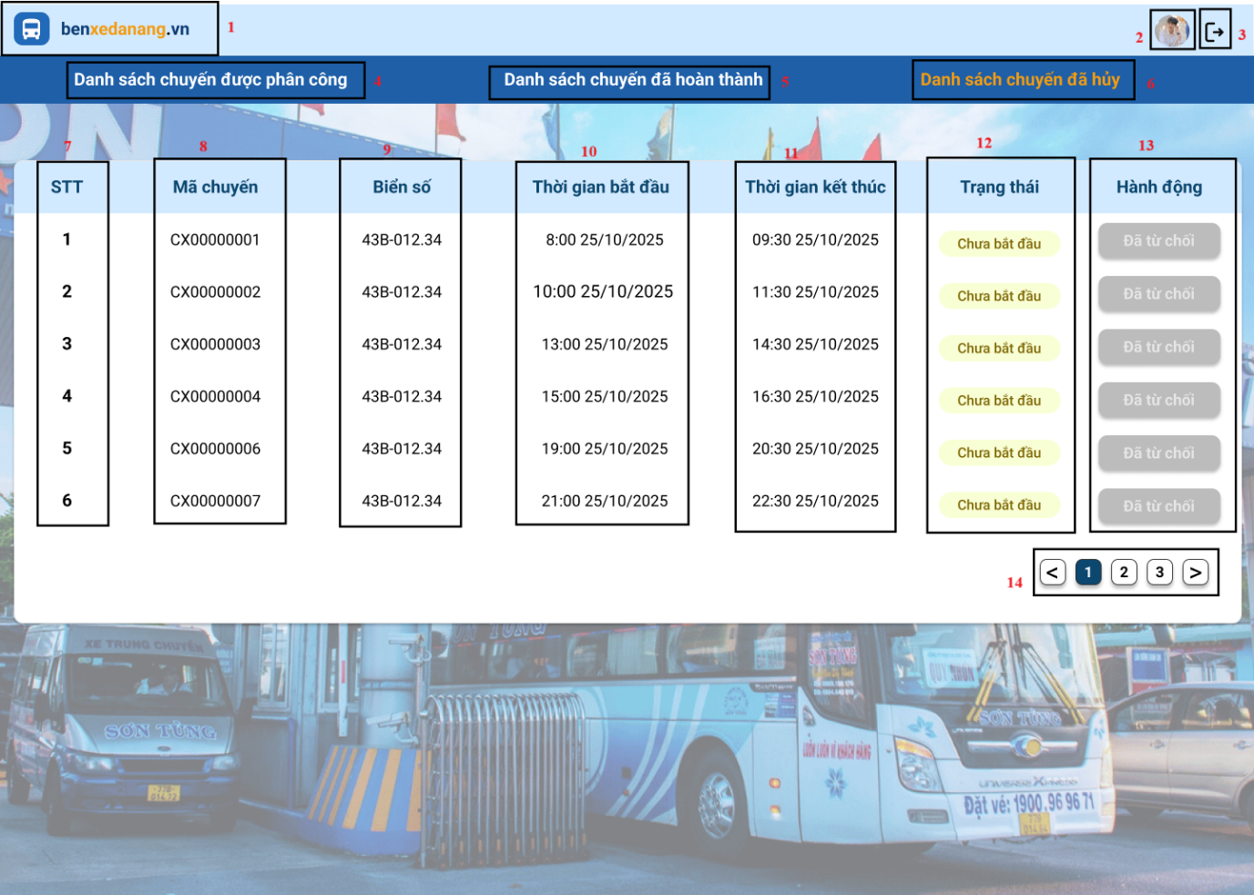
Hình 32. Màn hình danh sách các chuyến đã hủy
STT | LOẠI | MÔ TẢ | GHI CHÚ
1 | Image | Hiển thị logo cố định của hệ thống  Sự kiện: Click → chuyển về trang chủ danh sách chuyến được phân công
2 | Image | Hiển thị ảnh đại diện (Avatar) của người dùng đăng nhập | Lấy từ thông tin tài khoản
3 | Button | Hiển thị icon Logout  Sự kiện: Click → đăng xuất và quay về màn hình đăng nhập
4 | Navigation | Tab Danh sách chuyến được phân công  - Sự kiện: Click → chuyển sang màn hình danh sách chuyến được phân công
5 | Navigation | Tab Danh sách chuyến đã hoàn thành  - Sự kiện: Click → chuyển sang màn hình danh sách chuyến đã hoàn thành
6 | Navigation | Tab Danh sách chuyến đã hủy | Mục đang được chọn (Active)
7 | Table Column | Cột STT
8 | Table Column | Cột Mã chuyến
9 | Table Column | Cột Biển số xe được phân công
10 | Table Column | Cột Thời gian dự kiến bắt đầu chuyến
11 | Table Column | Cột Thời gian dự kiến kết thúc chuyến
12 | Table Column | Cột Trạng thái chuyến | Mặc định hiển thị trạng thái Đã từ chối
13 | Table Column | Cột Hành động | Nút Đã từ chối ở trạng thái disable (không cho thao tác)
14 | Pagination | Hiển thị số trang  - Sự kiện: Click vào số trang → hiển thị danh sách các chuyến đã hủy tương ứng
Bảng 41. Đặc tả Màn hình danh sách các chuyến đã hủy
      - Màn hình xem lộ trình trung chuyển khi chưa bắt đầu chuyến
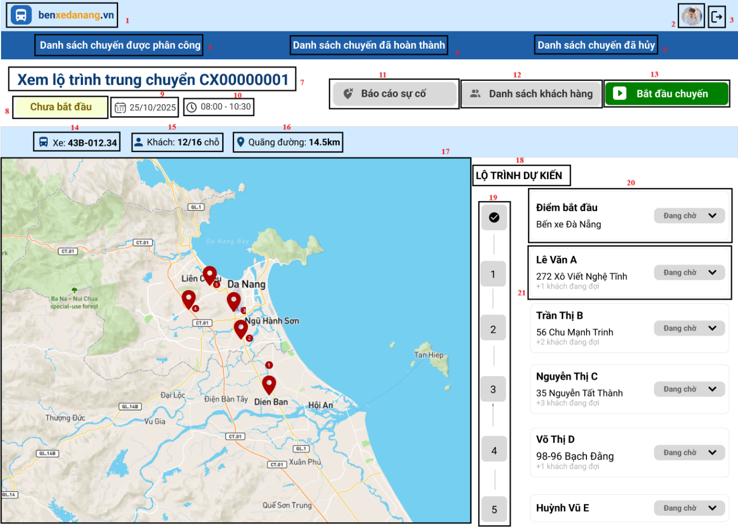
Hình 33. Màn hình xem lộ trình trung chuyển khi chưa bắt đầu chuyến
STT | LOẠI | MÔ TẢ | GHI CHÚ
1 | Image | Hiển thị logo cố định của hệ thống  - Sự kiện: Click → quay về trang Danh sách chuyến được phân công
2 | Image | Hiển thị ảnh đại diện người dùng đăng nhập | Lấy từ thông tin tài khoản
3 | Button | Nút Logout  - Sự kiện: Click → đăng xuất và quay về màn hình đăng nhập
4 | Navigation | Tab Danh sách chuyến được phân công  - Sự kiện: Click → chuyển đến màn hình danh sách chuyến được phân công
5 | Navigation | Tab Danh sách chuyến đã hoàn thành  - Sự kiện: Click → chuyển đến màn hình danh sách chuyến đã hoàn thành
6 | Navigation | Tab Danh sách chuyến đã hủy  - Sự kiện: Click → chuyển đến màn hình danh sách chuyến đã hủy
7 | Title | Tiêu đề màn hình: Xem lộ trình trung chuyển + [Mã chuyến] | Hiển thị theo mã chuyến
8 | Status | Trạng thái chuyến | Tự động cập nhật theo tiến trình
9 | Field (Date) | Ngày dự kiến thực hiện chuyến | Định dạng dd/mm/yyyy
10 | Field (Time) | Thời gian dự kiến (bắt đầu – kết thúc) | Ví dụ: 08:00 – 10:30
11 | Button | Báo cáo sự cố | Mở popup báo cáo  Đang ở trạng thái disable
12 | Button | Danh sách khách hàng | Mở danh sách chi tiết khách, Đang ở trạng thái disable
13 | Button | Bắt đầu chuyến  - Sự kiện: Click → bắt đầu tiến trình, cập nhật trạng thái chuyến, enable báo cáo sự cố và danh sách khách hàng
14 | Info Card | Thông tin xe, Biển số xe được phân công
15 | Info Card | Số lượng khách hàng (số khách/ số chỗ)
16 | Info Card | Quãng đường dự kiến | Tính theo lộ trình, đơn vị km
17 | Map | Bản đồ lộ trình trung chuyển | Hiển thị marker các điểm
18 | Text | Khung Lộ trình dự kiến | Danh sách điểm dừng
19 | Stepper | Thứ tự điểm đón/trả | Đánh số 1…n
20 | Card | Điểm bắt đầu | Địa chỉ, trạng thái từng điểm (Đang chờ/Hoàn thành)
21 | Card | Điểm đón/trả khách | Hiển thị tên, địa chỉ, số khách hàng, trạng thái đón trả
Bảng 42. Đặc tả Màn hình xem lộ trình trung chuyển khi chưa bắt đầu chuyến
      - Màn hình xem lộ trình trung chuyển khi đã bắt đầu chuyến
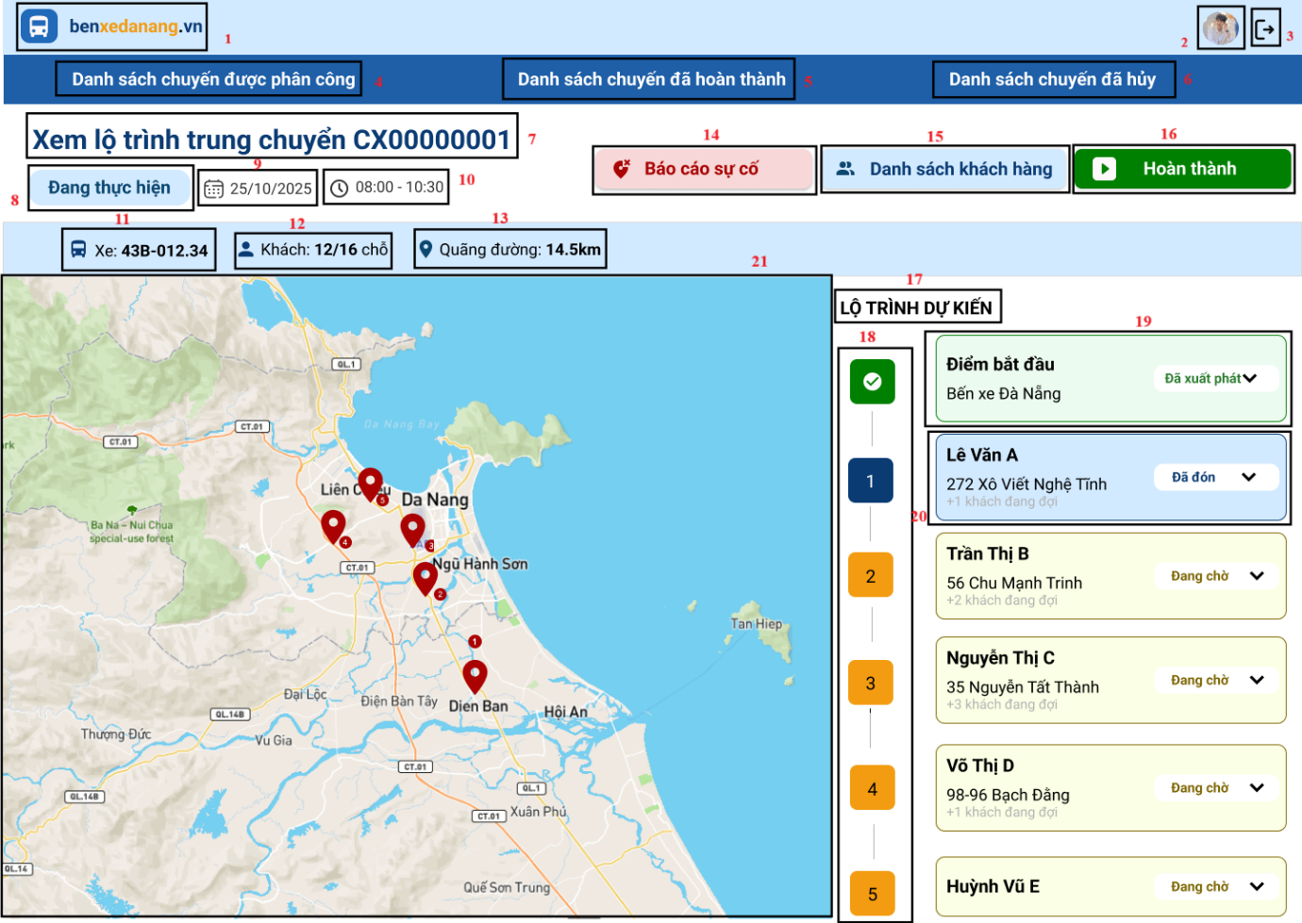
Hình 34. Màn hình xem lộ trình trung chuyển khi đã bắt đầu chuyến
STT | LOẠI | MÔ TẢ | GHI CHÚ
1 | Image | Hiển thị logo cố định của hệ thống  - Sự kiện: Click → quay về trang Danh sách chuyến được phân công
2 | Image | Hiển thị ảnh đại diện người dùng đăng nhập | Lấy từ thông tin tài khoản
3 | Button | Nút Logout  - Sự kiện: Click → đăng xuất và quay về màn hình đăng nhập
4 | Navigation | Tab Danh sách chuyến được phân công  - Sự kiện: Click → chuyển đến màn hình danh sách chuyến được phân công
5 | Navigation | Tab Danh sách chuyến đã hoàn thành  - Sự kiện: Click → chuyển đến màn hình danh sách chuyến đã hoàn thành
6 | Navigation | Tab Danh sách chuyến đã hủy  - Sự kiện: Click → chuyển đến màn hình danh sách chuyến đã hủy
7 | Text | Tiêu đề màn hình: Xem lộ trình trung chuyển + [Mã chuyến] | Hiển thị theo mã chuyến
8 | Status | Trạng thái chuyến: Đang thực hiện | Cập nhật sau khi bấm “Bắt đầu chuyến”
9 | Field (Date) | Ngày thực hiện chuyến | Định dạng dd/mm/yyyy
10 | Field (Time) | Khung thời gian dự kiến (bắt đầu – kết thúc) | Ví dụ: 08:00 – 10:30
11 | Info Card | Thông tin xe, Biển số xe được phân công
12 | Info Card | Thông tin số khách | Hiển thị số khách hiện tại / số chỗ
13 | Info Card | Quãng đường dự kiến | Đơn vị km
14 | Button | Báo cáo sự cố  - Sự kiện: Click →Mở popup báo cáo sự cố trong chuyến
15 | Button | Hiển thị danh sách khách chi tiết
16 | Button | Nút nhấn Hoàn thành chuyến | Enable khi chuyến đang thực hiện và không có khách nào đang ở trạng thái đang chờ
17 | Text | Hiển thị text cứng: Lộ trình dự kiến | Danh sách điểm dừng
18 | Stepper | Thanh tiến trình lộ trình | Thể hiện thứ tự và trạng thái từng điểm  Đánh số 1…n
19 | Card | Điểm bắt đầu | Trạng thái: Đã xuất phát
20 | Card | Điểm đón/trả khách | Hiển thị tên, địa chỉ, số khách  Trạng thái: Đã đón / Đang chờ / Đã trả / Hủy chuyến
21 | Map | Bản đồ lộ trình trung chuyển | Hiển thị vị trí xe và các điểm đón
Bảng 43. Đặc tả Màn hình xem lộ trình trung chuyển khi đã bắt đầu chuyến
      - Màn hình thông báo nhập lý do từ chối
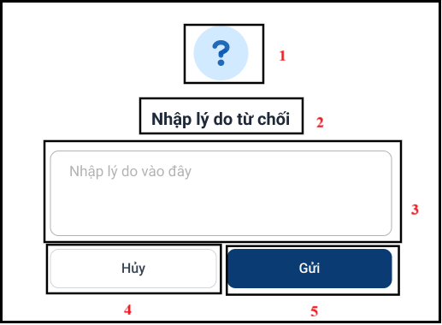
Hình 35. Màn hình thông báo nhập lý do từ chối
STT | LOẠI | MÔ TẢ | GHI CHÚ
1 | Icon | Icon thông báo, thể hiện hành động xác nhận lại
2 | Text | Text cố định: Nhập lý do từ chối
3 | Textarea | Ô nhập lý do từ chối | Placeholder: “Nhập lý do vào đây”
4 | Button | Nút Hủy  - Sự kiện: Click → đóng popup, không lưu dữ liệu, không báo cáo sự cố
5 | Button | Nút Gửi  - Sự kiện: Click → gửi lý do từ chối và cập nhật trạng thái
Bảng 44. Đặc tả Màn hình thông báo nhập lý do từ chối
      - Màn hình xem danh sách khách hàng đón trả
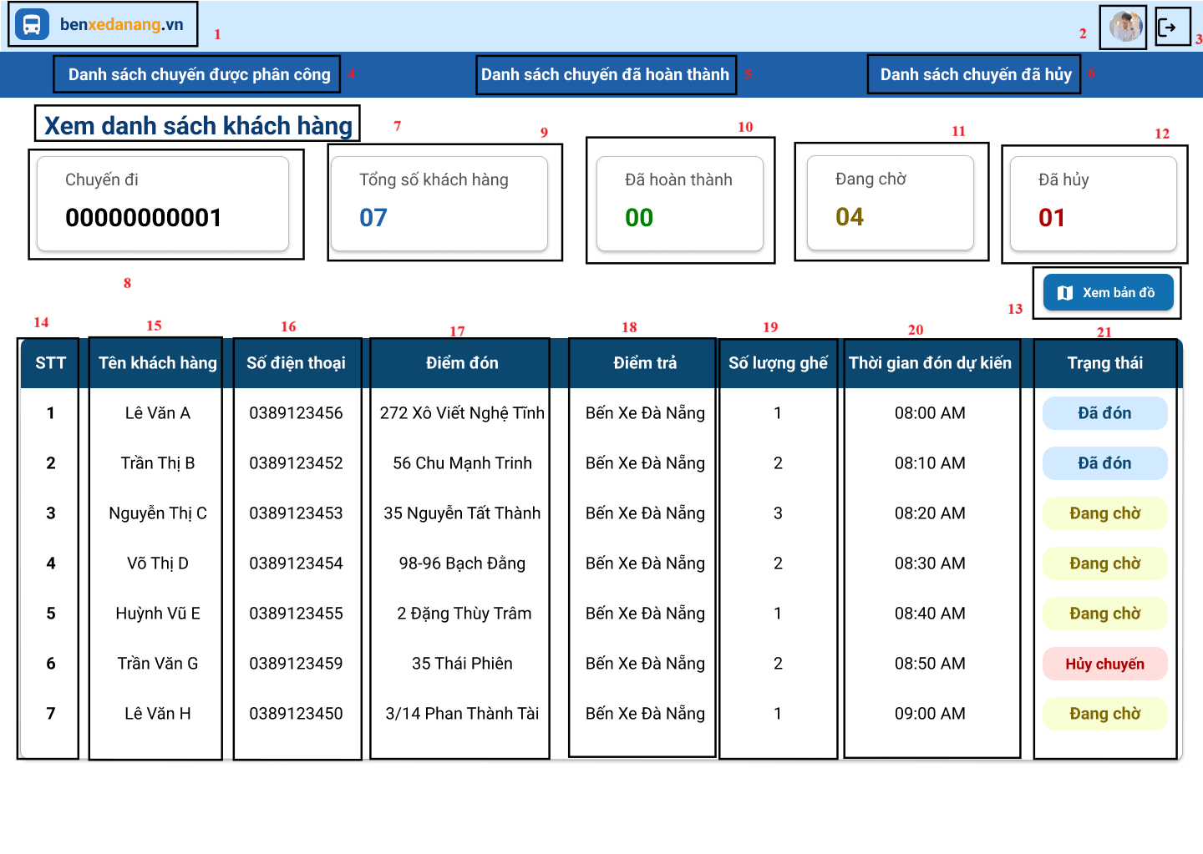
Hình 36. Màn hình xem danh sách khách hàng đón trả
STT | LOẠI | MÔ TẢ | GHI CHÚ
1 | Image | Hiển thị logo cố định của hệ thống  - Sự kiện: Click → quay về màn hình Danh sách chuyến được phân công
2 | Image | Hiển thị ảnh đại diện người dùng đăng nhập | Lấy từ thông tin tài khoản
3 | Button | Nút Logout  - Sự kiện: Click → đăng xuất và quay về màn hình đăng nhập
4 | Navigation | Tab Danh sách chuyến được phân công  - Sự kiện: Click → chuyển đến màn hình danh sách chuyến được phân công
5 | Navigation | Tab Danh sách chuyến đã hoàn thành  - Sự kiện: Click → chuyển đến màn hình danh sách chuyến đã hoàn thành
6 | Navigation | Tab Danh sách chuyến đã hủy  - Sự kiện: Click → chuyển đến màn hình danh sách chuyến đã hủy
7 | Text | Tiêu đề màn hình: Xem danh sách khách hàng | Hiển thị theo chuyến đang chọn
8 | Info Card | Hiển thị Mã chuyến xem danh sách khách hàng
9 | Info Card | Tổng số khách thuộc chuyến
10 | Info Card | Số khách Đã hoàn thành, số khách đã trả
11 | Info Card | Số khách Đang chờ, chưa được đón
12 | Info Card | Số khách Đã hủy chuyến
13 | Button | Xem bản đồ  - Sự kiện: Click → quay lại màn hình bản đồ lộ trình của chuyến
14 | Table Column | Cột Số thứ tự khách
15 | Table Column | Cột Tên khách hàng, hiển thị họ tên khách hàng
16 | Table Column | Cột Số điện thoại, dùng để liên hệ khách hàng
17 | Table Column | Cột Điểm đón, địa chỉ đón khách
18 | Table Column | Cột Điểm trả, địa chỉ trả khách
19 | Table Column | Cột Số lượng ghế - Số chỗ khách đăng ký
20 | Table Column | Cột Thời gian đón dự kiến
21 | Table Column | Cột Trạng thái | Đã đón / Đang chờ / Hủy chuyến

Bảng 45. Đặc tả Màn hình xem danh sách khách hàng đón trả

Thiết kế Cơ sở dữ liệu
    - Sơ đồ lớp
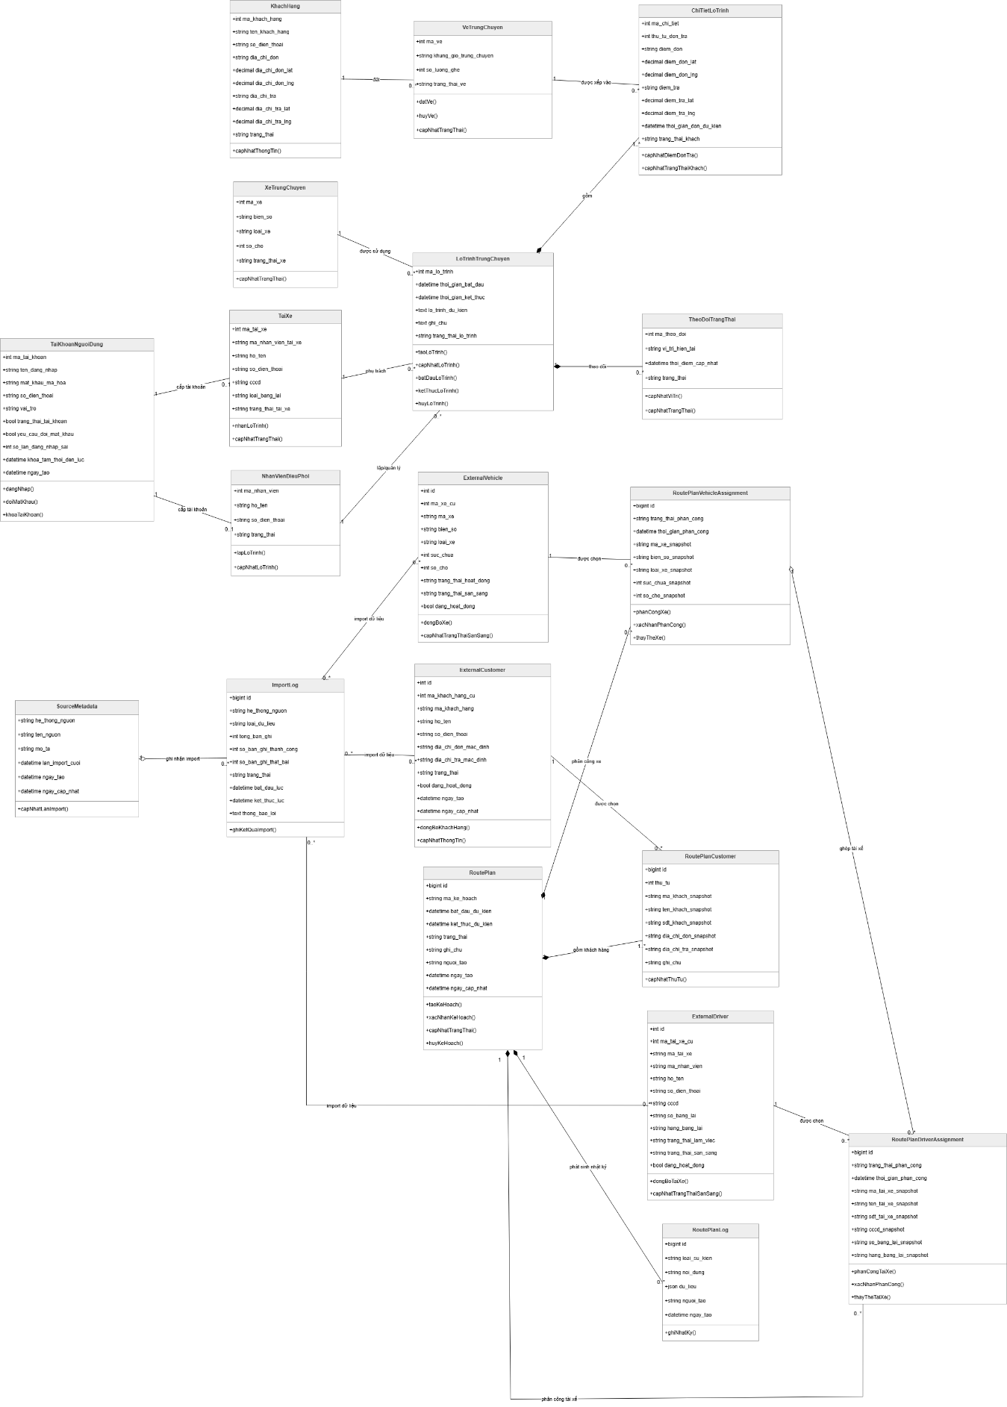
Hình 37. Sơ đồ lớp
    - Thiết kế logic cơ sở dữ liệu
TaiKhoanNguoiDung (MaTaiKhoan, TenDangNhap, MatKhauMaHoa, SoDienThoai, VaiTro, TrangThaiTaiKhoan, YeuCauDoiMatKhau, SoLanDangNhapSai, KhoaTamThoiDeLuc, NgayTao)
NhanVienDieuPhoi (MaNhanVien, HoTen, SoDienThoai, TrangThai, MaTaiKhoan)
TaiXe (MaTaiXe, MaNhanVienTaiXe, HoTen, SoDienThoai, CCCD, LoaiBangLai, TrangThaiTaiXe, MaTaiKhoan)
XeTrungChuyen (MaXe, BienSo, LoaiXe, SoCho, TrangThaiXe)
KhachHang (MaKhachHang, TenKhachHang, SoDienThoai, DiaChiDon, DiaChiDonLat, DiaChiDonLng, DiaChiTra, DiaChiTraLat, DiaChiTraLng, TrangThai)
VeTrungChuyen (MaVe, KhungGioTrungChuyen, SoLuongGhe, TrangThaiVe, MaKhachHang)
LoTrinhTrungChuyen (MaLoTrinh, ThoiGianBatDau, ThoiGianKetThuc, LoTrinhDuKien, GhiChu, TrangThaiLoTrinh, MaXe, MaTaiXe, MaNhanVien)
ChiTietLoTrinh (MaChiTiet, ThuTuDonTra, DiemDon, DiemDonLat, DiemDonLng, DiemTra, DiemTraLat, DiemTraLng, ThoiGianDonDuKien, TrangThaiKhach, MaLoTrinh, MaVe)
TheoDoiTrangThai (MaTheoDoi, ViTriHienTai, ThoiDiemCapNhat, TrangThai, MaLoTrinh)
External_Customers (ID, Legacy_Ma_Khach_Hang, Customer_Code, Full_Name, Phone, Default_Pickup_Address, Default_Dropoff_Address, Status, Is_Active, Created_At, Updated_At)
External_Drivers (ID, Legacy_Ma_Tai_Xe, Driver_Code, Employee_Code, Full_Name, Phone, National_ID, License_No, License_Class, Work_Status, Availability_Status, Is_Active, Created_At, Updated_At)
External_Vehicles (ID, Legacy_Ma_Xe, Vehicle_Code, Plate_Number, Vehicle_Type, Capacity, Seat_Count, Operational_Status, Availability_Status, Is_Active, Created_At, Updated_At)
Route_Plans (ID, Plan_Code, Planned_Start_At, Planned_End_At, Status, Notes, Created_By, Created_At, Updated_At)
Route_Plan_Customers (ID, Route_Plan_ID, External_Customer_ID, Sequence_No, Customer_Code_Snapshot, Customer_Name_Snapshot, Customer_Phone_Snapshot, Pickup_Address_Snapshot, Dropoff_Address_Snapshot, Note, Created_At, Updated_At)
Route_Plan_Vehicle_Assignments (ID, Route_Plan_ID, External_Vehicle_ID, Assignment_Status, Assigned_At, Vehicle_Code_Snapshot, Vehicle_Plate_Snapshot, Vehicle_Type_Snapshot, Vehicle_Capacity_Snapshot, Vehicle_Seat_Count_Snapshot, Created_At, Updated_At)
Route_Plan_Driver_Assignments (ID, Route_Plan_ID, External_Driver_ID, Route_Plan_Vehicle_Assignment_ID, Assignment_Status, Assigned_At, Driver_Code_Snapshot, Driver_Name_Snapshot, Driver_Phone_Snapshot, Driver_National_ID_Snapshot, Driver_License_No_Snapshot, Driver_License_Class_Snapshot, Created_At, Updated_At)
Route_Plan_Logs (ID, Route_Plan_ID, Event_Type, Message, Payload, Created_By, Created_At)
Import_Logs (ID, Source_System, Entity_Type, Total_Records, Succeeded_Records, Failed_Records, Status, Started_At, Finished_At, Error_Message)
Source_Metadata (Source_System, Source_Name, Description, Last_Import_At, Created_At, Updated_At)
    - Chuẩn hóa các bảng
TaiKhoanNguoiDung (MaTaiKhoan, TenDangNhap, MatKhauMaHoa, SoDienThoai, VaiTro, TrangThaiTaiKhoan, YeuCauDoiMatKhau, SoLanDangNhapSai, KhoaTamThoiDeLuc, NgayTao)
NhanVienDieuPhoi (MaNhanVien, HoTen, SoDienThoai, TrangThai, MaTaiKhoan)
TaiXe (MaTaiXe, MaNhanVienTaiXe, HoTen, SoDienThoai, CCCD, LoaiBangLai, TrangThaiTaiXe, MaTaiKhoan)
XeTrungChuyen (MaXe, BienSo, LoaiXe, SoCho, TrangThaiXe)
KhachHang (MaKhachHang, TenKhachHang, SoDienThoai, DiaChiDon, DiaChiDonLat, DiaChiDonLng, DiaChiTra, DiaChiTraLat, DiaChiTraLng, TrangThai)
VeTrungChuyen (MaVe, KhungGioTrungChuyen, SoLuongGhe, TrangThaiVe, MaKhachHang)
LoTrinhTrungChuyen (MaLoTrinh, ThoiGianBatDau, ThoiGianKetThuc, LoTrinhDuKien, GhiChu, TrangThaiLoTrinh, MaXe, MaTaiXe, MaNhanVien)
ChiTietLoTrinh (MaChiTiet, ThuTuDonTra, DiemDon, DiemDonLat, DiemDonLng, DiemTra, DiemTraLat, DiemTraLng, ThoiGianDonDuKien, TrangThaiKhach, MaLoTrinh, MaVe)
TheoDoiTrangThai (MaTheoDoi, ViTriHienTai, ThoiDiemCapNhat, TrangThai, MaLoTrinh)
External_Customers (ID, Legacy_Ma_Khach_Hang, Customer_Code, Full_Name, Phone, Default_Pickup_Address, Default_Dropoff_Address, Status, Is_Active, Created_At, Updated_At)
External_Drivers (ID, Legacy_Ma_Tai_Xe, Driver_Code, Employee_Code, Full_Name, Phone, National_ID, License_No, License_Class, Work_Status, Availability_Status, Is_Active, Created_At, Updated_At)
External_Vehicles (ID, Legacy_Ma_Xe, Vehicle_Code, Plate_Number, Vehicle_Type, Capacity, Seat_Count, Operational_Status, Availability_Status, Is_Active, Created_At, Updated_At)
Route_Plans (ID, Plan_Code, Planned_Start_At, Planned_End_At, Status, Notes, Created_By, Created_At, Updated_At)
Route_Plan_Customers (ID, Route_Plan_ID, External_Customer_ID, Sequence_No, Customer_Code_Snapshot, Customer_Name_Snapshot, Customer_Phone_Snapshot, Pickup_Address_Snapshot, Dropoff_Address_Snapshot, Note, Created_At, Updated_At)
Route_Plan_Vehicle_Assignments (ID, Route_Plan_ID, External_Vehicle_ID, Assignment_Status, Assigned_At, Vehicle_Code_Snapshot, Vehicle_Plate_Snapshot, Vehicle_Type_Snapshot, Vehicle_Capacity_Snapshot, Vehicle_Seat_Count_Snapshot, Created_At, Updated_At)
Route_Plan_Driver_Assignments (ID, Route_Plan_ID, External_Driver_ID, Route_Plan_Vehicle_Assignment_ID, Assignment_Status, Assigned_At, Driver_Code_Snapshot, Driver_Name_Snapshot, Driver_Phone_Snapshot, Driver_National_ID_Snapshot, Driver_License_No_Snapshot, Driver_License_Class_Snapshot, Created_At, Updated_At)
Route_Plan_Logs (ID, Route_Plan_ID, Event_Type, Message, Payload, Created_By, Created_At)
Import_Logs (ID, Source_System, Entity_Type, Total_Records, Succeeded_Records, Failed_Records, Status, Started_At, Finished_At, Error_Message)
Source_Metadata (Source_System, Source_Name, Description, Last_Import_At, Created_At, Updated_At)
    - Sơ đồ quan hệ
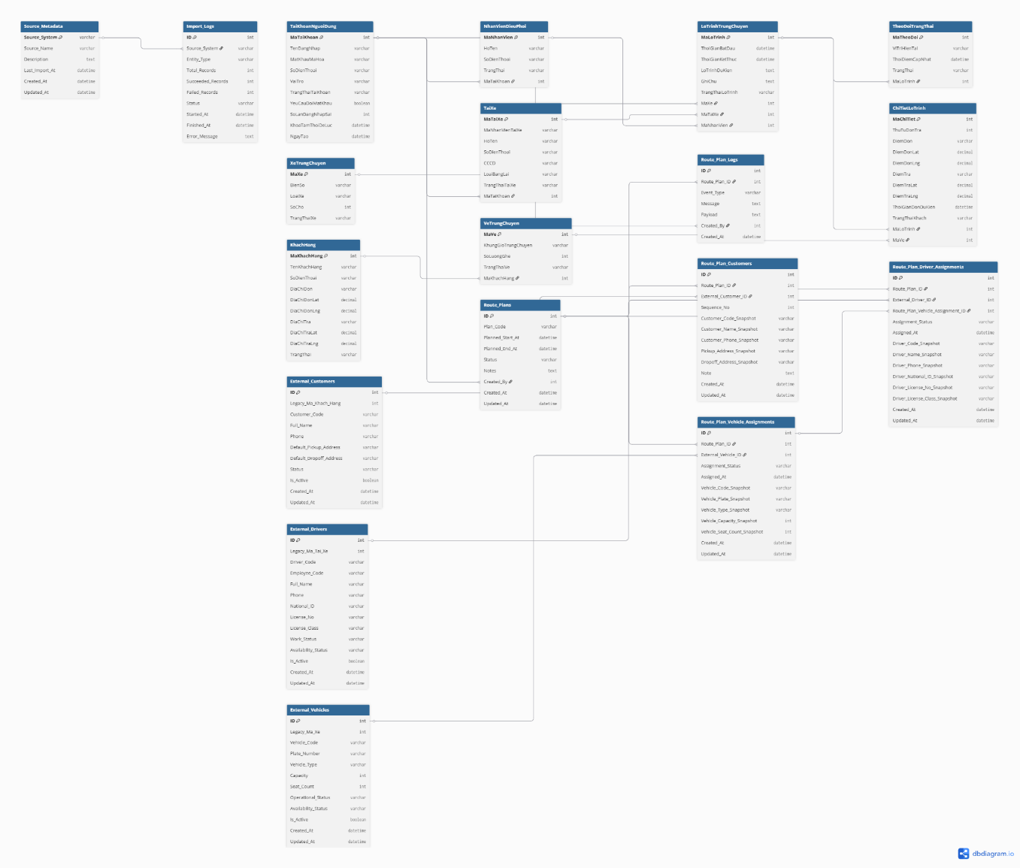
Hình 38. Sơ đồ quan hệ
    - Thiết kế mức vật lý Cơ sở dữ liệu
      - Bảng TaiKhoanNguoiDung
STT | Tên cột | Loại dữ liệu | Ràng buộc | Ghi chú
1 | MaTaiKhoan | Integer | Primary Key, Identity | Mã tài khoản
2 | TenDangNhap | Varchar | Not null, Unique | Tên đăng nhập
3 | MatKhauMaHoa | Varchar | Not null | Mật khẩu đã mã hoá
4 | SoDienThoai | Varchar |  | Số điện thoại
5 | VaiTro | Varchar |  | Vai trò người dùng
6 | TrangThaiTaiKhoan | Boolean | Not null,  Default true | Trạng thái tài khoản
7 | YeuCauDoiMatKhau | Boolean | Not null,  Default false | Yêu cầu đổi mật khẩu
8 | SoLanDangNhapSai | Integer | Not null, Default 0 | Số lần đăng nhập sai
9 | KhoaTamThoiDeLuc | Timestamp |  | Thời điểm khoá tạm thời
10 | NgayTao | Timestamp | Not null, Default now() | Ngày tạo tài khoản

      - Bảng NhanVienDieuPhoi
STT | Tên cột | Loại dữ liệu | Ràng buộc | Ghi chú
1 | MaNhanVien | Integer | Primary Key, Identity | Mã nhân viên
2 | HoTen | Varchar | Not null | Họ tên nhân viên
3 | SoDienThoai | Varchar |  | Số điện thoại
4 | TrangThai | Varchar |  | Trạng thái nhân viên
5 | MaTaiKhoan | Integer | Foreign Key | Tham chiếu TaiKhoanNguoiDung

      - Bảng TaiXe
STT | Tên cột | Loại dữ liệu | Ràng buộc | Ghi chú
1 | MaTaiXe | Integer | Primary Key, Identity | Mã tài xế
2 | MaNhanVienTaiXe | Varchar |  | Mã nhân viên tài xế
3 | HoTen | Varchar | Not null | Họ tên tài xế
4 | SoDienThoai | Varchar | Not null, Unique | Số điện thoại
5 | CCCD | Varchar | Not null, Unique | Căn cước công dân
6 | LoaiBangLai | Varchar |  | Loại bằng lái
7 | TrangThaiTaiXe | Varchar |  | Trạng thái tài xế
8 | MaTaiKhoan | Integer | Foreign Key | Tham chiếu TaiKhoanNguoiDung

      - Bảng XeTrungChuyen
STT | Tên cột | Loại dữ liệu | Ràng buộc | Ghi chú
1 | MaXe | Integer | Primary Key, Identity | Mã xe
2 | BienSo | Varchar | Not null, Unique | Biển số xe
3 | LoaiXe | Varchar | Not null | Loại xe
4 | SoCho | Integer | Not null | Số chỗ ngồi
5 | TrangThaiXe | Varchar |  | Trạng thái xe

      - Bảng KhachHang
STT | Tên cột | Loại dữ liệu | Ràng buộc | Ghi chú
1 | MaKhachHang | Integer | Primary Key, Identity | Mã khách hàng
2 | TenKhachHang | Varchar | Not null | Tên khách hàng
3 | SoDienThoai | Varchar | Not null, Unique | Số điện thoại
4 | DiaChiDon | Varchar | Not null | Địa chỉ đón
5 | DiaChiDonLat | Numeric |  | Vĩ độ điểm đón
6 | DiaChiDonLng | Numeric |  | Kinh độ điểm đón
7 | DiaChiTra | Varchar | Not null | Địa chỉ trả
8 | DiaChiTraLat | Numeric |  | Vĩ độ điểm trả
9 | DiaChiTraLng | Numeric |  | Kinh độ điểm trả
10 | TrangThai | Varchar |  | Trạng thái khách hàng

      - Bảng VeTrungChuyen
STT | Tên cột | Loại dữ liệu | Ràng buộc | Ghi chú
1 | MaVe | Integer | Primary Key, Identity | Mã vé
2 | KhungGioTrungChuyen | Varchar |  | Khung giờ trung chuyển
3 | SoLuongGhe | Integer | Not null | Số lượng ghế
4 | TrangThaiVe | Varchar | Not null | Trạng thái vé
5 | MaKhachHang | Integer | Foreign Key, Not null | Tham chiếu KhachHang

      - Bảng LoTrinhTrungChuyen
STT | Tên cột | Loại dữ liệu | Ràng buộc | Ghi chú
1 | MaLoTrinh | Integer | Primary Key, Identity | Mã lộ trình
2 | ThoiGianBatDau | Timestamp | Not null | Thời gian bắt đầu
3 | ThoiGianKetThuc | Timestamp |  | Thời gian kết thúc
4 | LoTrinhDuKien | Text |  | Lộ trình dự kiến
5 | GhiChu | Text |  | Ghi chú
6 | TrangThaiLoTrinh | Varchar | Not null | Trạng thái lộ trình
7 | MaXe | Integer | Foreign Key, Not null | Tham chiếu XeTrungChuyen
8 | MaTaiXe | Integer | Foreign Key, Not null | Tham chiếu TaiXe
9 | MaNhanVien | Integer | Foreign Key, Not null | Tham chiếu NhanVienDieuPhoi

      - Bảng ChiTietLoTrinh
STT | Tên cột | Loại dữ liệu | Ràng buộc | Ghi chú
1 | MaChiTiet | Integer | Primary Key, Identity | Mã chi tiết lộ trình
2 | ThuTuDonTra | Integer | Not null | Thứ tự đón/trả
3 | DiemDon | Varchar | Not null | Điểm đón
4 | DiemDonLat | Numeric |  | Vĩ độ điểm đón
5 | DiemDonLng | Numeric |  | Kinh độ điểm đón
6 | DiemTra | Varchar | Not null | Điểm trả
7 | DiemTraLat | Numeric |  | Vĩ độ điểm trả
8 | DiemTraLng | Numeric |  | Kinh độ điểm trả
9 | ThoiGianDonDuKien | Timestamp |  | Thời gian đón dự kiến
10 | TrangThaiKhach | Varchar |  | Trạng thái khách
11 | MaLoTrinh | Integer | Foreign Key, Not null | Tham chiếu LoTrinhTrungChuyen
12 | MaVe | Integer | Foreign Key, Not null | Tham chiếu VeTrungChuyen

      - Bảng TheoDoiTrangThai
STT | Tên cột | Loại dữ liệu | Ràng buộc | Ghi chú
1 | MaTheoDoi | Integer | Primary Key, Identity | Mã theo dõi
2 | ViTriHienTai | Varchar |  | Vị trí hiện tại
3 | ThoiDiemCapNhat | Timestamp | Not null, Default now() | Thời điểm cập nhật
4 | TrangThai | Varchar |  | Trạng thái hiện tại
5 | MaLoTrinh | Integer | Foreign Key, Not null | Tham chiếu LoTrinhTrungChuyen

      - Bảng External_Customers
STT | Tên cột | Loại dữ liệu | Ràng buộc | Ghi chú
1 | ID | Integer | Primary Key, Identity | Mã khách hàng ngoài hệ thống
2 | Legacy_Ma_Khach_Hang | Integer | Not null, Unique | Mã khách hàng từ hệ thống cũ
3 | Customer_Code | Varchar | Not null, Unique | Mã khách hàng
4 | Full_Name | Varchar | Not null | Họ tên khách hàng
5 | Phone | Varchar | Not null, Unique | Số điện thoại
6 | Default_Pickup_Address | Varchar |  | Địa chỉ đón mặc định
7 | Default_Dropoff_Address | Varchar |  | Địa chỉ trả mặc định
8 | Status | Varchar | Not null | Trạng thái
9 | Is_Active | Boolean | Not null, Default true | Đang hoạt động
10 | Created_At | Timestamp | Not null, Default now() | Thời điểm tạo
11 | Updated_At | Timestamp | Not null, Default now() | Thời điểm cập nhật

      - Bảng External_Drivers
STT | Tên cột | Loại dữ liệu | Ràng buộc | Ghi chú
1 | ID | Integer | Primary Key, Identity | Mã tài xế ngoài hệ thống
2 | Legacy_Ma_Tai_Xe | Integer | Not null, Unique | Mã tài xế từ hệ thống cũ
3 | Driver_Code | Varchar | Not null, Unique | Mã tài xế
4 | Employee_Code | Varchar |  | Mã nhân viên
5 | Full_Name | Varchar | Not null | Họ tên tài xế
6 | Phone | Varchar | Not null, Unique | Số điện thoại
7 | National_ID | Varchar | Not null, Unique | CCCD/CMND
8 | License_No | Varchar |  | Số bằng lái
9 | License_Class | Varchar |  | Hạng bằng lái
10 | Work_Status | Varchar | Not null | Trạng thái làm việc
11 | Availability_Status | Varchar | Not null | Trạng thái sẵn sàng
12 | Is_Active | Boolean | Not null, Default true | Đang hoạt động
13 | Created_At | Timestamp | Not null, Default now() | Thời điểm tạo
14 | Updated_At | Timestamp | Not null, Default now() | Thời điểm cập nhật

      - Bảng External_Vehicles
STT | Tên cột | Loại dữ liệu | Ràng buộc | Ghi chú
1 | ID | Integer | Primary Key, Identity | Mã xe ngoài hệ thống
2 | Legacy_Ma_Xe | Integer | Not null, Unique | Mã xe từ hệ thống cũ
3 | Vehicle_Code | Varchar | Not null, Unique | Mã xe
4 | Plate_Number | Varchar | Not null, Unique | Biển số xe
5 | Vehicle_Type | Varchar |  | Loại xe
6 | Capacity | Integer | Not null, Check > 0 | Sức chứa
7 | Seat_Count | Integer | Not null, Check > 0 | Số ghế
8 | Operational_Status | Varchar | Not null | Trạng thái hoạt động
9 | Availability_Status | Varchar | Not null | Trạng thái sẵn sàng
10 | Is_Active | Boolean | Not null, Default true | Đang hoạt động
11 | Created_At | Timestamp | Not null, Default now() | Thời điểm tạo
12 | Updated_At | Timestamp | Not null, Default now() | Thời điểm cập nhật

      - Bảng Route_Plans
STT | Tên cột | Loại dữ liệu | Ràng buộc | Ghi chú
1 | ID | Bigint | Primary Key, Identity | Mã kế hoạch lộ trình
2 | Plan_Code | Varchar | Not null, Unique | Mã kế hoạch
3 | Planned_Start_At | Timestamp | Not null | Thời gian bắt đầu dự kiến
4 | Planned_End_At | Timestamp |  | Thời gian kết thúc dự kiến
5 | Status | Varchar | Not null | Trạng thái kế hoạch
6 | Notes | Varchar |  | Ghi chú
7 | Created_By | Varchar |  | Người tạo
8 | Created_At | Timestamp | Not null,  Default now() | Thời điểm tạo
9 | Updated_At | Timestamp | Not null,  Default now() | Thời điểm cập nhật

      - Bảng Route_Plan_Customers
STT | Tên cột | Loại dữ liệu | Ràng buộc | Ghi chú
1 | ID | Bigint | Primary Key, Identity | Mã chi tiết khách hàng trong kế hoạch
2 | Route_Plan_ID | Bigint | Foreign Key, Not null | Tham chiếu Route_Plans
3 | External_Customer_ID | Integer | Foreign Key, Not null | Tham chiếu External_Customers
4 | Sequence_No | Integer | Not null, Check > 0 | Thứ tự đón/trả
5 | Customer_Code_Snapshot | Varchar | Not null | Mã khách hàng tại thời điểm lập kế hoạch
6 | Customer_Name_Snapshot | Varchar | Not null | Tên khách hàng tại thời điểm lập kế hoạch
7 | Customer_Phone_Snapshot | Varchar | Not null | SĐT khách hàng tại thời điểm lập kế hoạch
8 | Pickup_Address_Snapshot | Varchar | Not null | Địa chỉ đón tại thời điểm lập kế hoạch
9 | Dropoff_Address_Snapshot | Varchar | Not null | Địa chỉ trả tại thời điểm lập kế hoạch
10 | Note | Varchar |  | Ghi chú
11 | Created_At | Timestamp | Not null, Default now() | Thời điểm tạo
12 | Updated_At | Timestamp | Not null, Default now() | Thời điểm cập nhật

      - Bảng Route_Plan_Vehicle_Assignments
STT | Tên cột | Loại dữ liệu | Ràng buộc | Ghi chú
1 | ID | Bigint | Primary Key, Identity | Mã phân công xe
2 | Route_Plan_ID | Bigint | Foreign Key, Not null | Tham chiếu Route_Plans
3 | External_Vehicle_ID | Integer | Foreign Key, Not null | Tham chiếu External_Vehicles
4 | Assignment_Status | Varchar | Not null | Trạng thái phân công
5 | Assigned_At | Timestamp | Not null, Default now() | Thời điểm phân công
6 | Vehicle_Code_Snapshot | Varchar | Not null | Mã xe tại thời điểm phân công
7 | Vehicle_Plate_Snapshot | Varchar | Not null | Biển số tại thời điểm phân công
8 | Vehicle_Type_Snapshot | Varchar |  | Loại xe tại thời điểm phân công
9 | Vehicle_Capacity_Snapshot | Integer | Not null | Sức chứa tại thời điểm phân công
10 | Vehicle_Seat_Count_Snapshot | Integer | Not null | Số ghế tại thời điểm phân công
11 | Created_At | Timestamp | Not null, Default now() | Thời điểm tạo
12 | Updated_At | Timestamp | Not null, Default now() | Thời điểm cập nhật

      - Bảng Route_Plan_Driver_Assignments
STT | Tên cột | Loại dữ liệu | Ràng buộc | Ghi chú
1 | ID | Bigint | Primary Key, Identity | Mã phân công tài xế
2 | Route_Plan_ID | Bigint | Foreign Key, Not null | Tham chiếu Route_Plans
3 | External_Driver_ID | Integer | Foreign Key, Not null | Tham chiếu External_Drivers
4 | Route_Plan_Vehicle_Assignment_ID | Bigint | Foreign Key | Tham chiếu phân công xe
5 | Assignment_Status | Varchar | Not null | Trạng thái phân công
6 | Assigned_At | Timestamp | Not null, Default now() | Thời điểm phân công
7 | Driver_Code_Snapshot | Varchar | Not null | Mã tài xế tại thời điểm phân công
8 | Driver_Name_Snapshot | Varchar | Not null | Tên tài xế tại thời điểm phân công
9 | Driver_Phone_Snapshot | Varchar | Not null | SĐT tài xế tại thời điểm phân công
10 | Driver_National_ID_Snapshot | Varchar |  | CCCD tài xế tại thời điểm phân công
11 | Driver_License_No_Snapshot | Varchar |  | Số bằng lái tại thời điểm phân công
12 | Driver_License_Class_Snapshot | Varchar |  | Hạng bằng lái tại thời điểm phân công
13 | Created_At | Timestamp | Not null, Default now() | Thời điểm tạo
14 | Updated_At | Timestamp | Not null, Default now() | Thời điểm cập nhật

      - Bảng Route_Plan_Logs
STT | Tên cột | Loại dữ liệu | Ràng buộc | Ghi chú
1 | ID | Bigint | Primary Key, Identity | Mã log
2 | Route_Plan_ID | Bigint | Foreign Key, Not null | Tham chiếu Route_Plans
3 | Event_Type | Varchar | Not null | Loại sự kiện
4 | Message | Varchar |  | Nội dung ghi nhận
5 | Payload | JSONB |  | Dữ liệu chi tiết dạng JSON
6 | Created_By | Varchar |  | Người thực hiện
7 | Created_At | Timestamp | Not null, Default now() | Thời điểm ghi nhận

      - Bảng Import_Logs
STT | Tên cột | Loại dữ liệu | Ràng buộc | Ghi chú
1 | ID | Bigint | Primary Key | Mã log import
2 | Source_System | Varchar | Not null | Hệ thống nguồn
3 | Entity_Type | Varchar | Not null | Loại dữ liệu import
4 | Total_Records | Integer | Not null, Default 0 | Tổng số bản ghi
5 | Succeeded_Records | Integer | Not null, Default 0 | Số bản ghi thành công
6 | Failed_Records | Integer | Not null, Default 0 | Số bản ghi thất bại
7 | Status | Varchar | Not null | Trạng thái import
8 | Started_At | Timestamp | Not null, Default now() | Thời điểm bắt đầu
9 | Finished_At | Timestamp |  | Thời điểm kết thúc
10 | Error_Message | Text |  | Nội dung lỗi nếu có

      - Bảng Source_Metadata
STT | Tên cột | Loại dữ liệu | Ràng buộc | Ghi chú
1 | Source_System | Varchar | Primary Key, Not null | Mã hệ thống nguồn
2 | Source_Name | Varchar | Not null | Tên nguồn dữ liệu
3 | Description | Varchar |  | Mô tả
4 | Last_Import_At | Timestamp |  | Lần import gần nhất
5 | Created_At | Timestamp | Not null, Default now() | Thời điểm tạo
6 | Updated_At | Timestamp | Not null, Default now() | Thời điểm cập nhật

CHƯƠNG 2: KẾ HOẠCH KIỂM THỬ
- Mục tiêu chất lượng
Việc lập kế hoạch kiểm thử cho dự án Hệ thống quản lý và điều phối xe trung chuyển nhằm mục đích đảm bảo quá trình kiểm thử được thực hiện theo đúng kế hoạch, triển khai đầy đủ các yêu cầu nghiệp vụ khắt khe của hệ thống, mang lại hiệu suất công việc cao và cung cấp một sản phẩm phần mềm với chất lượng tốt nhất khi bàn giao.
- Phạm vi và chiến lược kiểm thử
- Phạm vi kiểm thử
- Về mặt chức năng: Bao phủ toàn bộ các module cốt lõi của hệ thống bao gồm:
- Đối với Nhân viên điều phối: Đăng nhập/đăng xuất, quản lý xe trung chuyển, quản lý tài xế, quản lý khách hàng, điều phối lộ trình (lập kế hoạch, điều chỉnh, theo dõi trạng thái), và xem báo cáo tổng hợp.
- Đối với Tài xế trung chuyển: Đăng nhập/đăng xuất, xem danh sách chuyến được phân công, xem chi tiết lộ trình và cập nhật trạng thái chuyến đi.
- Về mặt giao diện người dùng:
- Đảm bảo tính nhất quán về phông chữ, màu sắc, bố cục và hình ảnh sắc nét theo đúng thiết kế Figma.
- Tối ưu hiển thị, căn chỉnh văn bản chuẩn xác và tương thích trên nhiều độ phân giải màn hình.
- Các thành phần giao diện (nút bấm, ô nhập, danh sách) và hệ thống thông báo (lỗi, thành công, validation) hiển thị đúng vị trí, ngữ cảnh.
- Điều hướng menu và chuyển tiếp giữa các màn hình hoạt động chính xác theo logic.
- Thực hiện kiểm thử chi tiết theo từng màn hình, tương ứng với mỗi ca kiểm thử riêng biệt.
- Ngoài phạm vi kiểm thử
Các nội dung sau không nằm trong phạm vi của kế hoạch này:
- Thanh toán trực tuyến.
- Quản lý doanh thu, chi phí vận hành và bảo trì phương tiện.
- Tính toán trọng tải hàng hóa, bưu kiện.
- Kiểm tra hiệu năng chịu tải quy mô lớn (Load/Stress Testing) của máy chủ khi có hàng trăm xe thao tác cùng lúc.
- Phân quyền phức tạp cho nhiều vai trò ngoài nhân viên điều phối và tài xế.
- Thuật ngữ viết tắt
Thuật ngữ/Viết tắt | Định nghĩa
SRS | Software Requirements Specification - Tài liệu đặc tả yêu cầu phần mềm
TC | Test Case - Kịch bản kiểm thử
UC | Use Case - Ca sử dụng
Real-time | Thời gian thực, áp dụng cho việc đồng bộ GPS và trạng thái chuyến xe
Pass / Fail | Kết quả thực tế khớp / không khớp với kết quả mong đợi
N/A | Not Applicable - Không áp dụng

Bảng 46. Các thuật ngữ / từ viết tắt
- Chiến lược kiểm thử

2.3.1. Phương pháp kiểm thử
Do vòng đời phát triển dự án ngắn theo mô hình Agile/Scrum, nhóm chủ yếu áp dụng phương pháp Kiểm thử hộp đen:
- Kiểm thử thủ công: Áp dụng cho toàn bộ các chức năng để đảm bảo độ bao phủ 100% các luồng nghiệp vụ (luồng chính, rẽ nhánh, ngoại lệ).
- Kiểm thử tự động: Tập trung triển khai mã lệnh tự động cho hai chức năng cốt lõi và phức tạp là điều phối lộ trình trung chuyển và quản lý lộ trình trung chuyển.

2.3.2. Các hạng mục kiểm thử
Mã | Hạng mục kiểm thử | Mô tả
T1 | Kết nối cơ sở dữ liệu, cập nhật, lưu trữ | Kiểm thử việc lưu trữ, đồng bộ và cập nhật dữ liệu cho toàn bộ hệ thống (khách hàng, xe, tài xế, lộ trình, báo cáo). Đảm bảo dữ liệu chuyến đi được đồng bộ chính xác và xuyên suốt giữa Web của Nhân viên điều phối và ứng dụng của Tài xế.
T2 | Giao diện người dùng | Kiểm thử tất cả màn hình giao diện người dùng: cách hiển thị màn hình, bố cục theo bản thiết kế Figma, tương thích thiết bị (responsive), màu sắc, và hiển thị bản đồ tích hợp.
T3 | Chức năng nghiệp vụ | Kiểm thử toàn bộ các luồng chức năng chính của hệ thống: đăng nhập, quản lý khách hàng/xe/tài xế, quy trình lập kế hoạch điều phối lộ trình, quy trình cập nhật trạng thái chuyến đi của tài xế và xem báo cáo.
T4 | Chỉnh sửa dữ liệu và kiểm tra hợp lệ | Kiểm thử các thao tác thêm/sửa dữ liệu và các quy tắc xác thực (validation): định dạng số điện thoại (10 số), định dạng CCCD/CMND (12 số), chống trùng lặp dữ liệu, và quy tắc kiểm tra logic sức chứa của xe trung chuyển khi ghép khách.
T5 | Thông báo hệ thống | Kiểm thử hiển thị các thông báo của hệ thống: thông báo lỗi (vượt quá sức chứa, sai định dạng, để trống), thông báo thành công, cảnh báo xác nhận (khi xóa dữ liệu hoặc điều chỉnh chuyến) và phản hồi khi người dùng thao tác.
Bảng 47. Các hạng mục kiểm thử
- Tiêu chí kiểm thử
Để đảm bảo quá trình kiểm soát chất lượng diễn ra xuyên suốt và hiệu quả, quy trình kiểm thử sẽ được quản lý nghiêm ngặt dựa trên các bộ tiêu chí bắt đầu, kết thúc và tạm dừng như sau:

    - Tiêu chí bắt đầu kiểm thử

STT | Điều kiện bắt đầu | Chi tiết áp dụng
1 | Tài liệu sẵn sàng | Tài liệu đặc tả yêu cầu và thiết kế giao diện đã được duyệt và cập nhật bản mới nhất.
2 | Kịch bản kiểm thử | Kế hoạch kiểm thử và 100% kịch bản kiểm thử cho giai đoạn hiện tại đã được viết xong và review chéo.
3 | Môi trường và bản Build | Môi trường kiểm thử hộp đen đã được cấu hình ổn định. Bản Build phần mềm mới nhất đã được deploy lên môi trường test.
4 | Dữ liệu kiểm thử (Mock Data) | Dữ liệu mẫu đã được nạp đủ vào CSDL, bao gồm: danh sách xe, tài xế hợp lệ, danh sách khách hàng và các vé ở trạng thái "Cần trung chuyển"

Bảng 48. Tiêu chí bắt đầu kiểm thử
    - Tiêu chí kết thúc kiểm thử

STT | Tiêu chí hoàn thành | Yêu cầu bắt buộc
1 | Độ bao phủ thực thi | 100% các Test Cases đã được thiết kế phải được thực thi ít nhất một lần trên hệ thống.
2 | Chất lượng luồng nghiệp vụ | Không còn bất kỳ lỗi mức độ nghiêm trọng hoặc cản trở nào liên quan đến logic cốt lõi.  Cụ thể: Việc lập kế hoạch, gán xe, tính toán sức chứa và cập nhật trạng thái chuyến đi phải hoạt động chính xác 100%.
3 | Tỷ lệ lỗi chấp nhận được | Tỷ lệ lỗi hiển thị giao diện hoặc lỗi không ảnh hưởng luồng chính được phép chấp nhận dưới 5%, và phải được đưa vào danh sách theo dõi để xử lý ở giai đoạn bảo trì.
4 | Hoàn thiện tài liệu | Báo cáo kết quả kiểm thử và danh sách theo dõi lỗi đã được cập nhật đầy đủ trạng thái Pass/Fail và bàn giao cho đội phát triển.

Bảng 49. Tiêu chí kết thúc kiểm thử
STT | Mức độ lỗi | Mô tả tiêu chí
1 | Nghiêm trọng (Critical) | Chức năng hoạt động sai logic nghiệp vụ cốt lõi, sai lệch dữ liệu nghiêm trọng, hoặc thao tác gây mất mát dữ liệu hệ thống.
2 | Lớn (Major) | Một tính năng phụ hoạt động không đúng như mong đợi, dữ liệu hiển thị sai nhưng không làm sập hệ thống và vẫn có cách thao tác vòng (workaround).
3 | Nhỏ (Minor) | Các lỗi chỉ ảnh hưởng đến hiển thị giao diện (UI), trải nghiệm người dùng, sai font chữ, màu sắc, lỗi chính tả, không ảnh hưởng đến chức năng.
Bảng 50. Phân loại lỗi
    - Tiêu chí tạm dừng kiểm thử

STT | Tình huống phát sinh | Phương án xử lý
1 | Lỗi hệ thống diện rộng | Mã nguồn quá nhiều lỗi khiến hệ thống liên tục bị sập, trắng trang, hoặc chức năng cốt lõi bị lỗi hoàn toàn không thể thao tác tiếp. -> Tạm dừng, trả về cho Dev Fix gấp.
2 | Lỗi môi trường/Máy chủ | Máy chủ hoặc cơ sở dữ liệu bị hỏng, mất kết nối mạng liên tục khiến việc thao tác luồng dữ liệu giữa Tài xế và Điều phối viên bị đứt gãy.  -> Tạm dừng chờ khôi phục môi trường.
3 | Thay đổi logic đột ngột | Có sự thay đổi yêu cầu nghiệp vụ quá lớn từ phía quản lý làm vô hiệu hóa phần lớn bộ kịch bản kiểm thử hiện tại.  -> Tạm dừng để viết lại Test Case.
Bảng 51. Tiêu chí tạm dừng kiểm thử
- Môi trường kiểm thử

    - Môi trường phần cứng
- Đối với Nhân viên điều phối:
- Thiết bị: Máy tính để bàn hoặc laptop.
- Độ phân giải màn hình: Khuyến nghị chuẩn 1440 x 1024 pixel nhằm đảm bảo hiển thị đầy đủ không gian dashboard, danh sách dữ liệu và Bản đồ điều phối.
- Đối với Tài xế trung chuyển:
- Thiết bị: Điện thoại di động thông minh hoặc máy tính bảng.
- Yêu cầu phần cứng bổ sung: Thiết bị bắt buộc phải có tính năng định vị GPS hoạt động ổn định để hệ thống có thể theo dõi và cập nhật vị trí chuyến xe theo thời gian thực.
    - Môi trường phần mềm
- Hệ điều hành (OS):
- Nhân viên điều phối: Windows 10/11, macOS hoặc các hệ điều hành tương đương hỗ trợ trình duyệt web hiện đại
- Tài xế: Android (khuyến nghị phiên bản 8.0 trở lên) hoặc iOS (khuyến nghị phiên bản 12.0 trở lên)
- Trình duyệt kiểm thử (Web Browser):
- Google Chrome: Đây là trình duyệt được ưu tiên sử dụng làm tiêu chuẩn chính để kiểm tra độ hiển thị (UI) và hiệu năng.
- Hệ thống cũng được test chéo trên các trình duyệt phổ biến khác như Microsoft Edge và Safari để đảm bảo tính tương thích chéo.
    - Công cụ hỗ trợ
Mục đích sử dụng | Công cụ hỗ trợ
Quản lý kịch bản kiểm thử và báo cáo lỗi | Microsoft Excel / Google Sheets
Giao tiếp, tổ chức họp và trao đổi công việc nhóm | Zalo, Google Meet, Messenger
Đối chiếu giao diện | Figma
Tự động hóa kiểm thử | Selenium
Framework kiểm thử | TestNG
Soạn tài liệu | Microsoft Word
Phát triển hệ thống | Visual Studio Code
Ngôn ngữ lập trình | Java
Build project | Apache Maven
Quản lý mã nguồn | Git
Nền tảng lưu trữ mã nguồn | GitHub
Bảng 52. Công cụ kiểm thử
    - Môi trường mạng và tích hợp bên thứ ba
- Kết nối Internet: Yêu cầu bắt buộc phải có kết nối mạng liên tục (Wifi/4G/5G) với đường truyền ổn định. Điều này rất quan trọng để kiểm thử khả năng đồng bộ dữ liệu trạng thái (real-time) giữa tài xế và nhân viên điều phối.
- Dịch vụ API: Môi trường test phải được kết nối thành công với Google Maps API để kiểm thử các chức năng vẽ lộ trình dự kiến, tính toán quãng đường và hiển thị điểm đón/trả hành khách trên bản đồ số.
    - Dữ liệu kiểm thử
Sử dụng bộ dữ liệu mẫu đã được tạo sẵn trong Cơ sở dữ liệu, bao gồm: danh sách xe (biển số hợp lệ/không hợp lệ), danh sách khách hàng (mock số điện thoại, CCCD chuẩn), và giả lập các chuyến xe ở nhiều trạng thái khác nhau (Chưa bắt đầu, Đang thực hiện, Hoàn thành, Sự cố) để bao phủ toàn bộ các Test Case.
- Phân công công việc
Để quá trình kiểm thử được diễn ra xuyên suốt, đảm bảo độ bao phủ 100% các luồng nghiệp vụ và bám sát tiến độ dự án (Agile/Scrum), nhóm đã phân chia công việc dựa trên thế mạnh của từng thành viên và các module mà mỗi người đã đảm nhận trong giai đoạn phân tích thiết kế.
- Phân công vai trò tổng quan:
Dựa trên nguồn lực 6 thành viên, nhóm chia làm 2 đội chính: Đội Kiểm thử và Đội Phát triển xử lý lỗi:
- Trương Thị Lan: Phụ trách code giao diện và xử lý lỗi UI, sai lệch thiết kế Figma và sai vị trí thông báo. Về phần kiểm thử, chịu trách nhiệm viết test script, test report auto và thực thi test (tự động và thủ công) cho chức năng Cập nhật trạng thái lộ trình.
- Nguyễn Hữu Quốc: Phụ trách lập trình Backend, xử lý các lỗi liên quan đến cơ sở dữ liệu, lỗi logic luồng nghiệp vụ và các lỗi về tích hợp API, tổng hợp danh sách Bug Tracking List và thực thi kiểm thử thủ công cho toàn bộ chức năng điều phối lộ trình trung chuyển .
- Lê Thị Nhung Nguyệt: Lập Kế hoạch kiểm thử tổng thể, thiết kế test case cho module Quản lý xe trung chuyển và thực thi kiểm thử chức năng xem danh sách khách hàng.
- Vương Văn Quyền: Viết test case cho module Quản lý lộ trình, thực thi kiểm thử chức năng xem lộ trình, và phụ trách viết test report (Báo cáo tổng kết kết quả kiểm thử).
- Hồ Thị Hiền Trang: Viết test case cho module Quản lý khách hàng, đăng xuất và module Điều phối lộ trình. Phụ trách thực thi kiểm thử tự động (Auto Test) chức năng điều phối lộ trình trung chuyển.
- Bùi Thị Thảo Ly: Viết test case cho module Quản lý tài xế và phối hợp viết kịch bản Điều phối lộ trình. Phụ trách thực thi kiểm thử tự động (Auto Test) chức năng Điều phối lộ trình trung chuyển.
- Bảng theo dõi tiến độ công việc kiểm thử chi tiết:
STT | Các công việc kiểm thử | Người phụ trách | Kết quả đầu ra
1 | Viết Kế hoạch kiểm thử | Nguyệt | Tài liệu Test Plan chuẩn
2 | Viết kịch bản kiểm thử
 | - Module Quản lý khách hàng & Đăng xuất | Trang | File Excel Test Case
 | - Module Quản lý tài xế | Ly | File Excel Test Case
 | - Module Quản lý xe trung chuyển | Nguyệt | File Excel Test Case
 | - Module Điều phối lộ trình | Trang, Ly | File Excel Test Case
 | - Module Quản lý lộ trình | Lan, Quyền | File Excel Test Case
 | - Module Xem báo cáo | Quyền | File Excel Test Case
3 | Thực thi Kiểm thử (Test Execution)
 | - Chức năng Điều phối lộ trình | Quốc, Trang, Ly | Quốc (thủ công), Ly và Trang (tự động))
 | - Chức năng Quản lý lộ trình | Lan, Nguyệt, Quyền | Cả thủ công và tự động theo module chia nhỏ
4 | Lập báo cáo và Quản lý lỗi
 | - Viết mục Test Report (Thủ công) | Quyền | Biểu đồ thống kê kết quả Pass/Fail
 | - Tổng hợp Bug Tracking List | Quốc | Bảng danh sách mã lỗi gửi cho Dev
 | - Viết Test Script và Test Report (Tự động) | Lan | Báo cáo kiểm thử tự động
 | - Xử lý lỗi (Fix Bugs) | Lan, Quốc | Hoàn thiện mã nguồn hệ thống
Bảng 53. Bảng theo dõi tiến độ công việc kiểm thử
- Lịch trình kiểm thử:
Dự án “Hệ thống quản lý và điều phối lộ trình xe trung chuyển” áp dụng phương pháp phát triển Agile - Scrum, do đó quy trình kiểm thử cũng được thực hiện lặp lại và bám sát theo từng Sprint. Quy trình được thực hiện như sau:
Mốc kiểm thử | Mô tả | Chiến lược | Hạn hoàn thành
Lập kế hoạch | Lập và hoàn thiện tài liệu Kế hoạch kiểm thử | Phân tích SRS | 12/03/2026
Viết Test Case | Thiết kế kịch bản kiểm thử cho toàn bộ chức năng | Manual | 22/03/2026
Kiểm thử Vòng 1 | Thực thi kiểm thử thủ công toàn bộ hệ thống | Black-box | 05/04/2026
Chỉnh sửa lỗi và kiểm thử lại | Developer sửa lỗi và Tester kiểm thử lại (Kiểm thử Vòng 2) | Hồi quy | 15/04/2026
Kiểm thử tự động | Viết Test Script và thực thi Auto Test cho các luồng cốt lõi | Automation | 22/04/2026
Báo cáo kiểm thử | Tổng hợp Bug Tracking List và biểu đồ Test Report | Thống kê | 28/04/2026
Bảng 54. Quy trình kiểm thử
Lịch trình kiểm thử chi tiết:
STT | Tên nhiệm vụ | Thời lượng (Giờ) | Bắt đầu | Kết thúc | Người thực hiện
1 | Sprint 1: Xác thực và Quản lý danh mục cơ bản | 24 | 23/03/2026 | 28/03/2026 | Toàn nhóm
 | Kiểm thử Đăng nhập, Đăng xuất, Phân quyền | 4 | 23/03/2026 | 24/03/2026 | Quyền, Trang
 | Kiểm thử Quản lý khách hàng (Thêm/Sửa/Xóa/Tìm kiếm) | 6 | 24/03/2026 | 26/03/2026 | Trang
 | Kiểm thử Quản lý tài xế (Thêm/Sửa/Xóa/Validation) | 8 | 25/03/2026 | 27/03/2026 | Ly
 | Kiểm thử Quản lý xe trung chuyển | 6 | 26/03/2026 | 28/03/2026 | Nguyệt
2 | Sprint 2: Điều phối lộ trình | 30 | 29/03/2026 | 06/04/2026 | Quốc, Trang, Ly
 | UI/UX và Validation màn hình Điều phối lộ trình | 8 | 29/03/2026 | 31/03/2026 | Quốc, Trang
 | Kiểm thử luồng Lập kế hoạch (Gán xe, gán tài xế, tính sức chứa) | 12 | 01/04/2026 | 04/04/2026 | Quốc, Ly
 | Kiểm thử luồng Điều chỉnh và Theo dõi lộ trình | 10 | 04/04/2026 | 06/04/2026 | Trang, Ly
3 | Sprint 3: Quản lý lộ trình và Báo cáo | 26 | 07/04/2026 | 14/04/2026 | Lan, Nguyệt, Quyền
 | Kiểm thử Xem danh sách chuyến và quản lý lộ trình | 10 | 07/04/2026 | 09/04/2026 | Lan, Nguyệt
 | Kiểm thử cập nhật trạng thái chuyến và đón trả khách | 10 | 10/04/2026 | 12/04/2026 | Lan, Quyền
 | Kiểm thử module Xem báo cáo tổng hợp | 6 | 12/04/2026 | 14/04/2026 | Quyền
4 | Sprint 4: Kiểm thử tự động và kiểm thử lại | 20 | 15/04/2026 | 25/04/2026 | Lan, Trang, Ly
 | Viết Test Script và Auto Test chức năng Điều phối lộ trình | 8 | 15/04/2026 | 18/04/2026 | Trang, Ly
 | Viết Test Script và Auto Test chức năng Quản lý lộ trình | 8 | 19/04/2026 | 22/04/2026 | Lan
 | Tổng hợp Test Report và Bug Tracking List | 4 | 23/04/2026 | 25/04/2026 | Quyền, Quốc
TỔNG THỜI LƯỢNG DỰ KIẾN |  | 100 Giờ
Bảng 55. Lịch trình kiểm thử chi tiết
- Quản lý rủi ro và phương án dự phòng

STT | Rủi ro tiềm ẩn | Chiến lược giảm thiểu | Phương án dự phòng
1 | Thay đổi yêu cầu trong quá trình kiểm thử | Thường xuyên xem xét, rà soát lại tài liệu SRS. Đảm bảo mọi thành viên nắm bắt kịp thời các thay đổi. | Tạm dừng kiểm thử luồng bị ảnh hưởng, viết lại/cập nhật TC tương ứng và điều chỉnh mức độ ưu tiên trong Sprint.
2 | Mã nguồn chứa lỗi nghiêm trọng | Thực hiện Smoke Test (Test khói) ngay khi nhận bản build mới từ đội Dev để xác nhận các luồng chính có chạy được không. | Tạm dừng kiểm thử các module bị ảnh hưởng, báo cáo lập tức cho Developer (Quốc, Lan) ưu tiên sửa lỗi.  Chuyển sang test các module độc lập khác (như Quản lý xe, Quản lý tài xế) trong lúc chờ Dev sửa lỗi
3 | Ca kiểm thử bỏ sót yêu cầu nghiệp vụ quan trọng | Review chéo (Peer-review) toàn bộ kịch bản kiểm thử giữa các thành viên dựa trên SRS và Figma trước khi bắt đầu thực thi. | Viết bổ sung TC bị thiếu, tiến hành kiểm thử ngay trong khung thời gian tiếp theo và cập nhật lại bảng theo dõi lỗi.
4 | Hạn chế về thời gian và nguồn lực | Lập kế hoạch thực tế, theo dõi tiến độ phát triển hàng tuần và phân bổ thời gian dự trữ hợp lý. | Ưu tiên dồn nguồn lực kiểm thử cho các chức năng cốt lõi (Điều phối lộ trình, Quản lý lộ trình).  Giảm thiểu/lùi lại việc test các module phụ nếu cần.
5 | Thiếu thiết bị phần cứng/phần mềm | Xác định và chuẩn bị đầy đủ thiết bị, trình duyệt cài đặt trước khi bắt đầu Sprint đầu tiên. | Sử dụng các công cụ giả lập (Emulator/Simulator) trên máy tính hoặc mượn thiết bị thay thế để không làm gián đoạn tiến độ.
6 | Gián đoạn nhân lực | Phân công nhiệm vụ rõ ràng và luôn có tài liệu hướng dẫn/Test case lưu trữ trên Drive chung để dễ dàng bàn giao. | Điều phối lại công việc, yêu cầu các thành viên khác trong nhóm hỗ trợ gánh vác phần việc của người vắng mặt.
Bảng 56. Danh sách rủi ro dự án

CHƯƠNG 3: KIỂM THỬ THỦ CÔNG
  - Test case (phụ lục excel)
Hệ thống được thiết kế tổng cộng 178 kịch bản kiểm thử, bao phủ toàn bộ 7 module chính bao gồm xác thực người dùng, quản lý khách hàng, quản lý xe trung chuyển, quản lý tài xế, điều phối lộ trình, quản lý lộ trình và xem báo cáo tổng hợp.
Toàn bộ các kịch bản này được xây dựng bám sát theo tài liệu đặc tả yêu cầu nhằm kiểm tra kỹ lưỡng các luồng nghiệp vụ cốt lõi, các nhánh quy trình thay thế cũng như các trường hợp dữ liệu ngoại lệ. Chi tiết các bước thực hiện thao tác trên hệ thống, dữ liệu đầu vào cụ thể, kết quả mong đợi và kết quả thực tế ghi nhận sau quá trình chạy thử nghiệm đều được thống kê đầy đủ, minh bạch và đính kèm tại phần phụ lục tệp Excel. Việc lưu trữ toàn bộ kịch bản trong phụ lục giúp tài liệu báo cáo giữ được sự súc tích, đồng thời cung cấp hệ thống minh chứng trực quan nhất hỗ trợ đội ngũ lập trình viên dễ dàng tra cứu và tiến hành khắc phục các lỗi còn tồn đọng.
  - Thực thi
Toàn bộ quá trình kiểm thử được triển khai trên môi trường máy chủ cục bộ (Localhost) thông qua các trình duyệt tiêu chuẩn như Chrome, Microsoft Edge. Người kiểm thử đóng vai trò là người dùng cuối, sử dụng các tài khoản định sẵn trong cơ sở dữ liệu (bao gồm quyền nhân viên điều phối và tài xế) để xác thực các tính năng quản lý và phân công.
Về quản lý lỗi, mỗi khi kết thúc một kịch bản kiểm tra hoặc phát hiện hệ thống xuất hiện lỗi logic và lỗi hiển thị, người kiểm thử sẽ tiến hành chụp lại ảnh màn hình phần mềm. Các hình ảnh này được lưu dưới định dạng tệp ảnh và gắn trực tiếp vào các kịch bản kiểm thử tương ứng. Đối với những trường hợp kiểm thử thất bại, toàn bộ hình ảnh minh chứng sẽ được trích xuất và tổng hợp vào danh sách theo dõi lỗi kèm theo thông tin chi tiết về mã lỗi, tên chức năng và mức độ ưu tiên để bàn giao cho đội ngũ lập trình viên tiến hành sửa chữa.
  - Test report
Kết thúc giai đoạn thực thi kiểm tra trên toàn bộ các phân hệ của phần mềm, nhóm đã tiến hành tổng hợp số liệu để đánh giá tổng quan chất lượng hệ thống. Tổng số lượng kịch bản được đưa vào chạy thử nghiệm thực tế là 188 kịch bản. Kết quả ghi nhận cho thấy có 152 kịch bản vượt qua các điều kiện kiểm tra và đạt trạng thái thành công, tương đương với 80.85%. Số lượng kịch bản phát sinh lỗi và bị đánh giá thất bại là 28 trường hợp, chiếm 14.89%. Cuối cùng, có 8 kịch bản rơi vào trạng thái chưa thể kiểm tra, chiếm tỷ lệ bốn phẩy hai mươi sáu phần trăm trên tổng số.
Chi tiết kết quả thực thi phân bổ theo từng phân hệ chức năng cốt lõi được nhóm thống kê rõ ràng trong bảng số liệu dưới đây.
Module | Tổng số kịch bản | Trạng thái thành công | Trạng thái thất bại | Trạng thái chưa xác định
Đăng nhập | 12 | 1 | 10 | 1
Quên mật khẩu | 9 | 9 | 0 | 0
Đăng xuất | 2 | 2 | 0 | 0
Quản lý khách hàng | 21 | 19 | 2 | 0
Quản lý xe trung chuyển | 11 | 11 | 0 | 0
Quản lý tài xế | 31 | 31 | 0 | 0
Điều phối lộ trình | 58 | 53 | 1 | 4
Quản lý báo cáo | 7 | 6 | 1 | 0
Quản lý lộ trình trung chuyển | 28 | 18 | 6 | 3
Tổng cộng | 179 | 151 | 20 | 8

Bảng 57. Bảng kết quả thực thi test thủ công

Hình 39. Biểu đồ kết quả kiểm thử thủ công
3.4. Bug tracking list
Quy tắc ghi nhận lỗi: Hoạt động kiểm thử sẽ được thực hiện mô phỏng sát nhất với môi trường vận hành thực tế của nhà xe, các luồng dữ liệu sẽ phản ánh đúng quy trình thao tác trên giao diện. Trong phạm vi kiểm thử, các trường hợp sau sẽ được ghi nhận là lỗi:
- Hệ thống không thực hiện chức năng được mô tả trong SRS và/hoặc tài liệu thiết kế Figma, hoặc thực hiện không đúng so với mô tả
- Hệ thống hoạt động sai logic nghiệp vụ (ví dụ: cho phép điều phối xe vượt quá sức chứa) hoặc trả về kết quả không chính xác
- Hệ thống thực hiện các hành vi không được đề cập trong SRS (ví dụ: tự động xóa dữ liệu không rõ lý do)
- Bất kỳ lỗi nào liên quan đến hiển thị giao diện người dùng (vỡ khung, sai màu sắc trạng thái, thông báo không xuất hiện khi có lỗi nhập liệu)

Bug ID | TC liên quan | Tên lỗi | Mô tả chi tiết và bước tái hiện | Module | Mức độ ưu tiên | Người phát hiện | Trạng thái | Người xử lý | Minh chứng
BUG_001 | TC_UC01_02 | Hệ thống không hiển thị thông báo khi nhập sai mật khẩu đăng nhập | Bước thực hiện:  1. Click vào ô "Tên đăng nhập"  2. Nhập tên đăng nhập hợp lệ  3. Click vào ô "Mật khẩu"  4. Nhập mật khẩu sai  3. Click nút "Đăng nhập"  Kết quả mong đợi: Hiển thị "Sai mật khẩu"  Kết quả thực tế: Không hiện thị thông báo "Sai mật khẩu". Nhưng cũng không đăng nhập được | Xác thực người dùng | Trung bình | Vương Văn Quyền | Closed | Hữu Quốc | TC_UC01_02.png
BUG_002 | TC_UC01_03 | Hệ thống không hiển thị thông báo lỗi khi nhập tên đăng nhập không tồn tại | Bước thực hiện:  1. Click vào ô "Tên đăng nhập"  2. Nhập tên đăng nhập chưa đăng ký  3. Click vào ô "Mật khẩu"  4. Nhập mật khẩu hợp lệ  3. Click nút "Đăng nhập"  Kết quả mong đợi: Hiển thị "Tài khoản không tồn tại"  Kết quả thực tế: Không hiện thị thông báo "Tài khoản không tồn tại". Nhưng cũng không đăng nhập được | Xác thực người dùng | Trung bình | Vương Văn Quyền | Closed | Hữu Quốc | TC_UC01_03.png
BUG_003 | TC_UC01_04 | Hệ thống không cảnh báo khi bỏ trống trường tên đăng nhập | Bước thực hiện:  1. Click vào ô "Tên đăng nhập"  2. Bỏ trống tên đăng nhập  3. Click vào ô "Mật khẩu"  4. Nhập mật khẩu hợp lệ  3. Click nút "Đăng nhập"  Kết quả mong đợi: Hiển thị validate "Vui lòng nhập tên đăng nhập"  Kết quả thực tế: Không hiện thị thông báo "Vui lòng nhập tên đăng nhập". Nhưng cũng không đăng nhập được | Xác thực người dùng | Trung bình | Vương Văn Quyền | Closed | Hữu Quốc | TC_UC01_04.png
BUG_004 | TC_UC01_05 | Hệ thống không cảnh báo khi bỏ trống trường mật khẩu | Bước thực hiện:  1. Click vào ô "Tên đăng nhập"  2. Nhập tên đăng nhập hợp lệ  3. Click vào ô "Mật khẩu"  4. Bỏ trống mật khẩu  3. Click nút "Đăng nhập"  Kết quả mong đợi: Hiển thị validate "Vui lòng nhập mật khẩu"  Kết quả thực tế: Không hiện thị thông báo "Vui lòng nhập mật khẩu". Nhưng cũng không đăng nhập được | Xác thực người dùng | Trung bình | Vương Văn Quyền | Closed | Hữu Quốc | TC_UC01_05.png
BUG_005 | TC_UC01_06 | Hệ thống không cảnh báo khi bỏ trống toàn bộ thông tin đăng nhập | Bước thực hiện:  1. Click vào ô "Tên đăng nhập"  2. Bỏ trống tên đăng nhập  3. Click vào ô "Mật khẩu"  4. Bỏ trống mật khẩu  3. Click nút "Đăng nhập"  Kết quả mong đợi: Hiển thị validate đầy đủ  Kết quả thực tế:Không hiện thị thông báo gì. Nhưng cũng không đăng nhập được | Xác thực người dùng | Trung bình | Vương Văn Quyền | Closed | Hữu Quốc | TC_UC01_06.png
BUG_006 | TC_UC01_07 | Hệ thống không bắt lỗi định dạng khi nhập sai quy tắc tên đăng nhập | Bước thực hiện:  1. Click vào ô "Tên đăng nhập"  2.Nhập tên đăng nhập sai định dạng  3. Click vào ô "Mật khẩu"  4. Nhập mật khẩu hợp lệ  3. Click nút "Đăng nhập"  Kết quả mong đợi: Hiển thị lỗi format  Kết quả thực tế: Không hiện thị thông báo . Nhưng cũng không đăng nhập được | Xác thực người dùng | Trung bình | Vương Văn Quyền | Closed | Hữu Quốc | TC_UC01_07.png
BUG_007 | TC_UC01_08 | Hệ thống không hiển thị cảnh báo khi mật khẩu nhập vào dưới 8 ký tự | Bước thực hiện:  1. Click vào ô "Tên đăng nhập"  2.Nhập tên đăng nhập sai định dạng  3. Click vào ô "Mật khẩu"  4. Nhập < 8 ký tự  3. Click nút "Đăng nhập"  Kết quả mong đợi: Hiển thị thông báo lỗi: "Mật khẩu phải có ít nhất 8 ký tự"  Kết quả thực tế: Không hiện thị thông báo. Nhưng cũng không đăng nhập được | Xác thực người dùng | Trung bình | Vương Văn Quyền | Closed | Hữu Quốc | TC_UC01_08.png
BUG_008 | TC_UC01_10 | Giao diện thiếu nút chức năng đổi mật khẩu trong lần đầu truy cập | Bước thực hiện:  1.Người dùng đang ở màn hình "Đổi mật khẩu"  2.Người dùng click chọn icon avata ở góc phải màn hình  3.Người dùng click chọn button đổi mật khẩu  4.Nhập mật khẩu được cấp hợp lệ  5.Nhập mật khẩu mới hợp lệ  6.Nhập xác nhận mật khẩu trùng khớp  7.Click nút "Lưu"  Kết quả mong đợi:  - Hiển thị thông báo: "Đổi mật khẩu thành công"  - Hệ thống tự động đăng nhập người dùng  - Chuyển đến trang chính (dashboard)  Kết quả thực tế: Không có button đổi mật khẩu | Xác thực người dùng | Trung bình | Vương Văn Quyền | Closed | Thị Lan, Hữu Quốc | TC_UC01_10.png
BUG_009 | TC_UC01_11 | Không thể kiểm tra chức năng xác nhận mật khẩu do thiếu nút bấm trên giao diện | Bước thực hiện:  1.Người dùng đang ở màn hình "Đổi mật khẩu"  2.Người dùng click chọn icon avata ở góc phải màn hình  3.Người dùng click chọn button đổi mật khẩu  4.Nhập mật khẩu được cấp hợp lệ  5.Nhập mật khẩu mới hợp lệ  6.Nhập xác nhận mật khẩu trùng khớp  7.Click nút "Lưu"  Kết quả mong đợi: Hiển thị thông báo lỗi: "Mật khẩu không hợp lệ"  Kết quả thực tế: Không có button đổi mật khẩu | Xác thực người dùng | Cao | Vương Văn Quyền | Closed | Thị Lan | TC_UC01_11.png
BUG_010 | TC_UC02.1_13 | Màn hình thông báo sai trạng thái khi nhập số điện thoại đã tồn tại | Bước thực hiện:  1. Chọn Quản lý khách hàng  2. Chọn khách hàng cần chinh sửa  3. Chọn nút chỉnh sửa  3. Nhập SĐT đã tồn tại trước đó  4. Nhấn Lưu  Kết quả mong đợi:  Hệ thống hiển thị "Số điện thoại không hợp lệ"  Kết quả thực tế:  Hiển thị thông báo: "Số điện thoại đã tồn tại" | Quản lý khách hàng | Thấp | Hồ Thị Hiền Trang | Closed | Hữu Quốc | TC_UC02.1_13.png
BUG_011 | TC_UC02.2_01 | Hệ thống báo lỗi sai ràng buộc nghiệp vụ khi xóa khách hàng đã hoàn thành chuyến | Bước thực hiện:  1. Chọn Quản lý khách hàng.  2. Chọn khách hàng đã hoàn thành chuyến cần xóa.  3. Chọn Xóa.  4. Chọn Xác nhận.  Kết quả mong đợi:  Hệ thống xóa khách hàng và hiển thị "Xóa thông tin khách hàng thành công"  Kết quả thực tế:  Hiển thị thông báo:"Không thể ngừng hoạt động khách hàng đang có vé | Quản lý khách hàng | Cao | Hồ Thị Hiền Trang | Closed | Hữu Quốc | TC_UC02.2_01.png
BUG_012 | TC_UC07.3_03 | Máy chủ báo lỗi không tìm thấy lộ trình khi gửi yêu cầu từ chối nhận chuyến | Bước thực hiện:  1. Đăng nhập hệ thống với tài khoản tài xế  2. Ở màn hình "Danh sách chuyến được phân công", nhấn vào nút 3 chấm (More) của 1 chuyến xe.  3. Chọn chức năng "Từ chối chuyến".  4. Mở Popup Từ chối, nhập lý do hợp lệ.  5. Nhấn nút "Gửi"  6. Chuyển sang Tab "Danh sách chuyến đã hủy".  Kết quả mong đợi:  Hệ thống gửi lý do từ chối, cập nhật trạng thái. Chuyến xe được chuyển sang danh sách đã hủy với trạng thái hiển thị mặc định là "Đã từ chối" và nút "Đã từ chối" ở trạng thái disable  Kết quả thực tế:  Không hủy được mà hiện lỗi là không tìm thấy lộ trình | Quản lý lộ trình trung chuyển | Nghiêm trọng | Trương Thị Lan | Closed | Hữu Quốc | TC_UC07.3_03.png
BUG_013 | TC_UC07.3_04 | Nút báo cáo sự cố và danh sách khách hàng không bị vô hiệu hóa khi chuyến chưa bắt đầu | Bước thực hiện:  1. Đăng nhập hệ thống với tài khoản tài xế  2. Chọn chuyến "Chưa bắt đầu".  3. Kiểm tra trạng thái các nút và dropdown khách hàng.  Kết quả mong đợi:  Các dropdown trạng thái khách, nút "Báo cáo sự cố" và "Danh sách khách hàng" phải ở trạng thái disabled  Kết quả thực tế:  nút "Báo cáo sự cố" và "Danh sách khách hàng" vẫn ở trạng thái enabled | Quản lý lộ trình trung chuyển | Trung bình | Trương Thị Lan | Closed | Hữu Quốc | TC_UC07.3_04.png
BUG_014 | TC_UC07.3_06 | Giao diện màn hình hiển thị sai từ vựng đối với trạng thái đã trả khách hàng | Bước thực hiện:  1. Đăng nhập hệ thống với tài khoản tài xế  2. Bắt đầu chuyến  3. Chọn 1 khách đang chờ.  4. Đổi lần lượt: Đã đến -> Đã đón -> Đã trả.  Kết quả mong đợi:  Badge UI trạng thái cập nhật đúng. Điểm đón/trả trên bản đồ được đánh dấu hoàn thành  Kết quả thực tế:  Trạng thái đã đến, đã đón đúng còn đã trả fail  Lỗi chỗ dropdown: trạng thái là đã trả, nhưng phần hiện trạng thái là đã trả khách, nên là bị báo lỗi là lỗi cập nhật trạng thái khách, nhưng reload lại chuyến thì cập nhật đúng trạng thái | Quản lý lộ trình trung chuyển | Thấp | Trương Thị Lan | Closed | Hữu Quốc | TC_UC07.3_06.png
BUG_015 | TC_UC07.3_07 | Giao diện màn hình hiển thị sai từ vựng đối với trạng thái khách hàng hủy chuyến | Bước thực hiện:  1. Đăng nhập hệ thống với tài khoản tài xế  2. Bắt đầu chuyến  3. Chọn khách hàng  4. Chọn trạng thái khách thành "Khách hủy"  Kết quả mong đợi:  UI trạng thái đổi thành "Khách hủy". Hệ thống ẩn/bỏ qua điểm đón tương ứng trên bản đồ  Kết quả thực tế:  Lỗi chỗ dropdown: trạng thái là hủy chuyến, nhưng phần hiện trạng thái là khách hủy, nên là bị báo lỗi là lỗi cập nhật trạng thái khách, nhưng reload lại chuyến thì cập nhật đúng trạng thái | Quản lý lộ trình trung chuyển | Thấp | Trương Thị Lan | Open | Thị Lan | TC_UC07.3_07.png
Bảng 58. Bug Tracking List

CHƯƠNG 4: KIỂM THỬ TỰ ĐỘNG

4.1. Tổng quan
Nhằm tối ưu hóa hiệu suất, giảm thiểu sai sót do con người và đảm bảo tính chính xác cho các luồng nghiệp vụ phức tạp có tính lặp lại cao, nhóm đã triển khai phương pháp kiểm thử bằng mã lệnh tự động. Để phù hợp với tiến độ và nguồn lực của dự án, nhóm thống nhất tập trung xây dựng kịch bản tự động hóa cho hai chức năng cốt lõi và phức tạp nhất thuộc hệ thống:
- Chức năng Điều phối lộ trình trung chuyển: Tự động hóa luồng nhân viên điều phối đăng nhập, chọn danh sách khách hàng, gán xe, gán tài xế và xác nhận tạo lộ trình.
- Chức năng Quản lý lộ trình trung chuyển: Tự động hóa luồng tài xế tiếp nhận chuyến, thao tác cập nhật trạng thái đón/trả khách và hoàn thành chuyến đi.
Toàn bộ mã nguồn kịch bản kiểm thử (Test script) được lưu trữ và quản lý phiên bản trên hệ thống GitHub, phục vụ cho việc theo dõi, cập nhật và tái sử dụng trong các chu kỳ kiểm thử hồi quy.

4.2. Thực thi kiểm thử

4.2.1. Page Object

4.2.1.1. DriverTripsPage

public class DriverTripsPage {
private WebDriver driver;
private WebDriverWait wait;
private By listTrips = By.xpath("//table/tbody/tr");
private By rejectPopup = By.xpath("//div[contains(text(), 'Nhập lý do từ chối')]");
private By inputRejectReason = By.cssSelector("textarea[placeholder='Nhập lý do vào đây']");
private By btnCancelReject = By.xpath("//button[text()='Hủy']");
private By btnSubmitReject = By.xpath("//button[text()='Gửi']");

public DriverTripsPage(WebDriver driver) {
this.driver = driver;
this.wait = new WebDriverWait(driver, Duration.ofSeconds(10));
}

public void clickMoreOptionsFirstTrip() {
By moreBtn = By.xpath("(//table/tbody/tr)[1]//td[last()]//button[last()]");
WebElement btn = wait.until(ExpectedConditions.presenceOfElementLocated(moreBtn));
((org.openqa.selenium.JavascriptExecutor) driver).executeScript("arguments[0].click();", btn);
}

public void clickRejectTripMenu() {
By rejectMenu = By.xpath("//button[contains(., 'Từ chối chuyến')]");
WebElement btn = wait.until(ExpectedConditions.presenceOfElementLocated(rejectMenu));
((org.openqa.selenium.JavascriptExecutor) driver).executeScript("arguments[0].click();", btn);
}
public void clickViewRouteMenu() {
By viewRouteBtn = By.xpath("(//table/tbody/tr)[1]//button[contains(text(), 'Xem lộ trình')]");
WebElement btn = wait.until(ExpectedConditions.presenceOfElementLocated(viewRouteBtn));
((org.openqa.selenium.JavascriptExecutor) driver).executeScript("arguments[0].click();", btn);
}
public boolean isRejectPopupDisplayed() {
try {
return wait.until(ExpectedConditions.visibilityOfElementLocated(rejectPopup)).isDisplayed();
} catch (Exception e) {
return false;
}
}
public boolean waitUntilRejectPopupDisappears() {
try {
return wait.until(ExpectedConditions.invisibilityOfElementLocated(rejectPopup));
} catch (Exception e) {
return false;
}
}
public void enterRejectReason(String reason) {
WebElement input = wait.until(ExpectedConditions.elementToBeClickable(inputRejectReason));
input.click();
input.clear();
try { Thread.sleep(300); } catch (Exception e) {}
input.sendKeys(reason);
try { Thread.sleep(300); } catch (Exception e) {}
}

public void clickCancelReject() {
try { Thread.sleep(500); } catch (Exception e) {}
WebElement btn = wait.until(ExpectedConditions.presenceOfElementLocated(btnCancelReject));
((org.openqa.selenium.JavascriptExecutor) driver).executeScript("arguments[0].click();", btn);
}

public void clickSubmitReject() {
try { Thread.sleep(500); } catch (Exception e) {}
WebElement btn = wait.until(ExpectedConditions.presenceOfElementLocated(btnSubmitReject));
((org.openqa.selenium.JavascriptExecutor) driver).executeScript("arguments[0].click();", btn);
}

public String getFirstTripId() {
By firstTripIdLocator = By.xpath("(//table/tbody/tr)[1]/td[2]");
return wait.until(ExpectedConditions.visibilityOfElementLocated(firstTripIdLocator)).getText().trim();
}

public void clickCancelledTripsTab() {
By cancelledTab = By.xpath("//div[contains(text(), 'Danh sách chuyến đã hủy')]");
wait.until(ExpectedConditions.elementToBeClickable(cancelledTab)).click();
}

public boolean isTripInList(String tripId) {
By tripRow = By.xpath("//table/tbody/tr[td[2][contains(text(), '" + tripId + "')]]");
try {
return wait.until(ExpectedConditions.visibilityOfElementLocated(tripRow)).isDisplayed();
} catch (Exception e) {
return false;
}
}

public String getTripStatus(String tripId) {
By statusLocator = By.xpath("//table/tbody/tr[td[2][contains(text(), '" + tripId + "')]]/td[6]");
return wait.until(ExpectedConditions.visibilityOfElementLocated(statusLocator)).getText().trim();
}
public boolean isTripActionDisabled(String tripId) {
By actionBadgeLocator = By.xpath("//table/tbody/tr[td[2][contains(text(), '" + tripId
+ "')]]/td[7]//div[contains(text(), 'Đã từ chối')]");
try {
return wait.until(ExpectedConditions.visibilityOfElementLocated(actionBadgeLocator)).isDisplayed();
} catch (Exception e) {
return false;
}
}
}

4.2.1.2. DriverTripDetailPage

public class DriverTripDetailPage {
private WebDriver driver;
private WebDriverWait wait;

private By btnStartTrip = By.xpath("//button[text()='Bắt đầu chuyến']");
private By btnCompleteTrip = By.xpath("//button[text()='Hoàn thành']");
private By btnReportIncident = By.xpath("//button[text()='Báo cáo sự cố']");
private By btnCustomerList = By.xpath("//button[text()='Danh sách khách hàng']");

private By customerStatusSelects = By.xpath("//select");
private By incidentModalTitle = By.xpath("//h3[text()='Báo cáo sự cố lộ trình']");
private By inputIncidentDesc = By.cssSelector("textarea[placeholder='Nhập mô tả sự cố']");
private By btnCancelIncident = By.xpath("//button[text()='Hủy']");
private By btnSubmitIncident = By.xpath("//button[text()='Gửi']");
// Toast / Message Locators
private By successMessage = By.xpath("//div[contains(@style, 'background: #DCFCE7') or contains(@style, 'rgb(220, 252, 231)')]");
private By errorMessage = By.xpath("//div[contains(@style, 'color: #B91C1C') or contains(@style, 'rgb(185, 28, 28)')]");
public DriverTripDetailPage(WebDriver driver) {
this.driver = driver;
this.wait = new WebDriverWait(driver, Duration.ofSeconds(10));
}
public void clickStartTrip() {
try { Thread.sleep(500); } catch (Exception e) {}
WebElement btn = wait.until(ExpectedConditions.presenceOfElementLocated(btnStartTrip));
((org.openqa.selenium.JavascriptExecutor) driver).executeScript("arguments[0].click();", btn);
}
public void clickCompleteTrip() {
try { Thread.sleep(500); } catch (Exception e) {}
WebElement btn = wait.until(ExpectedConditions.presenceOfElementLocated(btnCompleteTrip));
((org.openqa.selenium.JavascriptExecutor) driver).executeScript("arguments[0].click();", btn);
}

public boolean isCompleteButtonDisabled() {
WebElement btn = wait.until(ExpectedConditions.visibilityOfElementLocated(btnCompleteTrip));
return !btn.isEnabled() || btn.getAttribute("disabled") != null || btn.getCssValue("cursor").equals("not-allowed");
}
public boolean isStartButtonDisplayed() {
try {
return driver.findElement(btnStartTrip).isDisplayed();
} catch (Exception e) {
return false;
}
}
public void updateCustomerStatus(int customerIndex, String visibleTextStatus) {
List<WebElement> selects = wait.until(ExpectedConditions.presenceOfAllElementsLocatedBy(customerStatusSelects));
if (customerIndex < selects.size()) {
Select select = new Select(selects.get(customerIndex));
select.selectByVisibleText(visibleTextStatus);
}
}
public boolean areCustomerDropdownsDisabled() {
List<WebElement> selects = driver.findElements(customerStatusSelects);
if (selects.isEmpty()) return true;
for (WebElement select : selects) {
if (select.isEnabled()) return false;
}
return true;
}
public boolean isReportIncidentButtonDisabled() {
WebElement btn = driver.findElement(btnReportIncident);
return !btn.isEnabled() || btn.getAttribute("disabled") != null;
}
public void clickReportIncident() {
try { Thread.sleep(500); } catch (Exception e) {}
WebElement btn = wait.until(ExpectedConditions.presenceOfElementLocated(btnReportIncident));
((org.openqa.selenium.JavascriptExecutor) driver).executeScript("arguments[0].click();", btn);
}
public boolean isIncidentModalDisplayed() {
try {
return wait.until(ExpectedConditions.visibilityOfElementLocated(incidentModalTitle)).isDisplayed();
} catch (Exception e) {
return false;
}
}
public void enterIncidentDescription(String desc) {
wait.until(ExpectedConditions.visibilityOfElementLocated(inputIncidentDesc)).sendKeys(desc);
}
public void clickCancelIncident() {
WebElement btn = wait.until(ExpectedConditions.presenceOfElementLocated(btnCancelIncident));
((org.openqa.selenium.JavascriptExecutor) driver).executeScript("arguments[0].click();", btn);
}
public void clickSubmitIncident() {
WebElement btn = wait.until(ExpectedConditions.presenceOfElementLocated(btnSubmitIncident));
((org.openqa.selenium.JavascriptExecutor) driver).executeScript("arguments[0].click();", btn);
}
public String getSuccessMessageText() {
return wait.until(ExpectedConditions.visibilityOfElementLocated(successMessage)).getText();
}

public String getErrorMessageText() {
return wait.until(ExpectedConditions.visibilityOfElementLocated(errorMessage)).getText();
}
}

4.2.1.3. DieuChinhLoTrinh

public class DieuChinhLoTrinhPage {
private final WebDriver driver;
private final WebDriverWait wait;

private final By pageTitle = By.xpath("//h2[normalize-space()='Điều chỉnh lộ trình']");
private final By routeListTitle = By.xpath("//div[normalize-space()='Danh sách lộ trình']");
private final By anyRouteCard = By.xpath("//div[contains(@style,'cursor: pointer') and .//div[starts-with(normalize-space(), 'LT')]]");
private final By detailTitle = By.xpath("//h3[contains(normalize-space(), 'Chi tiết lộ trình')]");

// Inputs
private final By startTimeInput = By.xpath("//div[normalize-space()='Thời gian bắt đầu']/following-sibling::input[@type='datetime-local']");
private final By noteTextarea = By.xpath("//div[normalize-space()='Ghi chú điều phối']/following-sibling::textarea");
private final By driverInput = By.xpath("//div[normalize-space()='Tài xế']/following-sibling::input");

// Buttons
private final By updateButton = By.xpath("//button[contains(normalize-space(), 'Cập nhật lộ trình')]");
private final By cancelButton = By.xpath("//button[contains(normalize-space(), 'Cập nhật lộ trình')]/following-sibling::button[normalize-space()='Hủy']");

// Search
private final By searchInput = By.xpath("//input[@placeholder='Tìm theo mã LT, biển số, tài xế...']");
private final By noResultMessage = By.xpath("//div[normalize-space()='Không tìm thấy lộ trình phù hợp.']");

// Messages
private final By successMessage = By.xpath("//div[contains(text(), 'Đã lưu điều chỉnh')]");
private final By errorMessage = By.xpath("//div[contains(@style, 'rgb(254, 226, 226)') or contains(@style, 'rgb(254,226,226)') or contains(@style, '#FEE2E2')]");

// Modal
private final By modalTitle = By.xpath("//h3[normalize-space()='Xác nhận cập nhật lộ trình']");
private final By modalConfirmButton = By.xpath("//h3[normalize-space()='Xác nhận cập nhật lộ trình']/following-sibling::div//button[normalize-space()='Xác nhận']");
private final By modalCancelButton = By.xpath("//h3[normalize-space()='Xác nhận cập nhật lộ trình']/following-sibling::div//button[normalize-space()='Hủy']");

public DieuChinhLoTrinhPage(WebDriver driver) {
this.driver = driver;
this.wait = new WebDriverWait(driver, Duration.ofSeconds(10));
}

public void waitForPageLoaded() {
wait.until(ExpectedConditions.visibilityOfElementLocated(pageTitle));
wait.until(ExpectedConditions.visibilityOfElementLocated(routeListTitle));
}

public boolean isRouteListDisplayed() {
try {
return !wait.until(ExpectedConditions.presenceOfAllElementsLocatedBy(anyRouteCard)).isEmpty();
} catch (Exception e) {
return false;
}
}

public void selectFirstRoute() {
WebElement firstRoute = wait.until(ExpectedConditions.elementToBeClickable(anyRouteCard));
((JavascriptExecutor) driver).executeScript("arguments[0].click();", firstRoute);
wait.until(ExpectedConditions.visibilityOfElementLocated(detailTitle));
}

public boolean isRouteDetailDisplayed() {
try {
wait.until(ExpectedConditions.visibilityOfElementLocated(detailTitle));
wait.until(ExpectedConditions.visibilityOfElementLocated(startTimeInput));
return true;
} catch (Exception e) {
return false;
}
}

public boolean hasRouteWithStatus(String status) {
// Trong danh sách, trạng thái được bọc trong 1 thẻ <div>. Ở chi tiết, nó là <span>.
By statusDiv = By.xpath("//div[normalize-space()='" + status + "']");
try {
return !driver.findElements(statusDiv).isEmpty();
} catch (Exception e) {
return false;
}
}

public void selectRouteByStatus(String status) {
By statusDiv = By.xpath("(//div[normalize-space()='" + status + "'])[1]");
WebElement statusElement = wait.until(ExpectedConditions.visibilityOfElementLocated(statusDiv));

// Thẻ card là ông nội của thẻ div trạng thái: card -> div (flex) -> div (trạng thái)
WebElement card = statusElement.findElement(By.xpath("../.."));

((JavascriptExecutor) driver).executeScript("arguments[0].scrollIntoView({block: 'center'}); arguments[0].click();", card);
try { Thread.sleep(1000); } catch (InterruptedException e) {}
}

public boolean isSelectedRouteStatus(String status) {
By statusBadge = By.xpath(
"//h3[contains(normalize-space(), 'Chi tiết lộ trình')]/following-sibling::span[normalize-space()='" + status + "']");
try {
return wait.until(ExpectedConditions.visibilityOfElementLocated(statusBadge)).isDisplayed();
} catch (Exception e) {
return false;
}
}

public String getSelectedRouteId() {
WebElement title = wait.until(ExpectedConditions.visibilityOfElementLocated(detailTitle));
String text = title.getText();
if (text.contains(":")) {
return text.split(":")[1].trim();
}
return "";
}

public void selectRouteById(String routeId) {
By routeCard = By.xpath("//div[contains(@style,'cursor: pointer') and .//div[normalize-space()='" + routeId + "']]");
WebElement card = wait.until(ExpectedConditions.elementToBeClickable(routeCard));
((JavascriptExecutor) driver).executeScript("arguments[0].scrollIntoView({block: 'center'}); arguments[0].click();", card);
try { Thread.sleep(1000); } catch (InterruptedException e) {}
}

public void updateNote(String note) {
WebElement noteEl = wait.until(ExpectedConditions.visibilityOfElementLocated(noteTextarea));
setReactInputValue(noteEl, note);
}

public String getNote() {
WebElement noteEl = wait.until(ExpectedConditions.visibilityOfElementLocated(noteTextarea));
return noteEl.getAttribute("value");
}

public void updateStartTime(String datetimeLocalValue) {
WebElement startTimeEl = wait.until(ExpectedConditions.visibilityOfElementLocated(startTimeInput));
setReactInputValue(startTimeEl, datetimeLocalValue);
}

public String getStartTime() {
WebElement startTimeEl = wait.until(ExpectedConditions.visibilityOfElementLocated(startTimeInput));
return startTimeEl.getAttribute("value");
}

public boolean isDriverInputReadOnly() {
try {
WebElement input = wait.until(ExpectedConditions.visibilityOfElementLocated(driverInput));
return input.getAttribute("readOnly") != null || input.getAttribute("readonly") != null;
} catch (Exception e) {
return false;
}
}

public void clickUpdate() {
WebElement btn = wait.until(ExpectedConditions.elementToBeClickable(updateButton));
((JavascriptExecutor) driver).executeScript("arguments[0].click();", btn);
}

public void clickCancel() {
WebElement btn = wait.until(ExpectedConditions.elementToBeClickable(cancelButton));
((JavascriptExecutor) driver).executeScript("arguments[0].click();", btn);
}

public boolean isConfirmModalDisplayed() {
try {
return wait.until(ExpectedConditions.visibilityOfElementLocated(modalTitle)).isDisplayed();
} catch (Exception e) {
return false;
}
}

public void confirmModal() {
WebElement btn = wait.until(ExpectedConditions.elementToBeClickable(modalConfirmButton));
((JavascriptExecutor) driver).executeScript("arguments[0].click();", btn);
try { Thread.sleep(1000); } catch (InterruptedException e) {}
}

public void cancelModal() {
WebElement btn = wait.until(ExpectedConditions.elementToBeClickable(modalCancelButton));
((JavascriptExecutor) driver).executeScript("arguments[0].click();", btn);
try { Thread.sleep(500); } catch (InterruptedException e) {}
}

public boolean isSuccessMessageDisplayed() {
try {
return wait.until(ExpectedConditions.visibilityOfElementLocated(successMessage)).isDisplayed();
} catch (Exception e) {
return false;
}
}

public boolean isErrorMessageDisplayed(String expectedMessage) {
try {
WebElement errorEl = wait.until(ExpectedConditions.visibilityOfElementLocated(errorMessage));
return errorEl.getText().contains(expectedMessage);
} catch (Exception e) {
return false;
}
}

public String getErrorMessageText() {
try {
WebElement errorEl = wait.until(ExpectedConditions.visibilityOfElementLocated(errorMessage));
return errorEl.getText();
} catch (Exception e) {
return "Không có thông báo lỗi nào trên màn hình";
}
}

public boolean isErrorMessageDisplayed() {
try {
return wait.until(ExpectedConditions.visibilityOfElementLocated(errorMessage)).isDisplayed();
} catch (Exception e) {
return false;
}
}

public void enterSearchKeyword(String keyword) {
WebElement input = wait.until(ExpectedConditions.visibilityOfElementLocated(searchInput));
setReactInputValue(input, keyword);
try { Thread.sleep(1000); } catch (InterruptedException e) {}
}

public void clearSearchKeyword() {
WebElement input = wait.until(ExpectedConditions.visibilityOfElementLocated(searchInput));
setReactInputValue(input, "");
try { Thread.sleep(1000); } catch (InterruptedException e) {}
}

private void setReactInputValue(WebElement element, String value) {
JavascriptExecutor js = (JavascriptExecutor) driver;
js.executeScript(
"const prototype = arguments[0].tagName === 'TEXTAREA' ? window.HTMLTextAreaElement.prototype : window.HTMLInputElement.prototype;" +
"const nativeInputValueSetter = Object.getOwnPropertyDescriptor(prototype, 'value').set;" +
"if(nativeInputValueSetter) nativeInputValueSetter.call(arguments[0], arguments[1]);" +
"else arguments[0].value = arguments[1];" +
"arguments[0].dispatchEvent(new Event('input', { bubbles: true }));" +
"arguments[0].dispatchEvent(new Event('change', { bubbles: true }));",
element, value);
}

public int getDisplayedRouteCount() {
try {
return driver.findElements(anyRouteCard).size();
} catch (Exception e) {
return 0;
}
}

public boolean isNoResultMessageDisplayed() {
try {
return wait.until(ExpectedConditions.visibilityOfElementLocated(noResultMessage)).isDisplayed();
} catch (Exception e) {
return false;
}
}

public boolean doAllDisplayedRoutesContainKeyword(String keyword) {
try {
java.util.List<WebElement> cards = driver.findElements(anyRouteCard);
if (cards.isEmpty()) return false;

String lowerKeyword = keyword.toLowerCase();
for (WebElement card : cards) {
String text = card.getText().toLowerCase();
if (!text.contains(lowerKeyword)) {
return false;
}
}
return true;
} catch (Exception e) {
return false;
}
}
}

4.2.1.4. DriverCustomerListPage
public class DriverCustomerListPage {
private WebDriver driver;
private WebDriverWait wait;

// Locators based on inspection
private By tableBody = By.cssSelector("table tbody");
private By tableRows = By.cssSelector("tbody tr");
private By searchInput = By.cssSelector("input[placeholder*='Tìm theo tên']");
private By btnToggleMap = By.xpath("//button[contains(.,'Xem bản đồ')]");
private By mapContainer = By.className("leaflet-container");
private By emptyStateMessage = By.xpath("//div[contains(text(), 'Chưa có khách hàng')]");
private By btnStartTrip = By.xpath("//button[contains(text(), 'Bắt đầu chuyến')]");

public DriverCustomerListPage(WebDriver driver) {
this.driver = driver;
this.wait = new WebDriverWait(driver, Duration.ofSeconds(10));
}

public List<WebElement> getCustomerRows() {
wait.until(ExpectedConditions.presenceOfElementLocated(tableBody));
wait.until(webDriver -> !webDriver.findElements(tableRows).isEmpty());
return findDataRows();
}

public int getCustomerCount() {
try {
return getCustomerRows().size();
} catch (Exception e) {
return 0;
}
}

public String getCustomerName(int rowIndex) {
return getCustomerCellText(rowIndex, 1);
}

public String getCustomerPhone(int rowIndex) {
return getCustomerCellText(rowIndex, 2);
}

public String getCustomerSTT(int rowIndex) {
return getCustomerCellText(rowIndex, 0);
}

public String getCustomerPickPoint(int rowIndex) {
return getCustomerCellText(rowIndex, 3);
}

public String getCustomerDropPoint(int rowIndex) {
return getCustomerCellText(rowIndex, 4);
}

public String getCustomerSeat(int rowIndex) {
return getCustomerCellText(rowIndex, 5);
}

public String getCustomerTime(int rowIndex) {
return getCustomerCellText(rowIndex, 6);
}

public String getCustomerStatus(int rowIndex) {
return getCustomerCellText(rowIndex, 7);
}

private List<WebElement> findDataRows() {
List<WebElement> dataRows = new ArrayList<>();

for (WebElement row : driver.findElements(tableRows)) {
List<WebElement> cells = row.findElements(By.cssSelector("td"));
boolean emptyStateRow = !row.findElements(By.cssSelector("td[colspan]")).isEmpty();

if (row.isDisplayed() && cells.size() >= 8 && !emptyStateRow) {
dataRows.add(row);
}
}

return dataRows;
}

private String getCustomerCellText(int rowIndex, int columnIndex) {
List<WebElement> rows = getCustomerRows();

if (rowIndex < 0 || rowIndex >= rows.size()) {
throw new IndexOutOfBoundsException("Customer row index out of range: " + rowIndex);
}

List<WebElement> cells = rows.get(rowIndex).findElements(By.cssSelector("td"));
if (columnIndex < 0 || columnIndex >= cells.size()) {
throw new IndexOutOfBoundsException("Customer column index out of range: " + columnIndex);
}

return cells.get(columnIndex).getText().trim();
}

public boolean isStartTripButtonEnabled() {
try {
WebElement btn = driver.findElement(btnStartTrip);
return btn.isDisplayed() && btn.isEnabled();
} catch (Exception e) {
return false;
}
}

public boolean isStartTripButtonDisplayed() {
try {
return driver.findElement(btnStartTrip).isDisplayed();
} catch (Exception e) {
return false;
}
}

public String getStartTripButtonColor() {
try {
return driver.findElement(btnStartTrip).getCssValue("background-color");
} catch (Exception e) {
return "";
}
}

public void searchCustomer(String name) {
WebElement input = wait.until(ExpectedConditions.elementToBeClickable(searchInput));
input.clear();
input.sendKeys(name);
}

public void clickToggleMap() {
WebElement btn = wait.until(ExpectedConditions.elementToBeClickable(btnToggleMap));
((org.openqa.selenium.JavascriptExecutor) driver).executeScript("arguments[0].click();", btn);
}

public boolean isMapDisplayed() {
try {
// Give the map a bit more time to initialize/render in Selenium environment
return new WebDriverWait(driver, Duration.ofSeconds(15))
.until(ExpectedConditions.visibilityOfElementLocated(mapContainer)).isDisplayed();
} catch (Exception e) {
return false;
}
}

public boolean hasEditButtons() {
// Check for any button with text 'Sửa', 'Edit', or icons commonly used for editing
List<WebElement> editButtons = driver.findElements(By.xpath("//button[contains(.,'Sửa') or contains(.,'Edit')]"));
return !editButtons.isEmpty();
}

public boolean isEmptyStateDisplayed() {
try {
return wait.until(ExpectedConditions.visibilityOfElementLocated(emptyStateMessage)).isDisplayed();
} catch (Exception e) {
return false;
}
}
}

4.2.1.5. THEO DÕI TRẠNG THÁI
public class TheoDoiTrangThaiTrungChuyenPage {
private final WebDriver driver;
private final WebDriverWait wait;

private final By pageTitle = By.xpath("//h2[normalize-space()='Theo dõi trạng thái trung chuyển']");
private final By routeListTitle = By.xpath("//div[normalize-space()='Danh sách lộ trình']");
private final By firstRouteCard = By.xpath("(//button[contains(@style,'cursor: pointer') and .//div[starts-with(normalize-space(), 'LT')]])[1]");
private final By detailTitle = By.xpath("//h3[contains(normalize-space(), 'Chi tiết lộ trình')]");

private final By detailVehicle = By.xpath("//div[normalize-space()='Xe trung chuyển']/following-sibling::div");
private final By detailStatusBadge = By.xpath("//h3[contains(normalize-space(), 'Chi tiết lộ trình')]/following-sibling::span");
private final By detailStartTime = By.xpath("//div[normalize-space()='Thời gian bắt đầu']/following-sibling::div");
private final By estimateLocation = By.xpath("//div[normalize-space()='Vị trí ước tính theo điểm đón']");

// Locators cho phần tìm kiếm
private final By searchInput = By.xpath("//input[@placeholder='Tìm theo mã LT, biển số, tài xế...']");
private final By noResultMessage = By.xpath("//div[normalize-space()='Không tìm thấy lộ trình phù hợp.']");
private final By anyRouteCard = By.xpath("//button[contains(@style,'cursor: pointer') and .//div[starts-with(normalize-space(), 'LT')]]");

public TheoDoiTrangThaiTrungChuyenPage(WebDriver driver) {
this.driver = driver;
this.wait = new WebDriverWait(driver, Duration.ofSeconds(10));
}

public void waitForPageLoaded() {
wait.until(ExpectedConditions.visibilityOfElementLocated(pageTitle));
wait.until(ExpectedConditions.visibilityOfElementLocated(routeListTitle));
}

public boolean isRouteListDisplayed() {
try {
return !wait.until(ExpectedConditions.presenceOfAllElementsLocatedBy(firstRouteCard)).isEmpty();
} catch (Exception e) {
return false;
}
}

public void selectFirstRoute() {
WebElement firstRoute = wait.until(ExpectedConditions.elementToBeClickable(firstRouteCard));
((JavascriptExecutor) driver).executeScript("arguments[0].click();", firstRoute);
wait.until(ExpectedConditions.visibilityOfElementLocated(detailTitle));
}

public boolean isRouteDetailDisplayed() {
try {
wait.until(ExpectedConditions.visibilityOfElementLocated(detailTitle));
wait.until(ExpectedConditions.visibilityOfElementLocated(detailStatusBadge));
wait.until(ExpectedConditions.visibilityOfElementLocated(detailVehicle));
wait.until(ExpectedConditions.visibilityOfElementLocated(detailStartTime));
wait.until(ExpectedConditions.visibilityOfElementLocated(estimateLocation));
return true;
} catch (Exception e) {
return false;
}
}

public boolean hasRouteWithStatus(String status) {
By routeCardWithStatus = By.xpath(
"//button[contains(@style,'cursor: pointer') and .//div[starts-with(normalize-space(), 'LT')] and .//span[contains(normalize-space(), '"
+ status + "')]]");
try {
return !driver.findElements(routeCardWithStatus).isEmpty();
} catch (Exception e) {
return false;
}
}

public void selectRouteByStatus(String status) {
By routeCardWithStatus = By.xpath(
"(//button[contains(@style,'cursor: pointer') and .//div[starts-with(normalize-space(), 'LT')] and .//span[contains(normalize-space(), '"
+ status + "')]])[1]");
WebElement card = wait.until(ExpectedConditions.elementToBeClickable(routeCardWithStatus));

((JavascriptExecutor) driver).executeScript("arguments[0].click();", card);
}

public boolean isSelectedRouteStatus(String status) {
By statusBadge = By.xpath(
"//h3[contains(normalize-space(), 'Chi tiết lộ trình')]/following-sibling::span[contains(normalize-space(), '"
+ status + "')]");
try {
return wait.until(ExpectedConditions.visibilityOfElementLocated(statusBadge)).isDisplayed();
} catch (Exception e) {
return false;
}
}

public void enterSearchKeyword(String keyword) {
WebElement input = wait.until(ExpectedConditions.visibilityOfElementLocated(searchInput));
setReactInputValue(input, keyword);
try { Thread.sleep(1000); } catch (InterruptedException e) { e.printStackTrace(); }
}

public void clearSearchKeyword() {
WebElement input = wait.until(ExpectedConditions.visibilityOfElementLocated(searchInput));
setReactInputValue(input, "");
try { Thread.sleep(1000); } catch (InterruptedException e) { e.printStackTrace(); }
}

private void setReactInputValue(WebElement element, String value) {
JavascriptExecutor js = (JavascriptExecutor) driver;
js.executeScript(
"const nativeInputValueSetter = Object.getOwnPropertyDescriptor(window.HTMLInputElement.prototype, 'value').set;" +
"nativeInputValueSetter.call(arguments[0], arguments[1]);" +
"arguments[0].dispatchEvent(new Event('input', { bubbles: true }));" +
"arguments[0].dispatchEvent(new Event('change', { bubbles: true }));",
element, value);
}

public int getDisplayedRouteCount() {
try {
return driver.findElements(anyRouteCard).size();
} catch (Exception e) {
return 0;
}
}

public boolean isNoResultMessageDisplayed() {
try {
return wait.until(ExpectedConditions.visibilityOfElementLocated(noResultMessage)).isDisplayed();
} catch (Exception e) {
return false;
}
}

public boolean hasCompletedStop() {
try {
By completedLabel = By.xpath("//div[starts-with(normalize-space(), 'Đón:')]/following-sibling::div[starts-with(normalize-space(), 'Trả:')]/following-sibling::div[contains(normalize-space(), 'Đã trả khách')]");
return !driver.findElements(completedLabel).isEmpty();
} catch (Exception e) {
return false;
}
}

public boolean doAllDisplayedRoutesContainKeyword(String keyword) {
try {
java.util.List<WebElement> cards = driver.findElements(anyRouteCard);
if (cards.isEmpty()) return false;

String lowerKeyword = keyword.toLowerCase();
for (WebElement card : cards) {
String text = card.getText().toLowerCase();
if (!text.contains(lowerKeyword)) {
return false;
}
}
return true;
} catch (Exception e) {
return false;
}
}

public boolean isVehicleLocationDisplayed() {
try {
return wait.until(ExpectedConditions.visibilityOfElementLocated(estimateLocation)).isDisplayed();
} catch (Exception e) {
return false;
}
}
}

ROUTE PAGE

public class RoutePlanningPage {
private static final String STEP_TICKETS = "Ch\u1ecdn v\u00e9";
private static final String STEP_VEHICLE = "Ch\u1ecdn xe";
private static final String STEP_DRIVER = "Ch\u1ecdn t\u00e0i x\u1ebf";
private static final String STEP_CONFIRM = "X\u00e1c nh\u1eadn";
private static final String VEHICLE_AVAILABLE_TEXT = "\u0110\u1ee7 \u0111i\u1ec1u ki\u1ec7n ph\u00e2n c\u00f4ng";
private static final String UNAVAILABLE_TEXT = "Kh\u00f4ng kh\u1ea3 d\u1ee5ng";
private static final String DRIVER_AVAILABLE_TEXT = "R\u1ea3nh";

private final WebDriver driver;
private final WebDriverWait wait;
private final JavascriptExecutor js;

private final By pageHeading = By.xpath("//h2[contains(normalize-space(.), 'L\u1eadp k\u1ebf ho\u1ea1ch')]");
private final By stepProgress = By.cssSelector(".step-progress-wrapper");
private final By searchInput = By.cssSelector("input[type='search']");
private final By ticketCheckboxes = By.cssSelector(".table-responsive-container input[type='checkbox']");
private final By ticketContainer = By.cssSelector(".table-responsive-container");
private final By vehicleCards = By.cssSelector(".cards-grid > div");
private final By driverCards = By.cssSelector(".cards-grid-drivers > div");
private final By startTimeInput = By.cssSelector("input[type='datetime-local']");

private final By nextToVehicleButton = buttonContaining("Ti\u1ebfp theo: Ch\u1ecdn xe trung chuy\u1ec3n");
private final By nextToDriverButton = buttonContaining("Ti\u1ebfp theo: Ch\u1ecdn t\u00e0i x\u1ebf");
private final By nextToConfirmButton = buttonContaining("Ti\u1ebfp theo: X\u00e1c nh\u1eadn t\u1ea1o l\u1ed9 tr\u00ecnh");
private final By confirmCreateButton = buttonContaining("X\u00e1c nh\u1eadn t\u1ea1o l\u1ed9 tr\u00ecnh");
private final By backButton = buttonContaining("Quay l\u1ea1i");
private final By successTitle = By.xpath("//*[contains(normalize-space(.), 'T\u1ea1o l\u1ed9 tr\u00ecnh th\u00e0nh c\u00f4ng')]");

public RoutePlanningPage(WebDriver driver) {
this.driver = driver;
this.wait = new WebDriverWait(driver, Duration.ofSeconds(15));
this.js = (JavascriptExecutor) driver;
}

public void navigateToPlan(String baseUrl) {
driver.get(baseUrl + "/dispatch/plan");
wait.until(ExpectedConditions.urlContains("/dispatch/plan"));
wait.until(ExpectedConditions.visibilityOfElementLocated(pageHeading));
wait.until(ExpectedConditions.visibilityOfElementLocated(stepProgress));
waitForTicketsStep();
}

public void searchTicket(String keyword) {
setCurrentSearchValue(keyword);
waitForTicketSearchSettled();
}

public void clearSearchTicket() {
searchTicket("");
}

public int getTicketRowCount() {
return driver.findElements(ticketCheckboxes).size();
}

public int getSelectedTicketCount() {
int selected = 0;
for (WebElement checkbox : driver.findElements(ticketCheckboxes)) {
if (isChecked(checkbox)) {
selected++;
}
}
return selected;
}

public void selectFirstTicket() {
selectTickets(1);
}

public void selectTickets(int count) {
waitUntilTicketsAvailable();
List<WebElement> checkboxes = driver.findElements(ticketCheckboxes);
int selected = getSelectedTicketCount();

for (WebElement checkbox : checkboxes) {
if (selected >= count) {
break;
}

if (!isChecked(checkbox)) {
click(checkbox);
selected++;
}
}

int expected = Math.min(count, checkboxes.size());
wait.until(driver -> getSelectedTicketCount() >= expected);
}

public boolean isNextToVehicleButtonDisplayed() {
return isDisplayed(nextToVehicleButton);
}

public boolean isNextToVehicleButtonEnabled() {
return isDisplayedAndEnabled(nextToVehicleButton);
}

public void clickNextToVehicle() {
clickButton(nextToVehicleButton);
waitForVehicleStep();
}

public void clickBackToTickets() {
clickButton(backButton);
waitForTicketsStep();
}

public boolean isTicketsStepDisplayed() {
return pageContains(STEP_TICKETS) && isDisplayed(ticketContainer);
}

public String getFirstTicketCode() {
String[] lines = firstTicketRowText().split("\\R+");
for (String line : lines) {
String trimmed = line.trim();
if (trimmed.startsWith("VE")) {
return trimmed;
}
}
throw new NoSuchElementException("No ticket code found in first ticket row");
}

public String getFirstCustomerName() {
String[] lines = firstTicketRowText().split("\\R+");
if (lines.length < 2) {
throw new NoSuchElementException("No customer name found in first ticket row");
}
return lines[1].trim();
}

public boolean isTicketInList(String text) {
try {
return driver.findElement(ticketContainer).getText().contains(text);
} catch (NoSuchElementException e) {
return false;
}
}

public boolean isTicketNotFoundDisplayed() {
return pageContains("Kh\u00f4ng t\u00ecm th\u1ea5y v\u00e9");
}

public void searchVehicle(String keyword) {
waitForVehicleStep();
setCurrentSearchValue(keyword);
waitForVehicleSearchSettled();
}

public int getVehicleCardCount() {
return driver.findElements(vehicleCards).size();
}

public String getFirstVehiclePlate() {
String[] lines = firstVehicleCardText().split("\\R+");
if (lines.length == 0 || lines[0].trim().isEmpty()) {
throw new NoSuchElementException("No vehicle plate found");
}
return lines[0].trim();
}

public String getFirstVehicleType() {
return valueAfterPrefix(firstVehicleCardText(), "Lo\u1ea1i xe:");
}

public boolean isVehicleInList(String text) {
return cardsContain(vehicleCards, text);
}

public boolean isAnyVehicleAvailable() {
return cardsContain(vehicleCards, VEHICLE_AVAILABLE_TEXT);
}

public boolean isAnyUnavailableVehicleDisplayed() {
return cardsContain(vehicleCards, UNAVAILABLE_TEXT);
}

public boolean isVehicleNotFoundDisplayed() {
return pageContains("Kh\u00f4ng t\u00ecm th\u1ea5y xe");
}

public void selectFirstAvailableVehicle() {
waitForVehicleStep();
WebElement card = firstCardContaining(vehicleCards, VEHICLE_AVAILABLE_TEXT);
click(card);
wait.until(driver -> isNextToDriverButtonEnabled());
}

public void selectFirstUnavailableVehicle() {
waitForVehicleStep();
WebElement card = firstCardContaining(vehicleCards, UNAVAILABLE_TEXT);
click(card);
}

public boolean isNextToDriverButtonEnabled() {
return isDisplayedAndEnabled(nextToDriverButton);
}

public void clickNextToDriver() {
clickButton(nextToDriverButton);
waitForDriverStep();
}

public boolean isVehicleStepDisplayed() {
return pageContains(STEP_VEHICLE) && isDisplayed(searchInput);
}

public void searchDriver(String keyword) {
waitForDriverStep();
setCurrentSearchValue(keyword);
waitForDriverSearchSettled();
}

public int getDriverCardCount() {
return driver.findElements(driverCards).size();
}

public String getFirstDriverId() {
return valueAfterPrefix(firstDriverCardText(), "M\u00e3:");
}

public String getFirstDriverName() {
String[] lines = firstDriverCardText().split("\\R+");
if (lines.length == 0 || lines[0].trim().isEmpty()) {
throw new NoSuchElementException("No driver name found");
}
return lines[0].trim();
}

public boolean isDriverInList(String text) {
return cardsContain(driverCards, text);
}

public boolean isAnyDriverAvailable() {
return cardsContain(driverCards, DRIVER_AVAILABLE_TEXT);
}

public boolean isDriverNotFoundDisplayed() {
return pageContains("Kh\u00f4ng t\u00ecm th\u1ea5y t\u00e0i x\u1ebf");
}

public void selectFirstAvailableDriver() {
waitForDriverStep();
WebElement card = firstCardContaining(driverCards, DRIVER_AVAILABLE_TEXT);
click(card);
wait.until(driver -> isNextToConfirmButtonEnabled());
}

public boolean isNextToConfirmButtonEnabled() {
return isDisplayedAndEnabled(nextToConfirmButton);
}

public void clickNextToConfirm() {
clickButton(nextToConfirmButton);
waitForConfirmStep();
}

public void clickBackToVehicles() {
clickButton(backButton);
waitForVehicleStep();
}

public boolean isDriverStepDisplayed() {
return pageContains(STEP_DRIVER) && isDisplayed(searchInput);
}

public boolean isConfirmStepDisplayed() {
return isDisplayed(startTimeInput) && pageContains(STEP_CONFIRM);
}

public void setStartTimeToOneHourFromNow() {
waitForConfirmStep();
WebElement input = wait.until(ExpectedConditions.elementToBeClickable(startTimeInput));
String formatted = LocalDateTime.now().plusHours(1).format(DateTimeFormatter.ofPattern("yyyy-MM-dd'T'HH:mm"));
js.executeScript(
"const input = arguments[0];" +
"const value = arguments[1];" +
"const setter = Object.getOwnPropertyDescriptor(window.HTMLInputElement.prototype, 'value').set;" +
"setter.call(input, value);" +
"input.dispatchEvent(new Event('input', { bubbles: true }));" +
"input.dispatchEvent(new Event('change', { bubbles: true }));",
input,
formatted
);
wait.until(ExpectedConditions.attributeToBe(input, "value", formatted));
}

public void clickConfirmFinal() {
clickButton(confirmCreateButton);
wait.until(ExpectedConditions.visibilityOfElementLocated(successTitle));
}

public boolean isSuccessMessageDisplayed() {
return isDisplayed(successTitle);
}

private void waitForTicketsStep() {
wait.until(ExpectedConditions.visibilityOfElementLocated(searchInput));
wait.until(driver -> getTicketRowCount() > 0 || isTicketNotFoundDisplayed());
}

private void waitForVehicleStep() {
wait.until(driver -> pageContains(STEP_VEHICLE));
wait.until(driver -> getVehicleCardCount() > 0 || isVehicleNotFoundDisplayed());
}

private void waitForDriverStep() {
wait.until(driver -> pageContains(STEP_DRIVER));
wait.until(driver -> getDriverCardCount() > 0 || isDriverNotFoundDisplayed());
}

private void waitForConfirmStep() {
wait.until(ExpectedConditions.visibilityOfElementLocated(startTimeInput));
wait.until(driver -> pageContains("L\u1ed9 tr\u00ecnh d\u1ef1 ki\u1ebfn"));
}

private void waitUntilTicketsAvailable() {
wait.until(driver -> getTicketRowCount() > 0);
}

private void waitForTicketSearchSettled() {
wait.until(driver -> getTicketRowCount() > 0 || isTicketNotFoundDisplayed());
}

private void waitForVehicleSearchSettled() {
wait.until(driver -> getVehicleCardCount() > 0 || isVehicleNotFoundDisplayed());
}

private void waitForDriverSearchSettled() {
wait.until(driver -> getDriverCardCount() > 0 || isDriverNotFoundDisplayed());
}

private void setCurrentSearchValue(String keyword) {
WebElement input = visibleSearchInput();
scrollTo(input);
js.executeScript(
"const input = arguments[0];" +
"const value = arguments[1];" +
"const setter = Object.getOwnPropertyDescriptor(window.HTMLInputElement.prototype, 'value').set;" +
"setter.call(input, value);" +
"input.dispatchEvent(new Event('input', { bubbles: true }));" +
"input.dispatchEvent(new Event('change', { bubbles: true }));",
input,
keyword
);
wait.until(driver -> isVisibleSearchValue(keyword));
}

private WebElement visibleSearchInput() {
return wait.until(driver -> driver.findElements(searchInput)
.stream()
.filter(WebElement::isDisplayed)
.findFirst()
.orElse(null));
}

private boolean isVisibleSearchValue(String expectedValue) {
try {
return driver.findElements(searchInput)
.stream()
.filter(WebElement::isDisplayed)
.anyMatch(element -> expectedValue.equals(element.getAttribute("value")));
} catch (StaleElementReferenceException e) {
return false;
}
}

private void clickButton(By locator) {
WebElement button = wait.until(ExpectedConditions.presenceOfElementLocated(locator));
click(button);
}

private void click(WebElement element) {
scrollTo(element);
wait.until(ExpectedConditions.elementToBeClickable(element));
js.executeScript("arguments[0].click();", element);
}

private void scrollTo(WebElement element) {
js.executeScript("arguments[0].scrollIntoView({block: 'center', inline: 'nearest'});", element);
}

private boolean isDisplayed(By locator) {
try {
return driver.findElement(locator).isDisplayed();
} catch (NoSuchElementException | TimeoutException e) {
return false;
}
}

private boolean isDisplayedAndEnabled(By locator) {
try {
WebElement element = driver.findElement(locator);
return element.isDisplayed() && element.isEnabled();
} catch (NoSuchElementException e) {
return false;
}
}

private boolean pageContains(String text) {
return driver.getPageSource().contains(text);
}

private boolean isChecked(WebElement checkbox) {
return Boolean.TRUE.equals(js.executeScript("return arguments[0].checked === true;", checkbox));
}

private String firstTicketRowText() {
waitUntilTicketsAvailable();
WebElement checkbox = driver.findElements(ticketCheckboxes).get(0);
WebElement row = (WebElement) js.executeScript(
"return arguments[0].closest('div[style*=\"grid-template-columns\"]');",
checkbox
);
return row.getText();
}

private String firstVehicleCardText() {
waitForVehicleStep();
List<WebElement> cards = driver.findElements(vehicleCards);
if (cards.isEmpty()) {
throw new NoSuchElementException("No vehicle cards found");
}
return cards.get(0).getText();
}

private String firstDriverCardText() {
waitForDriverStep();
List<WebElement> cards = driver.findElements(driverCards);
if (cards.isEmpty()) {
throw new NoSuchElementException("No driver cards found");
}
return cards.get(0).getText();
}

private WebElement firstCardContaining(By locator, String text) {
return wait.until(driver -> driver.findElements(locator)
.stream()
.filter(WebElement::isDisplayed)
.filter(element -> element.getText().contains(text))
.findFirst()
.orElse(null));
}

private boolean cardsContain(By locator, String text) {
return driver.findElements(locator)
.stream()
.filter(WebElement::isDisplayed)
.anyMatch(element -> element.getText().contains(text));
}

private String valueAfterPrefix(String text, String prefix) {
for (String line : text.split("\\R+")) {
String trimmed = line.trim();
if (trimmed.startsWith(prefix)) {
return trimmed.substring(prefix.length()).trim();
}
}
throw new NoSuchElementException("No value found after prefix: " + prefix);
}

private static By buttonContaining(String text) {
return By.xpath("//button[contains(normalize-space(.), '" + text + "')]");
}
}

4.3. Test report auto

Chức năng | Tổng số kịch bản | Trạng thái thành công | Trạng thái thất bại | Chưa thể kiểm tra
Điều phối lộ trình | 58 | 50 | 6 | 2
Quản lý lộ trình trung chuyển | 28 | 20 | 8 | 0
Tổng cộng | 86 | 70 | 14 | 2
Bảng 59. Tổng hợp báo cáo kết quả kiểm thử
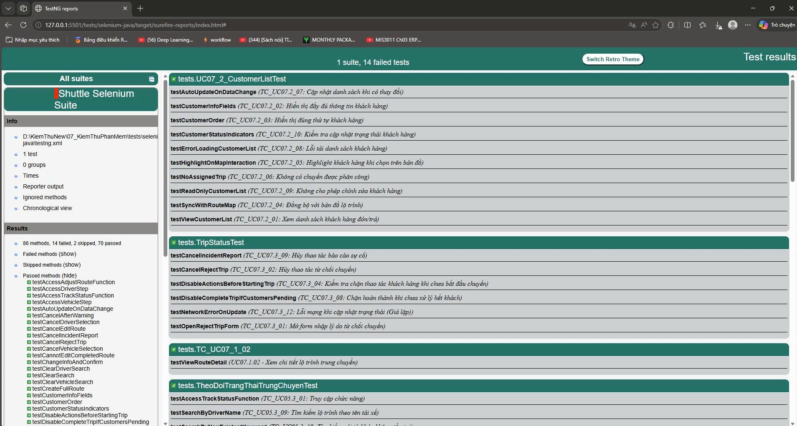
Hình 40. Kết quả chạy kiểm thử tự động với kết quả Pass
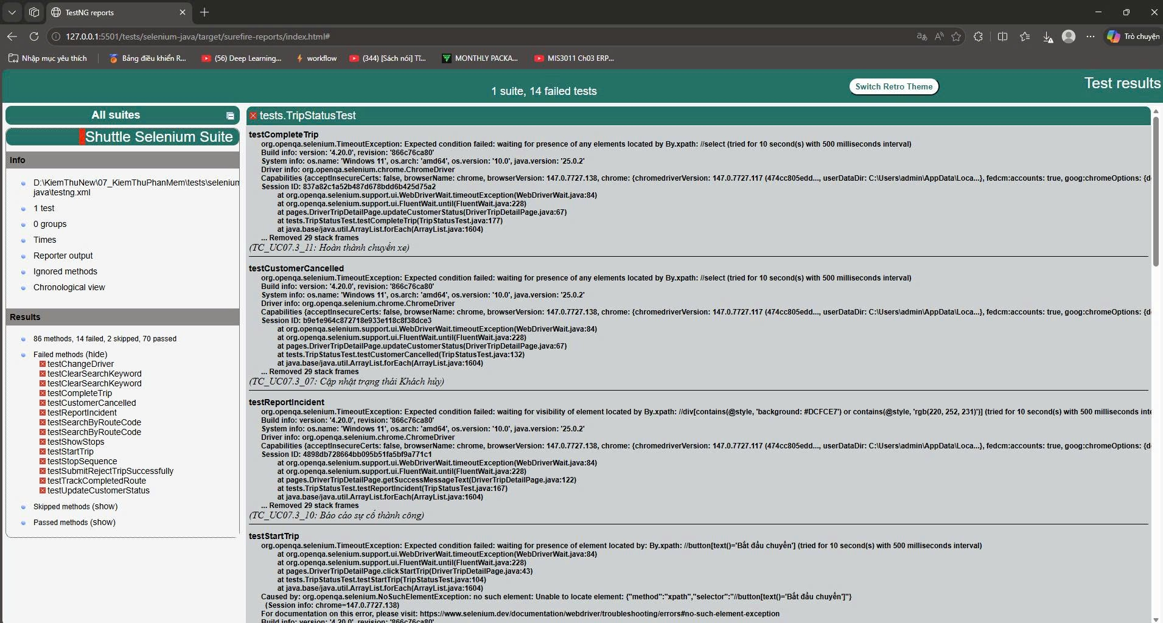
Hình 41. Kết quả chạy kiểm thử tự động với kết quả Fail

Hình 42. Kết quả chạy kiểm thử tự động với kết quả Skip

KẾT LUẬN
Sau quá trình nghiên cứu, triển khai và thực thi kiểm thử nghiêm ngặt theo mô hình Agile - Scrum, dự án “Hệ thống quản lý và điều phối lộ trình xe trung chuyển” đã hoàn thành các mục tiêu chiến lược và đáp ứng đầy đủ các yêu cầu nghiệp vụ trọng tâm đề ra ban đầu. Nhóm nghiên cứu đã thiết lập một hệ thống tài liệu kiểm thử toàn diện, bao phủ trọn vẹn 07 phân hệ chức năng cốt lõi từ xác thực người dùng, quản lý khách hàng cho đến điều phối lộ trình và báo cáo tổng hợp. Việc thực thi kiểm thử thủ công đối với 100% các luồng nghiệp vụ bao gồm luồng chính, luồng rẽ nhánh và luồng ngoại lệ không chỉ đảm bảo tính ổn định của phần mềm mà còn giúp minh bạch hóa kết quả thông qua kho dữ liệu minh chứng chi tiết trong phụ lục kịch bản kiểm thử. Đặc biệt, việc tích hợp bước đầu các kịch bản kiểm thử tự động cho các module trọng yếu đã góp phần tối ưu hóa thời gian kiểm soát hồi quy, đồng thời quy trình xử lý lỗi thông qua danh mục theo dõi bug chặt chẽ đã nâng cao đáng kể chất lượng vận hành, giúp giao diện của nhân viên điều phối và tài xế đạt được sự tinh gọn, thân thiện và tối ưu hóa trải nghiệm người dùng.
Tuy nhiên, bên cạnh những kết quả đạt được, dự án vẫn tồn tại một số hạn chế khách quan cần được khắc phục trong các giai đoạn nâng cấp tiếp theo. Do những rào cản về hạ tầng kỹ thuật và chi phí tích hợp API bản đồ chuyên dụng, hệ thống hiện tại mới chỉ dừng lại ở việc đánh giá trong môi trường mạng nội bộ và mô phỏng thiết bị trên trình duyệt, thiếu các thử nghiệm thực tế trên đa dạng thiết bị di động cũng như dữ liệu GPS thời gian thực từ hiện trường. Đồng thời, do ưu tiên tập trung vào vào kiểm thử chức năng và kiểm thử giao diện, hệ thống vẫn chưa được tiến hành kiểm thử tải (Load Testing) hay kiểm thử sức chịu đựng (Stress Testing) để đánh giá khả năng xử lý khi có hàng trăm xe và tài xế cùng lúc thao tác trên ứng dụng. Một số tính năng tương tác thông minh như tự động làm nổi bật thông tin khách hàng hay đồng bộ danh sách khi thay đổi điều phối vẫn cần được đầu tư nghiên cứu sâu hơn để hoàn thiện tính liên kết của hệ thống.
Những hạn chế này chính là bài học kinh nghiệm quý báu và cũng là hướng phát triển mở rộng mà nhóm dự định sẽ tiếp tục khắc phục, hoàn thiện nếu dự án được đưa vào ứng dụng trong môi trường doanh nghiệp thực tế.

